# LỜI MỞ ĐẦU

Cuộc cách mạng về khoa học công nghệ diễn ra từng ngày đang làm thay đổi toàn diện và sâu sắc cuộc sống cũng như quá trình sản xuất của con người. Công nghệ đã giúp con người làm được nhiều việc phi thường mà trước đây chỉ có trong trí tưởng tượng. Thế giới đang tiến ngày càng gần hơn đến với nền kinh tế tri thức và số hóa. Xuất phát từ nhu cầu thực tiễn, robot được ứng dụng rộng rãi trong công và nông nghiệp, thay thế con người hoạt động trong những môi trường nguy hiểm, độc hại. Chính vì vậy nhóm chúng em đã lựa chọn đề tài đồ án tốt nghiệp về “thiết kế robot tự hành” và cụ thể là *Thiết kế robot phun thuốc bảo vệ thực vật* dạng bán tự hành. Hiện nay trên thế giới có rất nhiều chuyên gia kỹ thuật và các hãng nghiên cứu và chế tạo robot tự hành, đây là nhóm ngành hiện đại và đầy tiềm năng phát triển. Nhận thấy đây là một đề tài hay, tính ứng dụng cao, chúng em đã tìm hiểu, nghiên cứu và chế tạo robot dưới sự hướng dẫn của TS. Nguyễn Viễn Quốc. Mục đích của đề tài hướng đến là tạo ra bước đầu cho sinh viên thử nghiệm những ứng dụng của vi điều khiển trong thực tiễn để rồi từ đó tìm tòi, phát triển thêm nhiều ứng dụng khác trong đời sống hằng ngày cần đến.

# LỜI CẢM ƠN

Lời đầu tiên chúng em xin được bày tỏ lòng biết ơn sâu sắc đến thầy Nguyễn Viễn Quốc đã luôn giúp đỡ và chỉ bảo tận tình cho chúng em trong quá trình hoàn thành đề tài khoá luận tốt nghiệp này.

Chúng em cũng xin cảm ơn đến Ban giám hiệu nhà trường đã cho chúng em có một môi trường học tập tốt và tạo điều kiện cho chúng em được nghiên cứu và học tập, được sự chỉ dạy của các giảng viên trường Đại Học Công Nghiệp Thành Phố Hồ Chí Minh đã giúp chúng em có những kiến thức để giúp đỡ chúng em trong việc học tập cũng như trong cuộc sống.

Trong quá trình thực hiện và hoàn thành đồ án khoá luận tốt nghiệp, chúng em chưa có nhiều kinh nghiệm nên sẽ không tránh khỏi có những điều thiếu sót trong bài làm. Chúng em mong có sự góp ý của thầy để đề tài này sẽ được hoàn thiện hơn nữa.

Điều cuối cùng chúng em kính chúc thầy sức khoẻ, hạnh phúc và thành công trên con đường sự nghiệp giảng dạy.

# Nhận xét của giáo viên hướng dẫn

Mục lục

[LỜI MỞ ĐẦU I](#_Toc60022406)

[LỜI CẢM ƠN II](#_Toc60022407)

[Nhận xét của giáo viên hướng dẫn III](#_Toc60022408)

[Danh sách bảng biểu, lưu đồ VIII](#_Toc60022409)

[CHƯƠNG 1 TỔNG QUAN 1](#_Toc60022410)

[1.1 Hoàn cảnh hình thành đề tài 1](#_Toc60022411)

[1.2 Các dòng robot nông nghiệp hiện đại phổ biến hiện nay 2](#_Toc60022412)

[1.3 Mục tiêu nghiên cứu của đề tài 4](#_Toc60022413)

[1.4 Yêu cầu thiết kế, chế tạo 4](#_Toc60022414)

[Chương 2: yêu cầu và LỰA CHỌN phương án thiết kế 6](#_Toc60022415)

[2.1 Phân tích đối tượng thiết kế. 6](#_Toc60022418)

[2.1.1 Nguyên lý hoạt động 6](#_Toc60022419)

[2.1.2 Sơ đồ tổng quan 6](#_Toc60022420)

[2.2 Phương án thiết kế 7](#_Toc60022421)

[2.2.1 Phương án chọn hệ dẫn động cho xe 7](#_Toc60022422)

[2.2.2 Phương án chọn hệ truyền động cầu sau cho xe 11](#_Toc60022423)

[2.2.3 Phương án chọn cơ cấu dẫn hướng cho xe 13](#_Toc60022425)

[2.2.4 Phương án chọn loại động cơ cho bộ truyền xích 17](#_Toc60022426)

[2.2.5 Phương án chọn động cơ cho cơ cấu dẫn hướng 19](#_Toc60022427)

[Chương 3: Tính Toán thiết kế cơ cấu 23](#_Toc60022428)

[3.1 Thiết kế tổng quan 23](#_Toc60022432)

[3.2 Lựa chọn, tính toán động cơ 23](#_Toc60022433)

[3.2.1 Lựa chọn động cơ DC có giảm tốc 23](#_Toc60022434)

[3.2.2 Tính toán bộ truyền xích 23](#_Toc60022435)

[3.2.3 Lựa chọn động cơ Servo 23](#_Toc60022436)

[3.3 Thiết kế cơ khí trên phần mềm SolidWorks 24](#_Toc60022437)

[3.3.1 Thiết kế bộ truyền xích dẫn động đồng trục 24](#_Toc60022438)

[3.3.2 Thiết kế cơ cấu dẫn hướng 26](#_Toc60022439)

[3.3.3 Thiết kế cơ cấu khung xe 29](#_Toc60022440)

[3.3.4 Thiết kế thân xe 30](#_Toc60022441)

[3.3.5 Thiết kế nắp xe 31](#_Toc60022442)

[3.3.6 Thiết kế khung đỡ bét phun 31](#_Toc60022443)

[3.3.7 Thiết kế bộ nâng hạ vitme thủ công 32](#_Toc60022444)

[3.3.8 Thiết kế bộ nâng dàn phun 33](#_Toc60022445)

[3.3.9 Thiết kế khung đựng camera 34](#_Toc60022446)

[3.3.10 Thiết kế tổng quát robot 35](#_Toc60022447)

[3.4 Quá trình gia công và chế tạo 35](#_Toc60022448)

[3.4.1 Giai đoạn 1 35](#_Toc60022449)

[3.4.2 Giai đoạn 2 37](#_Toc60022450)

[3.5 Robot sau khi gia công, lắp ráp 44](#_Toc60022451)

[3.5.1 Cơ cấu khung xe 44](#_Toc60022452)

[3.5.2 Thân xe 45](#_Toc60022453)

[3.5.3 Nắp xe 45](#_Toc60022454)

[3.5.4 Bộ nâng hạ vitme thủ công 46](#_Toc60022455)

[3.5.5 Khung đỡ bét phun 47](#_Toc60022456)

[3.5.6 Bộ nâng hạ dàn phun 48](#_Toc60022457)

[3.5.7 Khung đựng camera 49](#_Toc60022458)

[3.5.8 Robot phun thuốc 49](#_Toc60022459)

[3.6 Kết luận 50](#_Toc60022460)

[CHƯƠNG 4 THIẾT KẾ HỆ THỐNG ĐIỀU KHIỂN DẪN HƯỚNG BẰNG TÍN HIỆU HÌNH ẢNH 52](#_Toc60022461)

[4.1 Giới thiệu về giải thuật xử lí ảnh và bộ thư viện xử lí ảnh mã nguồn mở OpenCV 52](#_Toc60022466)

[4.1.1 Giải thuật xử lí ảnh 52](#_Toc60022467)

[4.1.2 Bộ thư viện xử lí ảnh mã nguồn mở OpenCV 56](#_Toc60022468)

[4.1.3 Giải thuật xử lí hình ảnh CamShift 62](#_Toc60022469)

[4.1.4 Lưu đồ giải thuật của hệ thống 64](#_Toc60022470)

[4.1.5 Tìm khoảng cách mục tiêu từ robot đến mục tiêu 67](#_Toc60022471)

[4.1.6 Giải thuật tam giác đồng dạng 71](#_Toc60022472)

[4.1.7 Máy tính nhúng Raspberry Pi B+ và camera Pi NoIR 73](#_Toc60022473)

[4.1.8 Board nhúng Arduino Mega 2560 76](#_Toc60022474)

[4.1.9 Bộ tay cầm điều khiển từ xa FlySky FS-TH9X 77](#_Toc60022475)

[4.1.10 Các board mạch và phần cứng khác 79](#_Toc60022476)

[4.2 Sơ đồ kết nối thiết bị 80](#_Toc60022477)

[CHƯƠNG 5 TÍNH TOÁN VÀ THIẾT KẾ GIẢI THUẬT ĐIỀU KHIỂN 81](#_Toc60022478)

[5.1 Giới thiệu về giải thuật điều khiển động cơ 81](#_Toc60022484)

[5.1.1 Giới thiệu tổng quan 81](#_Toc60022485)

[5.1.2 Thành phần cơ bản của hệ thống điều khiển 81](#_Toc60022486)

[5.1.3 Lựa chọn giải thuật, phương pháp đề xuất 82](#_Toc60022487)

[Bộ điều khiển vòng hở 83](#_Toc60022488)

[5.1.4 Phương trình quan hệ điện áp phần ứng: 84](#_Toc60022489)

[5.1.5 Bộ điều khiển kín – Giải thuật PID/PI/PD 90](#_Toc60022490)

[CHƯƠNG 6 THÍ NGHIỆM VÀ KẾT QUẢ THỰC NGHIỆM 103](#_Toc60022491)

[6.1 Thực nghiệm đặc tính tải và giải thuật điều khiển 103](#_Toc60022498)

[6.1.1 Bộ điều khiển hở 103](#_Toc60022499)

[6.1.2 Bộ điều khiển kín 106](#_Toc60022500)

[CHƯƠNG 7 KẾT LUẬN VÀ KIẾN NGHỊ 117](#_Toc60022501)

[7.1 Kết luận 117](#_Toc60022509)

[7.2 Nhược điểm 117](#_Toc60022510)

[7.3 Phương án cải tiến 118](#_Toc60022511)

# Danh sách hình ảnh

[Hình 1.1 Hình ảnh robot Drone DJI® MG-1S (DJI) 2](#_Toc60024326)

[Hình 1.2 Hình ảnh Robot nông nghiệp XAG® R150 3](#_Toc60024327)

[Hình 2.1 Sơ đồ tổng quan của robot bơm thuốc bảo vệ thực vật. 7](#_Toc60024328)

[Hình 2.2: Cơ cấu bộ vi sai 11](#_Toc60024329)

[Hình 2.3 Bộ truyền xích 13](#_Toc60024330)

[Hình 2.4 Một thiết kế của cơ cấu dẫn hướng các bánh xe chủ động 14](#_Toc60024331)

[Hình 2.5 Động học lái Ackermann 16](#_Toc60024332)

[Hình 2.6 Động cơ 775 100W 17](#_Toc60024333)

[Hình 2.8 Động cơ Step Nema 23 20](#_Toc60024334)

[Hình 2.9 Động cơ DC Servo Worm Gear Shaft Encoder Tronsun 12V 21](#_Toc60024335)

[Hình 3.1 Bộ truyền xích dẫn động trục kéo 2 bánh. 24](#_Toc60024336)

[Hình 3.2 Bộ truyền xích dẫn động trục kéo 1 bánh độc lập. 25](#_Toc60024337)

[Hình 3.3 Cơ cấu dẫn hướng thiết kế trên soliworks. 26](#_Toc60024338)

[Hình 3.4 Sơ đồ động học khi xe quay vòng. 27](#_Toc60024339)

[Hình 3.5 Sơ đồ động học khi xe quay vòng trên thiết kế SolidWorks. 28](file:///C:\Users\T1700\Desktop\DATP\Chapter01.docx#_Toc60024340)

[29](#_Toc60024341)

[Hình 3.6 Bán kính quay xe thực tế. 29](#_Toc60024342)

[Hình 3.7 Cơ cấu khung xe thiết kế trên SolidWorks. 29](#_Toc60024343)

[Hình 3.8 Thân xe được thiết kế trên SolidWorks 30](#_Toc60024344)

[Hình 3.9 Nắp xe thiết kế trên SolidWorks 31](#_Toc60024345)

[Hình 3.10 Khung đỡ bét phun thiết kế trên SolidWorks 31](#_Toc60024346)

[Hình 3.11 Bộ nâng hạ vitme thủ công thiết kế trên SolidWorks 32](#_Toc60024347)

[Hình 3.12 Bộ nâng hạ dàn phun được thiết kế trên SolidWorks 33](#_Toc60024348)

[Hình 3.13 Thiết kế khung đựng camera trên SolidWorks 34](#_Toc60024349)

[Hình 3.14 Robot được thiết kế trên SolidWorks 35](#_Toc60024350)

[Hình 3.15 Gia công khung xe và khoan lỗ lắp trục động cơ 38](#_Toc60024351)

[Hình 3.16 Lắp trục chính và hàn đắp 38](#_Toc60024352)

[Hình 3.18 Đánh dấu khoan lỗ chi tiết bánh nhông cam 39](#_Toc60024353)

[Hình 3.*19* Lắp ướm thử động cơ với thân vỏ 40](#_Toc60024354)

[Hình 3.20 Dựng khung cơ cấu nâng hạ dàn phun 41](#_Toc60024355)

[Hình 3.21 Ướm thử 2 cơ cấu khung xe và bộ nâng hạ dàn phun 42](#_Toc60024356)

[Hình 3.22 Tiến hành sơn các chi tiết 43](#_Toc60024357)

[Hình 3.23 Cơ cấu khung xe sau khi gia công lắp ráp 44](#_Toc60024358)

[Hình 3.24 Nắp xe sau khi gia công 45](#_Toc60024359)

[Hình 3.25 Nắp xe sau khi gia công 45](file:///C:\Users\T1700\Desktop\DATP\Chapter01.docx#_Toc60024360)

[Hình 3.26 Bộ nâng hạ vitme thủ công sau khi gia công, lắp ráp 46](#_Toc60024361)

[Hình 3.27 Hình khung đỡ bét phun 47](#_Toc60024362)

[Hình 3.28 Bộ nâng hạ dàn phun sau khi gia công, chế tạo 48](#_Toc60024363)

[Hình 3.29 Khung đựng camera sau khi in 3D 49](#_Toc60024364)

[50](#_Toc60024365)

[Hình 3.30 Robot sau khi gia công, lắp ráp 50](#_Toc60024366)

Hình 4.1 Quá trình xử lí ảnh..........................................................................................52

[Hình 4.2 Các khối cơ bản trong một qui trình xử lí ảnh 53](#_Toc60024367)

[Hình 4.3 Các mạch nhúng (SBC PsoC, FPGA, CMUCAM, DSP, máy tính công nghiệp PC 104, máy tính nhúng Jetson Nano Kit, Raspberry Pi). 55](#_Toc60024368)

[Hình 4.4 Bộ nhận diện thương hiệu của thư viện mã nguồn mở OpenCV 56](#_Toc60024369)

[Hình 4.5 Lịch sử hình thành bộ thư viện OpenCV (theo https://opencv.org/) 57](#_Toc60024370)

[Hình 4.6 Cấu trúc thư viện OpenCV1 (theo LearningOpenCV) 58](#_Toc60024371)

[59](#_Toc60024372)

[Hình 4.7 Xe tự hành an toàn cấp độ 3 (theo thang đo của SAE) triển khai cuối năm 2017 của FPT Software. 59](#_Toc60024373)

[61](#_Toc60024374)

[Hình 4.8 Hình hiển thị màn hình terminal sau khi gõ đường dẫn 61](#_Toc60024375)

[Hình 4.9 Màn hình hiển thị kiểm tra version đã được cài thành công 62](#_Toc60024376)

[Hình 4.10 Sơ đồ hệ thống Camshift 64](file:///C:\Users\T1700\Desktop\DATP\Chapter01.docx#_Toc60024377)

[Hình 4.11 Sơ đồ giải thuật chương trình chính 65](file:///C:\Users\T1700\Desktop\DATP\Chapter01.docx#_Toc60024378)

[Hình 4.12 Sơ đồ điều khiển bằng tay 65](file:///C:\Users\T1700\Desktop\DATP\Chapter01.docx#_Toc60024379)

[Hình 4.13 Sơ đồ giải thuật chương trình điều khiển tự động 66](file:///C:\Users\T1700\Desktop\DATP\Chapter01.docx#_Toc60024380)

[Hình 4.14 Đồng hồ đo lazer SNDWAY phục vụ đo đạc cơ bản. 67](#_Toc60024381)

[Hình 4.15 Ống nhòm đo khoảng cách lazer APPROACH Z82 (Garmin) phục vụ chơi Goft. 68](#_Toc60024382)

[Hình 4.16 Một vài dòng cảm biến siêu âm xác định khoảng cách trong công nghiệp. 68](#_Toc60024383)

[Hình 4.17 Hình ảnh quan trắc khoảng cách thu được từ sonar siêu âm về tàu ngầm T-297 của Hải quân Liên Xô cũ bị đắm tại đảo Keri, vùng biển Estonia – theo Wikipedia. 69](#_Toc60024384)

[Hình 4.18 Điều chỉnh phạm vi lấy nét ảnh bằng việc điều chỉnh khẩu độ. 69](#_Toc60024385)

[Hình 4.19 Mở của ống kính có mối quan hệ mật thiết đến tiêu cự của camera. 70](#_Toc60024386)

[Hình 4.20 Tiêu cự camera thường được sử dụng làm thông số tính toán khoảng cách trong học máy (ảnh từ https://www.pyimagesearch.com/). 70](#_Toc60024387)

[Hình 4.21 Hình ảnh Máy tính nhúng Raspberry Pi 3 Model B+ 73](#_Toc60024388)

[Hình 4.22 Hình ảnh Camera Raspberry Pi NoIR V2 8MP 75](#_Toc60024389)

[Hình 4.23 Hình ảnh Board nhúng Arduino Mega 2560 76](#_Toc60024390)

[Hình 4.24 Tay cầm điều khiển từ xa FlySky FS-TH9X 78](file:///C:\Users\T1700\Desktop\DATP\Chapter01.docx#_Toc60024391)

[Hình 4**.**25 Sơ đồ kết nối bộ thu Receiver với mạch điều khiển động cơ. 79](#_Toc60024392)

[Hình 4.26 Sơ đồ kết nối phần cứng. 80](#_Toc60024393)

[Hình 5.1 Tổng quan về hệ thống điều khiển 82](file:///C:\Users\T1700\Desktop\DATP\Chapter01.docx#_Toc60024394)

[Hình 5.2 Tổng quan về bộ điều khiển hở 83](file:///C:\Users\T1700\Desktop\DATP\Chapter01.docx#_Toc60024395)

[Hình 5.3 Mô hình chuyển động tới – lui của robot phun thuốc BVTV với các nội lực và ngoại lực 84](#_Toc60024396)

[Hình 5.4 Hình sơ đồ hàm truyền động động cơ 84](file:///C:\Users\T1700\Desktop\DATP\Chapter01.docx#_Toc60024397)

[Hình 5.5 Đồ thị đáp ứng dạng phi tuyến của động cơ DC trong thực tế 86](#_Toc60024398)

[Hình 5.6 Tiến trình xử lí tín hiệu PPM thành tín hiệu PWM 88](file:///C:\Users\T1700\Desktop\DATP\Chapter01.docx#_Toc60024399)

[Hình 5.7 Mô hình hệ thống điều khiển chuẩn thường dùng trong kĩ thuật 90](#_Toc60024400)

[Hình 5.8 Đồ thị hàm số theo thời gian, ba giá trị Kd (Ki, Kp là hằng số) 94](file:///C:\Users\T1700\Desktop\DATP\Chapter01.docx#_Toc60024401)

[Hình 5.9 Đồ thị hàm số theo thời gian, ba giá trị Kp (Ki, Kd là hằng số) 94](file:///C:\Users\T1700\Desktop\DATP\Chapter01.docx#_Toc60024402)

[Hình 5.10 Đồ thị hàm số theo thời gian, ba giá trị Ki (Kd, Kp là hằng số) 95](file:///C:\Users\T1700\Desktop\DATP\Chapter01.docx#_Toc60024403)

[Hình 5.11 Đồ thị mô phỏng đáp ứng của bộ PID, PD, PI và bộ điều khiển hở tiêu chuẩn 95](file:///C:\Users\T1700\Desktop\DATP\Chapter01.docx#_Toc60024404)

[Hình 5.12 Mô hình điều khiển DC Servo bẻ lái 97](#_Toc60024405)

[Hình 5.13 Sơ đồ hàm ngắt 100](file:///C:\Users\T1700\Desktop\DATP\Chapter01.docx#_Toc60024406)

[Hình 6.1. Biểu đồ trạng thái chờ 103](file:///C:\Users\T1700\Desktop\DATP\Chapter01.docx#_Toc60024407)

[Hình 6.2 Biểu đồ trạng thái hoạt động full-load 104](file:///C:\Users\T1700\Desktop\DATP\Chapter01.docx#_Toc60024408)

[Hình 6.3 Biểu đồ Trạng thái chuyển tiếp tốc độ chậm lên tốc độ nhanh 105](file:///C:\Users\T1700\Desktop\DATP\Chapter01.docx#_Toc60024409)

[Hình 6.4 Biểu đồ Trạng thái chuyển tiếp từ tốc độ nhanh xuống tốc độ chậm 105](#_Toc60024410)

[Hình 6.5 Biểu đồ khảo sát lựa chọn hệ số Kp, Ki trong trường hợp 1 107](file:///C:\Users\T1700\Desktop\DATP\Chapter01.docx#_Toc60024411)

[Hình 6.6 Biểu đồ khảo sát lựa chọn hệ số Kp, Ki trong trường hợp 2 108](file:///C:\Users\T1700\Desktop\DATP\Chapter01.docx#_Toc60024412)

[Hình 6.7 Biểu đồ khảo sát lựa chọn hệ số Kp, Ki trong trường hợp 3 109](file:///C:\Users\T1700\Desktop\DATP\Chapter01.docx#_Toc60024413)

[Hình 6.8 Biểu đồ khảo sát lựa chọn hệ số Kp, Ki trong trường hợp 4 110](file:///C:\Users\T1700\Desktop\DATP\Chapter01.docx#_Toc60024414)

[Hình 6.9 Biều đồ Khảo sát đáp ứng đảo chiều quay động cơ trong trường hợp 1 111](file:///C:\Users\T1700\Desktop\DATP\Chapter01.docx#_Toc60024415)

[Hình 6.10 Biều đồ Khảo sát đáp ứng đảo chiều quay động cơ trong trường hợp 2 112](file:///C:\Users\T1700\Desktop\DATP\Chapter01.docx#_Toc60024416)

[Hình 6.11 Biều đồ Khảo sát đáp ứng đảo chiều quay động cơ trong trường hợp 3 113](file:///C:\Users\T1700\Desktop\DATP\Chapter01.docx#_Toc60024417)

[Hình 6.12 Bố trí thí nghiệm tìm tiêu cự F, D = 60 mm. 114](#_Toc60024418)

[Hình 6.13 Hình Kết quả thí nghiệm tìm tiêu cự F. 114](#_Toc60024419)

[Hình 6.14 Hình Tọa độ pixel của đối tượng. 115](#_Toc60024420)

[Hình 6.15 Đo lại khoảng cách từ đối tượng đến camera. 116](#_Toc60024421)

# DANH MỤC BẢNG BIỂU

[Bảng 2.1 So sánh tính chất của các hệ thống dẫn động 10](#_Toc60024804)

[Bảng 2.2 So sánh các phương án truyền động cầu sau cho xe 13](#_Toc60024805)

[Bảng 2.3 So sánh các phương án cho cơ cấu dẫn hướng 17](#_Toc60024806)

[Hình 2.7 Động cơ giảm tốc JGB37 12V 130rpm. 18](#_Toc60024807)

[Bảng 2.4. So sánh động cơ cho bộ truyền xích 19](#_Toc60024808)

[Bảng 2.5 So sánh lựa chọn động cơ cho cơ cấu dẫn hướng 22](#_Toc60024809)

[Bảng 3.1 Danh mục hàng hóa cần mua 37](#_Toc60024810)

[Hình 3.17 Đánh bóng loại bỏ vết rỉ sét 39](#_Toc60024811)

[Bảng 4.1 Bảng So sánh các phương pháp xác định khoảng cách đối tượng trong mục tiêu ứng dụng. 71](#_Toc60024831)

[Bảng 4.2 Thông số kĩ thuật chi tiết máy tính nhúng Raspberry Pi 3 Model B+ 74](#_Toc60024832)

[Bảng 4.3 Thông số kĩ thuật chi tiết camera Raspberry Pi NoIR V2 8MP 76](#_Toc60024833)

[Bảng 4.4 Thông số kĩ thuật chi tiết board nhúng Arduino Mega 2560 77](#_Toc60024834)

[Bảng 4.5 Thông số kĩ thuật chi tiết tay cầm điều khiển từ xa FlySky FS-TH9X 79](#_Toc60024835)

[Mục tiêu điều khiển còn được gọi là tín hiệu vào (input), hay các tín hiệu kích thích và kết quả nhận được từ hệ thống điều khiển còn được gọi là tín hiệu ra (output) hay các biến điều khiển. 82](#_Toc60024836)

[Bảng 5.1 Bảng mô hình phương thức điều khiển từ tay cầm về động cơ DC bằng bảng tham số của 3 trường hợp điều khiển 87](#_Toc60024837)

[Bảng 5.2 Bảng mô tả cách thức sử dụng tay cầm FlySky FS – TH9X điều khiển vòng hở động cơ DC với kênh số 2 89](#_Toc60024838)

[Bảng 5.3 Bảng dưới mô tả cách sử dụng tay cầm FlySky FS – TH9X điều khiển động cơ vòng kín động cơ DC Servo với kênh số 4 101](#_Toc60024839)

[Bảng 5.4 Bảng mô tả cách robot tự điều khiển động cơ servo thông qua tín hiệu UART hồi tiếp từ camera. 102](#_Toc60024840)

[Bảng 6.1 Kết quả bộ điều khiển động cơ ở trạng thái chờ 104](#_Toc60024841)

[Bảng 6.2 Kết quả bộ diều khiển động cơ ở trạng thái hoạt động full-load 104](#_Toc60024842)

[Bảng 6.3 Bảng khảo sát đáp ứng đảo chiều quay động cơ ở trường hợp 1 111](#_Toc60024843)

[Bảng 6.4 Bảng khảo sát đáp ứng đảo chiều quay động cơ ở trường hợp 2 112](#_Toc60024844)

[Bảng 6.5 Bảng khảo sát đáp ứng đảo chiều quay động cơ ở trường hợp 3 112](#_Toc60024845)

[Bảng 6.6 Bảng thực nghiệm tìm tiêu cự camera với các điều kiện ban đầu 114](#_Toc60024846)

[Bảng 6.7 Bảng hành kiểm chứng và tìm khoảng cách đối tượng dựa trên tiêu cự với điều kiện ban đầu. 115](#_Toc60024847)

[Bảng 7.1 Bảng mô ta chi tiết thông số kỹ thuật của robot 117](#_Toc60024848)

# CHƯƠNG 1 TỔNG QUAN

## Hoàn cảnh hình thành đề tài

Nông nghiệp là một ngành kinh tế quan trọng của Việt Nam, đóng cả hai vai trò đảm bảo an ninh lương thực và tăng lượng ngoại hối thông qua việc xuất khẩu hàng loạt sản phẩm nông nghiệp công nghệ cao sang các thị trường quốc tế.

Cùng với đà phát triển đó, nông nghiệp Việt Nam đang tăng cường ứng dụng khoa học – kĩ thuật bằng việc nâng cao diện tích canh tác tại các trang trại nông nghiệp nhà màng, nhà kính (tạm gọi là nông nghiệp công nghệ cao).

Tuy nhiên, với khí hậu nhiệt đới đặc thù, dịch bệnh, côn trùng phá hoại, các loại nấm mốc đã và đang ảnh nghiêm trọng đến giá trị nông sản. Cây trồng phải chiến đấu với côn trùng, các bệnh do nấm mốc, vi khuẩn và virus gây hại. Vì vậy, cây trồng cần đến thuốc bảo vệ thực vật (BVTV) để phòng chống dịch bệnh cũng như tăng sản lượng.

Việc phun thuốc BVTV bằng thủ công sẽ không tránh khỏi việc con người phải tiếp xúc trực tiếp với thuốc, về lâu về dài sẽ có hại cho sức khoẻ cho nông dân, gây thêm nhiều bệnh tật nên hiện nay rất nhiều người đã bỏ công việc này, dẫn đến sự thiếu hụt lượng nhân công trầm trọng. Ngoài ra, việc phun thuốc bằng thủ công thường sẽ không đạt độ đồng đều hoặc việc phun không đúng liều lượng sẽ ảnh hưởng không tốt đến cây trồng và môi trường sống của chúng ta. Việc dư thừa thuốc BVTV cũng làm tăng chi phí nông nghiệp và tăng trữ lượng thuốc dư thừa trong môi trường.

Trong hoàn cảnh đó, việc ứng dụng robot bán tự hành vào công việc phun thuốc BVTV sẽ giúp cho ngành nông nghiệp nước ta phát triển hơn. Robot góp phần giải được bài toán thiếu hụt nhân công trong công tác chăm sóc cây trồng nông nghiệp, tránh ảnh hưởng đến sức khoẻ của con người cũng như nâng cao năng suất cây trồng, nâng cao chất lượng nông sản.

## Các dòng robot nông nghiệp hiện đại phổ biến hiện nay

Hiện nay đã có một số dòng robot có mặt trên thị trường như: Drone DJI® MG-1S (DJI), DJI® AGRAS T20 (DJI), XAG® R150 Unmanned Ground Vehicle (XAG),…

**Drone DJI® MG-1S (DJI)**: là dòng robot phun thuốc BVTV chuyên dụng dạng drone của tập đoàn DJI (Trung Quốc), dòng sản phẩm này hiện nay được ứng dụng phổ biến tại các cánh đồng lúa tại Đồng bằng sông Cửu Long với khả năng mang theo 10kg chất lỏng, độ bao phủ lên đến 10.000 m2 cho một lần sạc, giúp phun nhanh hơn 40 lần so với cách phun truyền thống. MG - 1S cũng có khả năng chống nước IP67 nhằm chống bụi, ăn mòn hóa học. (*theo thông số công bố của DJI và đánh giá của chuyên trang FlyWorld*).

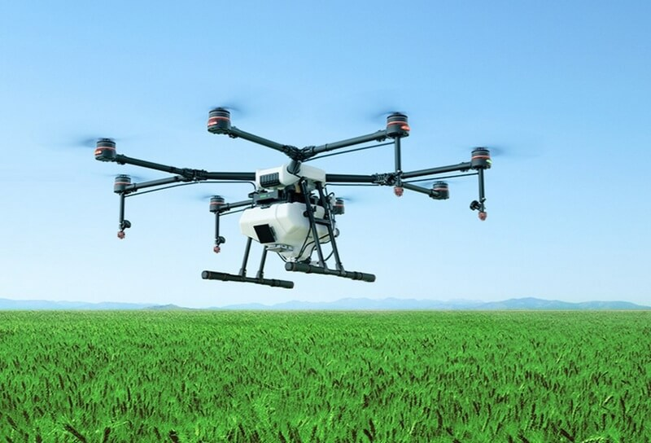MG-1S có giá thành thương mại khá cao lên đến 195.000.000 VNĐ (*https://flyworld.vn/product/agras-mg-1s/*) cho phiên bản tiêu chuẩn. Với đặc thù là dòng drone bay trên không trung, robot cũng kém linh hoạt hơn hẳn trong điều kiện không gian hạn chế tại nhà màng, nhà kính, đặc biệt là những nhà màng trồng các loại dây leo, cây trồng cao. Do đó, việc lựa chọn và tham khảo thiết kế để phát triển theo dòng drone MG-1S hiện vẫn chưa khả thi.

##### Hình 1.1 Hình ảnh robot Drone DJI® MG-1S (DJI)

Địa chỉ trang chủ nhà sản xuất: *https://www.dji.com/mg-1s*

**Robot nông nghiệp XAG® R150**: được thiết kế và sản xuất hàng loạt bởi tập đoàn XAG, ứng dụng cho các dòng địa hình nông nghiệp khác nhau, robot có khả năng off-road mạnh mẽ với tổng moment xoắn cực đại lên đến 1000N, thích nghi tốt với nhiều địa hình do khả năng lập trình lại địa hình tự hành thông qua APP Mobile. XAG® 150 có thể hạ được trọng tâm để bám các con dốc lên đến 300. Hệ thống phun của R150 cũng được trang bị 2 vòi phun cao áp tốc độ cao 170 m/s với đổ phủ toàn diện 3600. Hai cần phun cũng cho khả năng phun xa đến 12m, năng suất lên đến 53.280 m2 đất (*theo thông số đánh giá của chuyên trang Global Check*).

Tuy nhiên, dòng robot này cũng có điểm hạn chế là giá thành đầu tư rất cao so với khả năng sử dụng quá dư thừa trong ứng dụng thực tế vào nhà màng, nhà kính . Hơn thế, việc vận hành XAG® 150 cũng đòi hỏi người nông dân cần có kiến thức và am hiểu nhất định về công nghệ.

Trang chủ nhà sản xuất: https://www.xa.com/en/xauv\_r150

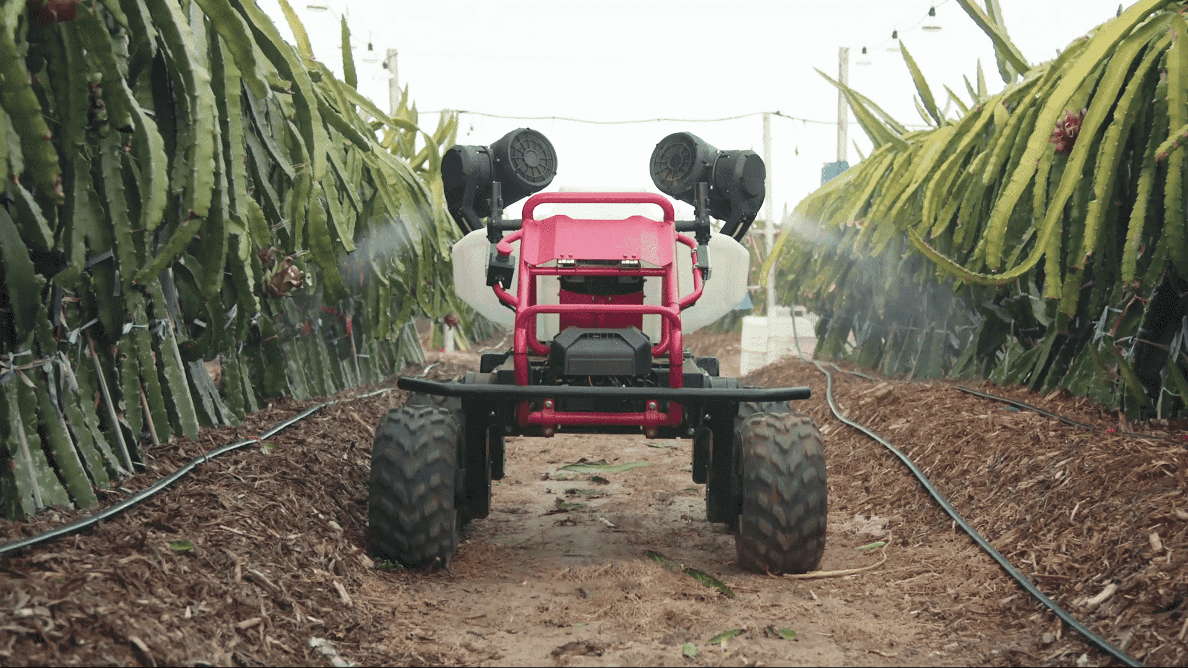Trang chủ nhà phân phối tại Việt Nam: https://globalcheck.com.vn

##### Hình 1.2 Hình ảnh Robot nông nghiệp XAG® R150

Ngoài ra, trên thị trường còn có rất nhiều dòng robot phun thuốc nông nghiệp vận hành cả trên đất liền lẫn trên không như dạng drone được sản xuất trong và ngoài nước.

## Mục tiêu nghiên cứu của đề tài

Với mục tiêu và nhiệm vụ nghiên cứu một dòng robot có khả năng ứng dụng cao trong nhà màng, giảm mức thấp nhất chi phí chế tạo thực tiễn, nhóm chúng tôi đặt ra phương án thiết kế, chế tạo *Robot phun thuốc bảo vệ thực vật bán tự hành* có khả năng vận hành đặc thù trong điều kiện địa hình, môi trường đặc thù tại nhà màng với nhiều dòng cây trồng khác nhau, đặc biệt, robot có thể phun và bao phủ cho các dòng cây thân leo với chiều dài cần tưới vươn lên đến 1m. Bánh xe của robot cũng được lựa chọn các dòng địa hình, có khả năng bám tốt và dễ dàng thay thế, sửa chửa.

Vấn đề của robot tự hành là làm thế nào để robot tự hành có thể hoạt động, nhận biết môi trường hoạt động hoặc thực thi các nhiệm vụ đề ra. Vấn đề đầu tiên là di chuyển, Robot tự hành nên di chuyển như thế nào và cơ cấu di chuyển nào là sự lựa chọn tốt nhất.

Đối với các dòng robot điều khiển bằng tay cầm hoàn toàn, người giám sát phải điều khiển robot xuyên suốt quá trình hoạt động, nhất là tại các khu vực luống cây thẳng. Dòng robot của nhóm chúng tôi có khả năng tự điều hướng vận hành tại những luống cây thẳng, giúp giảm sức lao động của người vận hành, tránh làm những công việc lặp đi lặp lại.

Vê cơ cấu dẫn hướng và vận hành, robot có kết cấu và hình dáng giống như xe bốn bánh có cơ cấu bẻ lái chủ động, có hai chế độ vận hành là tự động và điều khiển được bằng tay cầm từ xa RF. Trong chế độ vận hành tự động thì tín hiệu điều khiển hướng được lấy từ tín hiệu hình ảnh thu được từ camera, đối tượng là các vật chuẩn phát sáng dẫn hướng đặt tại các điểm đầu và cuối của các luống cây. Ở chế độ vận hành chủ động ta dùng tay cầm từ xa RF để bẻ lái robot di chuyển qua các luống dưa.

## Yêu cầu thiết kế, chế tạo

Thông qua quá trình tìm hiểu về ứng dụng robot trong nông nghiệp, tiến hành thiết kế và chế tạo một robot bán tự hành để thực hiện việc phun thuốc bảo vệ thực vật hoặc có thể tuới cây tại các luống dưa gang trong nhà màng và nhà kính nhằm thay thế cho con người.

Thiết kế bộ điều khiển PI để điều khiển robot với tín hiệu ngõ vào từ vật chuẩn và tay cầm từ xa đáp ứng được tốc độ di chuyển và khả năng bám đối tượng.

Quá trình hoạt động: Robot tự động dẫn hướng và bẻ lái trên đoạn luống dưa thẳng, khi đạt khoảng cách nhất định với vật chuẩn, robot tắt chế độ tự động, chuyển sang chế độ điều khiển bằng tay cầm qua luống dưa tiếp theo sau đó robot tự động chuyển qua chế độ vận hành tự động thông qua việc đo khoảng cách với vật chuẩn. Quá trình hoạt động lặp lại theo nhu cầu của người giám sát.

Kích thước luống cây thực tế: 0.4 m

Khoảng cách từ luống cây đến vách ở hai đầu luống: 0.6 m

Chiều cao cần tưới: 1.0 m

Yêu cầu chung về thiết kế robot: 600 $×$ 400 $×$ 1000 mm (D x R x C)

Yêu cầu tốc độ: 1.08 km/h

Tốc độ lấy mẫu camera: 25 FPS (25 khung hình / giây)

# Chương 2: yêu cầu và LỰA CHỌN phương án thiết kế



## Phân tích đối tượng thiết kế.

Phạm vi nghiên cứu của đề tài như sau:

* Điều kiện làm việc của robot: Nhà màng trồng dưa lưới, mặt nền đường chạy là nền đất phủ bạt.
* Kích thước luống cây: 0.8 m
* Khoảng cách từ luống cây đến vách ở hai đầu luống: 1.2 m
* Khoảng cách từ đầu luống cây đến cuối luống cây: 30m
* Chiều cao cần tưới: 1.0 m
* Yêu cầu chung về kích thước robot: 600 $×$ 400 $×$ 1000 mm (D $×$ R $×$ C)
* Yêu cầu tốc độ: 1.5 km/h đến 3 km/h
* Tốc độ lấy mẫu camera: 25 FPS (25 khung hình / giây)
* Năng suất làm việc của robot phụ thuộc vào diện tích nhà màng cần bơm thuốc, chu kì làm việc T là 70 ngày cho một mùa vụ trồng. Thời gian làm việc yêu cầu là 3 năm và tùy thuộc vào từng thời điểm riêng biệt của mùa vụ, một ngày không quá 8h: T = 7200h (3 năm, 300 ngày mỗi năm, 8h mỗi ngày).

### Nguyên lý hoạt động

Quá trình hoạt động: Robot tự động dẫn hướng và dẫn hướng trên đoạn luống dưa thẳng, khi đạt khoảng cách nhất định với vật chuẩn, robot tắt chế độ tự động, chuyển sang chế độ điều khiển bằng tay cầm qua luống dưa tiếp theo sau đó robot tự động chuyển qua chế độ vận hành tự động thông qua việc đo khoảng cách với vật chuẩn. Quá trình hoạt động lặp lại theo nhu cầu của người giám sát.

### Sơ đồ tổng quan

CAMERRA

KHỐI THU NHẬN TÍN HIỆU KHÔNG DÂY

MÁY TÍNH NHÚNG XỬ LÍ HÌNH ẢNH

VI ĐIỀU KHIỂN

ĐỘNG CƠ DẪN HƯỚNG

MÁY BƠM

ĐỘNG CƠ DẪN ĐỘNG

##### Hình 2.1 Sơ đồ tổng quan của robot bơm thuốc bảo vệ thực vật.

## Phương án thiết kế

### Phương án chọn hệ dẫn động cho xe

**Hệ thống dẫn động xe là gì?**

Một động cơ mạnh thôi chưa đủ mà còn cần kết hợp với hệ thống dẫn động phù hợp để truyền động năng tới bánh xe. Động cơ, công suất vận hành, mô men xoắn luôn được người sử dụng xe đưa ra đầu tiên để đánh giá sức mạnh của xe. Tuy nhiên hệ thống dẫn động là một yếu tố quan trọng đóng vai trò then chốt trong quá trình vận hành của xe.

Hiểu đơn giản, khi động cơ sản sinh ra công suất và mô men xoắn, nếu không có hệ thống dẫn động đưa đến trục trước và sau thì sẽ không quay được bánh xe, xe sẽ không thể chuyển động. Hệ thống dẫn đến chính là hệ thống khung sườn kết nối giữa trái tim của xe ô tô là động cơ, đưa năng lượng đến các bộ phận của xe ô tô là bốn bánh xe làm quay bánh xe giúp xe di chuyển.

Có các loại hệ thống dẫn động xe có hiện nay là:

* Hệ dẫn động cầu trước FWD
* Hệ dẫn động cầu sau RWD
* Hệ dẫn động 4 bánh bán thời gian 4WD

#### Phương án 1: Hệ dẫn động cầu trước FWD (Front Wheel Drive).

**Hệ dẫn động cầu trước FWD là gì?**

Hệ thống dẫn động cầu trước FWD được hiểu là hai bánh trước trực tiếp nhận lực truyền từ động cơ tạo nên lực đẩy bánh xe trước quay. Từ đó tác động lực kéo giúp bánh sau lăn theo, đơn giản và ít tiêu hao năng lượng hơn so với hệ thống dẫn động cầu sau.

**Ưu điểm:**

Nhờ động cơ được đặt ngay phía trên trục dẫn động, nhờ đó sẽ không có trục dẫn động ra cầu sau, cấu tạo khoang động cơ đơn giản hơn, và tải trọng của xe cũng nhẹ hơn.

Vì khoảng cách từ động cơ đến cầu dẫn động được rút ngắn, do đó lượng hao hụt công suất sản sinh từ động cơ được tối ưu hơn, động cơ hoạt động hiệu quả hơn.

Hai bánh trước vừa làm nhiệm vụ dẫn hướng vừa có nhiệm vụ kéo chiếc xe di chuyển, do đó một chiếc xe dẫn động cầu trước về cơ bản ít bị trượt ngang hay mất lái trên đường trơn trượt, tận dụng lực kéo tốt hơn và ít phải phụ thuộc vào sự hỗ trợ từ những hệ thống an toàn hơn.

Kết cấu máy và hộp số toàn bộ nằm trên hai bánh xe trước khiến bánh xe bám đường hơn nhờ lực nhấn trọng lực.

**Nhược điểm:**

Không tận dụng tốt lực kéo cho những xe kết cấu nặng cho các địa hình gồ ghề.

Trọng tâm xe dồn nhiều về phía trước bởi trọng lượng của động cơ, hộp số và hệ dẫn động, do đó khả năng cân bằng khi vào cua bị hạn chế, dễ bị mất lái khi vào cua ở tốc độ cao.

Hai bánh trước thường sẽ mòn nhanh hơn do vừa dẫn động và vừa dẫn hướng.

Động cơ đặt nằm ngang cùng hệ thống dẫn động tích hợp cũng hạn chế độ mở góc bánh xe, vì thế góc lái cũng bị hẹp hơn.

#### Phương án 2: Hệ dẫn động cầu sau RWD (Rear Wheel Drive).

**Hệ dẫn động cầu sau RWD là gì?**

Hệ thống dẫn động cầu sau có cấu tạo phức tạp và tốn kém hơn, động cơ có thể đặt ở phía trước, giữa hoặc sau xe. Khác với hệ dẫn động cầu trước, những mẫu xe dẫn động cầu sau có động cơ đặt trước sẽ có thêm một trục truyền lực đến cầu sau thông qua một bộ vi sai. Ngoài ra, có 2 lợi thế chính khi sở hữu xe dẫn động cầu sau. Đầu tiên là sự đơn giản và bền vững của cấu trúc bánh xe, cụm bánh trước độc lập không truyền động khiến mọi thứ dễ dàng sửa chữa hơn bao giờ hết.

**Ưu điểm:**

* Hệ thống dẫn động này giúp giải tóa áp lực lên hai bánh trước, đồng thời hai bánh sau có nhiệm vụ đẩy xe tiến về phía trước, nhờ đó mà sức tải của xe được cải thiện.
* Hai bánh sau bám đường tốt hơn nhờ đó khả năng tăng tốc cũng được cải thiện.
* Khả năng vận hành linh hoạt hơn do khối lượng không đè nặng lên hai bánh trước như dẫn động cầu trước.

**Nhược điểm:**

* Khi tăng tốc, đặc biệt nếu động cơ những xe có công suất lớn hoặc mô-men xoắn cao ở vòng tua thấp, hai bánh sau sẽ có hiện tượng trượt hoặc thân xe xoay ngang.
* Công suất bị hao hụt nhiều hơn so với dẫn động cầu trước do phải dẫn qua trục dẫn động.

#### Phương án 3: Hệ dẫn động 4 bánh bán thời gian 4WD (Four Wheel Drive).

**Hệ dẫn động 4 bánh bán thời gian 4WD là gì?**

Cấu tạo của hệ thống dẫn động 4 bánh bán thời gian có cấu trúc gần giống với hệ thống dẫn động cầu sau với động cơ đặt trước, tuy nhiên giữa hộp số và trục truyền động có thêm một hộp số phụ có chức năng gài cầu, phân phối lực kéo lên phía cầu trước.

**Ưu điểm:**

* Phục vụ tốt cho khả năng vượt địa hình của xe vì lực kéo được phân bổ đều trên 2 trục trước sau với tỉ lệ 50:50, lực kéo đến các bánh xe giúp xe vượt qua những chướng ngại trên các đoạn đường khó.
* Xe có sức tải tốt do 4 bánh xe vừa làm nhiệm vụ kéo và đẩy xe chuyển động về phía trước. Mặt khác khi chạy chế độ một cầu nhanh, xe sẽ sử dụng cầu sau làm nhiệm vụ đẩy, do đó khả năng tải nặng của xe cũng tương tự như xe dẫn động cầu sau.

**Nhược điểm:**

* Vì kích thước lớn, nên hệ thống này chiếm khá nhiều không gian bên dưới gầm xe, khiến trọng tâm xe bị nâng cao, khả năng cân bằng xe kém khi di chuyển hoặc khi vào cua ở tốc độ cao.
* Tiêu tốn nhiên liệu hơn hai loại dẫn động trước, do trọng lượng xe nặng hơn đáng kể.
* Khi sử dụng chế độ 2 cầu, và khi vào cua, hai cầu trước sau quay cùng tốc độ khiến hai bánh trước bị trượt trên mặt đường hoặc sẽ rất khó vào cua.

#### So sánh các phương án.

|  |  |  |  |  |
| --- | --- | --- | --- | --- |
| STT | Tiêu chí so sánh | Các phương án | | |
| FWD | RWD | 4WD |
| 1 | Chi phí | Cao | Trung bình | Cao |
| 2 | Tính khả thi | Thấp | Cao | Cao |
| 3 | An toàn | Trung binh | Cao | Trung bình |
| 4 | Chất lượng | Thấp | Cao | Cao |

###### Bảng 2.1 So sánh tính chất của các hệ thống dẫn động

* Do mục đích nghiên cứu và hệ thống dẫn động của xe cần hoạt động tốt trong môi trường gồ ghề, trơn trượt và chi phí vừa phải nên chúng tôi chọn phương án hệ thống dẫn động cầu sau RWD.

### Phương án chọn hệ truyền động cầu sau cho xe

#### Phương án 1: Hệ truyền động bộ vi sai

**Bộ vi sai là gì?**

Bộ vi sai là một thiết bị dùng để chia mô men xoắn của động cơ thành hai đường, cho phép hai bên bánh xe quay với hai tốc độ khác nhau và là hệ thống đưa nguồn lực của động cơ xuống các bánh xe. Bộ vi sai thường được lắp đặt cùng với truyền lực cuối, hay còn gọi là cầu xe. Chúng ta có thể tìm thấy bộ vi sai ở tất cả các xe hơi và xe tải hiện đại và đặc biệt ở các xe bốn bánh chủ động hoàn toàn.

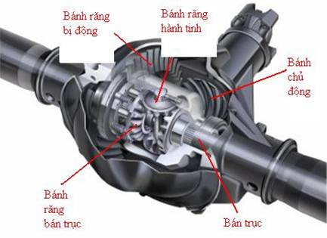

##### Hình 2.2: Cơ cấu bộ vi sai

**Ưu điểm:**

* Các bánh xe chỉ cùng một tốc độ nếu xe vận hành trên một đường thẳng, còn khi vào cua các bánh xe có tốc độ khác nhau.
* Bánh xe phía ngoài góc cua sẽ có tốc độ lớn hơn bánh xe phía trong, do bánh xe phía ngoài phải di chuyển một đoạn đường dài hơn bánh xe phía trong trong cùng khoảng thời gian.
* Nếu không có vi sai, khi vào cua 2 bánh hai bên sẽ bị khoá với nhau, buộc phải quay cùng tốc độ như nhau. Điều này sẽ làm cho việc quay vòng của xe rất khó khăn, dễ xảy ra hiện tượng trượt quay.

**Nhược điểm:**

* Khó có thể chế tạo ra bộ vi sai nhỏ dành cho những mẫu xe nhỏ, chuyên dụng
* Chi phí chế tạo và sản xuất cao.

#### Phương án 2: Hệ truyền động xích

**Bộ truyền xích là gì?**

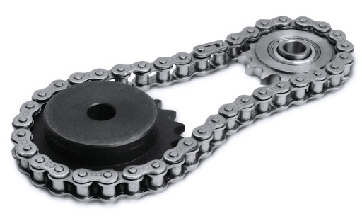Hệ truyền động xích bao gồm nhiều cơ cấu liên kết lại với nhau tạo thành một cơ cấu truyền động đó là: dây xích và nhông xích ( hay còn gọi là đĩa xích) dẫn truyền lực. Hệ truyền động xích thường dùng để truyền động từ các motor trực tiếp, hộp giảm tốc – gián tiếp, băng chuyền, băng tải… đến cơ cấu chấp hành. Sự ăn khớp giữa nhông xích thường dùng để truyền chuyển động liên tục nhằm đảm bảo sự an toàn khi lực tác dụng lên cả nhông xích và dây xích. Có nhiều cách bố trí hệ thống truyền lực nhông xích khác nhau, có thể gồm 2 hoặc nhiều nhông xích cùng hỗ trợ trong hệ thống máy.

##### Hình 2.3 Bộ truyền xích

**Ưu điểm:**

* Dễ dàng lắp đặt và thay thế.
* Có thể làm việc khi quá tải đột ngột, hiệu suất cao hơn, không có hiện tượng trượt.
* Bộ truyền xích truyền công suất nhờ vào sự ăn khớp giữa xích và đĩa nhông, do đó góc ôm không có vị trí quan trọng như trong bộ truyền đai và do đó có thể truyền công suất và chuyển động cho nhiều đĩa xích dẫn động.
* Chi phí sản xuất thấp.

**Nhược điểm:**

* Cần phải bôi trơn thường xuyên.

#### So sánh các phương án

|  |  |  |  |
| --- | --- | --- | --- |
| STT | Tiêu chí so sánh | Các phương án | |
| Bộ vi sai | Truyền động xích |
| 1 | Chi phí | Cao | Trung bình |
| 2 | Độ tin cậy | Cao | Cao |
| 3 | An toàn | Trung bình | Cao |
| 4 | Chất lượng | Trung bình | Cao |

###### Bảng 2.2 So sánh các phương án truyền động cầu sau cho xe

* Dựa trên các tiêu chí ở bảng trên, chúng tôi lựa chọn phương án truyền động xích vì chi phí vừa phải, khả năng kéo hiệu quả.

### Phương án chọn cơ cấu dẫn hướng cho xe

#### Phương án 1: Cơ cấu dẫn hướng các bánh chủ động ( Active Steerable Driving Wheels)

**Cơ cấu dẫn hướng các bánh chủ động là gì?**

Cơ cấu dẫn hướng các bánh chủ động (**Active Steerable Driving Wheels**) là một trong các phương pháp dẫn hướng robot phổ biến được ứng dụng trong thiết kế, chế tạo cho các dòng robot di động. Chúng được sử dụng phổ biến hơn 90% tại các robot AGV trong nhà máy, xí nghiệp. Active Steerable có tính linh hoạt cao về góc dẫn hướng, vì thế, chúng cũng được sử dụng khi cần sử dụng trên các robot đòi hỏi vị trí di chuyển chính xác hoặc môi trường hoạt động bị giới hạn về không gian. Ngày nay, Active Steerable Driving Wheels cũng được nghiên cứu ứng dụng trong thiết kế các khớp, khâu của bánh xe chủ động trên các dòng ô tô, xe tải cầu sau chủ động nhằm tăng tính chính xác, cảm giác đánh lái vô lăng của người sử dụng.

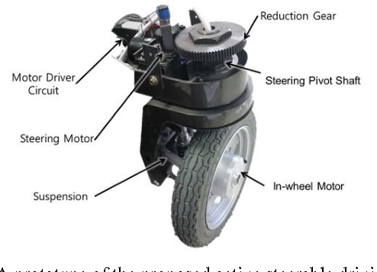

##### Hình 2.4 Một thiết kế của cơ cấu dẫn hướng các bánh xe chủ động

**Ưu điểm:**

* Dễ dàng di chuyển.
* Linh hoạt trong điều khiển.
* Linh hoạt trong hoạt động, không bị khống chế về góc dẫn hướng cho robot.
* Dễ thay thế, lắp ráp.

**Nhược điểm:**

* Chi phí cao, các dòng bánh xe Active Steerable cũng có ít mẫu mã do đó việc lựa chọn bánh xe phù hợp trở nên khó khăn.
* Đòi hỏi khả năng lập trình, xử lí điều khiển tốt do phải đồng bộ điều khiển cả hai động cơ độc lập trên cả hai bánh xe chủ động.

#### Phương án 2: Cơ cấu dẫn hướng hình thang (Ackerman)

**Cơ cấu dẫn hướng hình thang là gì?**

**Động học lái Ackerman** là sự sắp xếp hình học của các liên kết trong việc dẫn hướng ô tô hoặc các phương tiện khác nhằm giải quyết vấn đề các bánh ôm cua bên trong và bên ngoài khi rẽ hướng cần tìm ra các bán kính bẻ lái khác nhau. (theo Wikipedia).

Tâm quay tức thời (ICR) được hình thành qua đường nối 2 điểm khớp quay trên và dưới của hệ thống treo bánh xe hay qua đường nối dài của chốt chính đùm gá bánh xe. Giải pháp hình học Ackerman làm cho tất cả các bánh xe có trục của chúng được sắp xếp dưới dạng bán kính của các vòng tròn với điểm tâm chung ICR. Khi trục quay bánh sau được cố định, điểm trung tâm này phải nằm trên một đường kéo dài từ trục sau. Việc giao nhau với trục của bánh trước trên đường này cũng yêu cầu bánh trước bên trong phải quay khi đánh lái qua một góc lớn hơn bánh bên ngoài.

Động học lái Ackerman được sử dụng hầu hết cho tất cả loại xe cơ giới hai vệt bánh xe. Khi xe đánh lái, hình chiếu bằng của xe hầu như không thay đổi. Điều này cũng quan trọng khi việc bố trí hệ thống dẫn hướng quá chật hẹp.

##### Hình 2.5 Động học lái Ackermann

**Ưu điểm:**

* Giảm thiếu việc lốp xe trượt ngang khi đi theo đường quanh khúc cua.
* Dể chế tạo trong các xe tự hành, mẫu xe nhỏ.

**Nhược điểm:**

* Bị khống chế về góc dẫn hướng.
* Đòi hỏi phải tính toán thiết kế cho các sản phẩm riêng biệt.

#### So sánh các phương án.

|  |  |  |  |
| --- | --- | --- | --- |
| STT | Tiêu chí so sánh | Các phương án | |
| Cơ cấu dẫn hướng các bánh chủ động | Cơ cấu dẫn hướng hình thang |
| 1 | Chi phí | Cao | Trung bình |
| 2 | Độ tin cậy | Trung bình | Cao |
| 3 | An toàn | Trung bình | Trung bình |
| 4 | Chất lượng | Trung bình | Cao |

###### Bảng 2.3 So sánh các phương án cho cơ cấu dẫn hướng

* Dựa trên các ưu điểm và khả năng chống trượt khi ôm cua góc bẻ lái của cơ cấu dẫn hướng Ackerman. Chúng tối lựa chọn cơ cấu này trong việc dẫn hướng robot trong đề tài.

### Phương án chọn loại động cơ cho bộ truyền xích

#### Phương án 1: Dùng động cơ chổi than

**Động cơ chổi than là gì?**

Động cơ chổi than là loại động cơ sử dụng cổ góp và chổi than để cung cấp dòng điện cho cuộn dây. Loại động cơ này có cuộn dây nằm trên rotor (nằm trên phần quay của động cơ). Đây là loại động cơ rất phổ biến hiện nay trên thị trường nhờ mức giá rẻ, điều khiển đơn giản. Nó thường được sử dụng trong các máy khoan cầm tay, công cụ quay cầm tay, robot…

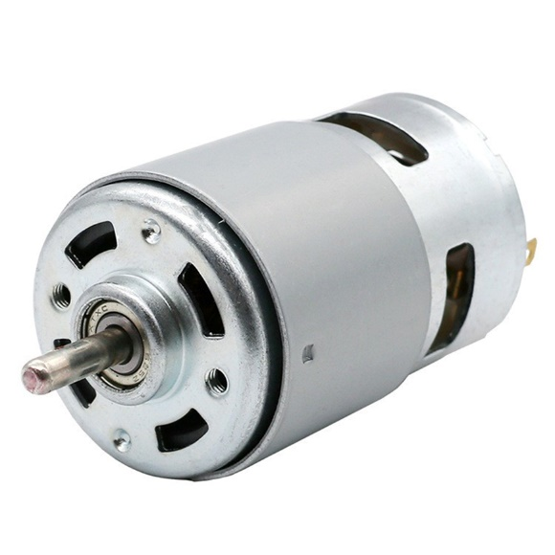

##### Hình 2.6 Động cơ 775 100W

**Ưu điểm:**

* Hiệu suất ổn định lên đến 75 – 80%
* Cấu tạo đơn giản, giá thành rẻ tiền, mẫu mã cực kì đa dạng
* Là một trong những dòng động cơ phổ thông nên động cơ chổi than được đánh giá là dễ điều khiển với các mạch điều khiển dạng cầu H.

**Nhược điểm:**

* Độ bền động cơ thấp do phải thay thế chổi than mòn sau một thời gian sử dụng
* Không đáp ứng được yêu cầu điều khiển chính xác về vị trí và tốc độ.
* Moment xoắn thấp.
* Khi kết hợp với bộ truyền xích cần tính toán và thiết kế thêm một bộ giảm tốc riêng cho mỗi động cơ.

#### Phương án 2: Động cơ DC có giảm tốc

###### Hình 2.7 Động cơ giảm tốc JGB37 12V 130rpm.

**Ưu điểm:**

* Tăng độ bền động cơ.
* Moment xoắn cao.
* Có khả năng điều chế tốc độ động cơ phù hợp với từng yêu cầu.

**Nhược điểm:**

* Giá thành cao.
* Khối lượng nặng do phải gắn thêm bộ giảm tốc.

#### So sánh các phương án

|  |  |  |  |
| --- | --- | --- | --- |
| STT | Tiêu chí so sánh | Các phương án | |
| Động cơ chổi than | Động cơ DC có giảm tốc |
| 1 | Chi phí | Trung bình | Cao |
| 2 | Độ tin cậy | Cao | Trung bình |
| 3 | An toàn | Trung bình | Cao |
| 4 | Chất lượng | Trung bình | Cao |

###### Bảng 2.4. So sánh động cơ cho bộ truyền xích

* Chọn động cơ DC có giảm tốc vì có thể điều chỉnh tốc độ của động cơ phù hợp, không cần phải tính toán, chế tạo thêm hộp giảm tốc hoặc hệ giảm tốc.

### Phương án chọn động cơ cho cơ cấu dẫn hướng

#### Phương án 1: Dùng động cơ bước ( Step motor )

**Động cơ bước là gì?**

Là một loại động cơ chạy bằng điện có nguyên lý và ứng dụng khác biệt với đa số các động cơ điện thông thường. Chúng thực chất là một động cơ đồng bộ dùng để biến đổi các tín hiệu điều khiển dưới dạng các xung điện rời rạc kế tiếp nhau thành các chuyển động góc quay hoặc các chuyển động của rôto có khả năng cố định roto vào các vị trí cần thiết. (Theo Wikipedia)

##### Hình 2.8 Động cơ Step Nema 23

**Ưu điểm:**

* Khả năng cung cấp moment xoắn cực lớn ở dải vận tốc thấp và trung bình.
* Động cơ bước trên thị trường khá bền, giá thành cũng tương đối thấp.
* Việc thay thế khá dễ dàng.

**Nhược điểm:**

* Hay xảy ra có hiện tượng bị trượt bước. Lí do bởi vì lực từ yếu hay nguồn điện cấp vào không đủ.
* Khi hoạt động thì Step Motor thường gây ra tiếng ồn và có hiện tượng nóng dần. Với những Step Motor thế hệ mới thì việc độ ồn và nóng của động cơ giảm đáng kể.

#### Phương án 2: Dùng động cơ DC Servo

**Động cơ DC Servo là gì?**

[Động cơ DC Servo](https://baoanjsc.com.vn/vn/sanpham-32016/Dong-co/Yaskawa/Dong-co-Servo-Yaskawa-dong-SGMMV-Sigma-5.aspx.aspx) có bản chất là một động cơ DC giảm tốc có gắn bộ hồi tiếp Encoder. Động cơ Servo cung cấp lực chuyển động cần thiết cho các thiết bị máy móc đòi hỏi độ chính xác cao khi vận hành.

##### Hình 2.9 Động cơ DC Servo Worm Gear Shaft Encoder Tronsun 12V

**Ưu điểm:**

* Có khả năng điều khiển chính xác tốc độ và vị trí, ít dao động. Hiệu suất có thể đạt hơn 90%.
* Quá trình vận hành tạo ra ít nhiệt với tốc độ cao. Độ chính xác cao (tùy thuộc vào độ chính xác của bộ mã hóa Encoder).
* Mô-men xoắn, quán tính thấp, tiếng ồn thấp.

**Nhược điểm:**

* Hệ điều chỉnh tốc độ động cơ tương đối phức tạp.
* Giá thành cao.

#### So sánh các phương án

|  |  |  |  |
| --- | --- | --- | --- |
| STT | Tiêu chí so sánh | Các phương án | |
| Động cơ bước | Động cơ Servo |
| 1 | Chi phí | Trung bình | Cao |
| 2 | Độ tin cậy | Trung bình | Cao |
| 3 | An toàn | Trung bình | Trung bình |
| 4 | Chất lượng | Trung bình | Cao |

###### Bảng 2.5 So sánh lựa chọn động cơ cho cơ cấu dẫn hướng

* Chọn động cơ Servo vì cần độ chính xác điều khiển khi dẫn hướng, không bị hiện tượng trượt bước.

# Chương 3: Tính Toán thiết kế cơ cấu



## Thiết kế tổng quan

Dựa trên những khảo sát mô hình thực tế của các loại xe bán tự hành trên thị trường hiện nay. Chúng tôi đã thiết kế một mô hình xe gồm 3 phần: phần dẫn động robot, phần dẫn động, phần nâng hạ dàn phun.

- Phần dẫn động robot: Bao gồm hệ thống động cơ DC giảm tốc liên kết với bộ truyền xích ở phía sau.

- Phần dẫn hướng robot: Bao gồm hệ thống động cơ DC Servo được liên kết với hệ động học lái Ackerman.

- Phần nâng hạ dàn phun gồm bộ nâng vitme, nâng hạ thủ công bằng tay, có khóa cố định chiều cao.

## Lựa chọn, tính toán động cơ

### Lựa chọn động cơ DC có giảm tốc

### Tính toán bộ truyền xích

### Lựa chọn động cơ Servo

-> phần này lấy 03\_02

## Thiết kế cơ khí trên phần mềm SolidWorks

### Thiết kế bộ truyền xích dẫn động đồng trục

##### Hình 3.1 Bộ truyền xích dẫn động trục kéo 2 bánh.

**Trong đó:**

1. *Động cơ GR 08SGN 5. Bánh xe*
2. *Pad động cơ chính 6. UCFL 203*
3. *Bánh cam 7. Trục dẫn động*
4. *Xích 8. Khung xe*

Sau khi thiết kế bộ truyền xích dẫn động trục cho 2 bánh thì có ưu điểm là lực kéo tốt, có thể chịu tải nặng nhưng khi dẫn động vào góc cua sẽ bị trượt do 2 bánh có cùng tốc độ. Hơn nữa, nếu ứng dụng phương pháp này thì hiệu quả dẫn hướng bằng hệ động học lái Ackerman mà chúng tôi đã tính toán ở chương số 2 sẽ không còn hiệu quả, lúc này, 2 bánh động cơ phía sau sẽ xảy ra hiện tượng trượt bánh dẫn đến khả năng rách bạt lót nền tại trang trại.

Do đó, chúng tôi đã sử dụng phương án chia đôi trục, dùng bộ truyền xích kéo một bánh dẫn hướng, dạng thiết kế này mô phỏng thiết kế của bộ vi sai dẫn hướng, do đó khi vào cua, hai bánh dẫn động sẽ không xảy ra hiện tượng trượt.

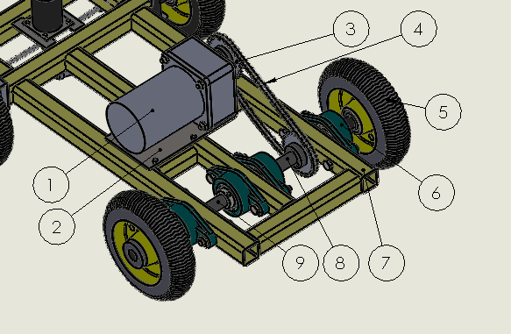Thiết kế bộ truyền xích dẫn động trục kéo một bánh:

##### Hình 3.2 Bộ truyền xích dẫn động trục kéo 1 bánh độc lập.

**Trong đó:**

1. *Động cơ GR 08SGN 5. Bánh xe*
2. *Pad động cơ chính 6. UCFL 203*
3. *Bánh cam 7. Trục dẫn động bánh phải*
4. *Xích 8. Khung xe*

*9. Trục dẫn động bánh phải*

### Thiết kế cơ cấu dẫn hướng

##### Hình 3.3 Cơ cấu dẫn hướng thiết kế trên soliworks.

**Trong đó:**

1. *Khung xe 6. Ti 6 dài 230mm*
2. *Bánh xe 7. Ti 6 dài 120mm*
3. *Trục dẫn động bánh phải 8. Trục dẫn động bánh trái*
4. *Vòng bi mắt trâu SI6 9. Khớp nối 6-10*
5. *Khớp dẫn động 10. Động cơ servo*

#### Tính toán góc dẫn hướng theo hệ động học lái Ackerman

**Tính bán kính quay đầu xe**

1. Bán kính quay đầu xe theo vệt bánh xe ngoài của xe được tính theo công thức:

Rqmin = L/sinq + B/(2cosq)

1. Bán kính quay xe tối thiểu tính đến tâm đối xứng dọc xe được tính theo công thức:

Rqmin = L.cotgq

Trong đó:

* q là góc quay trung bình của các bánh xe dẫn hướng.
* L là chiều dài cơ sở của xe.
* B là khoảng cách tâm trục của cầu trước.

*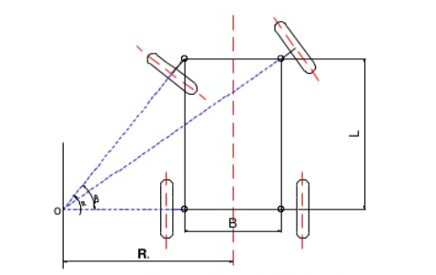*

##### Hình 3.4 Sơ đồ động học khi xe quay vòng.

**Trong đó:**

* β là góc của bánh xe dẫn hướng trong.
* α là góc của bánh xe dẫn hướng ngoài.
* B là khoảng cách tâm trục của cầu trước.
* L là chiều dài cơ sở của xe.
* $R_{i}$ là bán kính quay tức thời

Đối với Robot phun thuốc trừ sâu:

**Ta tính được bán kính quay đầu xe theo vệt bánh xe ngoài của xe là:**

Rqmin = L/sinq + B/(2cosq)

q = (α + β)/2 = (26º + 35º)/2 = 30,5º

L = 0,375 (m)

B = 0,29 (m)

Ta có : Rqmin = 0,375/sin30,5º + 0,29/(2cos30,5º) = 0.91 (m)

**Bán kính quay xe tối thiểu tính đến tâm đối xứng ICR dọc xe là:**

Rqmin = L.cotgq

q = (α + β)/2 = (26º + 35º)/2 = 30,5º

L = 0,375 (m)

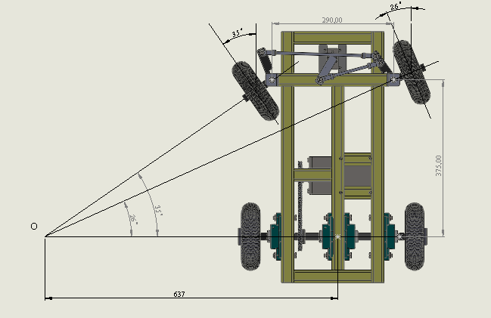Ta có : Rqmin = 0,375.cotg30.5º = 0,637 (m) = 637 (mm)

##### Hình 3.5 Sơ đồ động học khi xe quay vòng trên thiết kế SolidWorks.

##### 

##### Hình 3.6 Bán kính quay xe thực tế.

### Thiết kế cơ cấu khung xe

**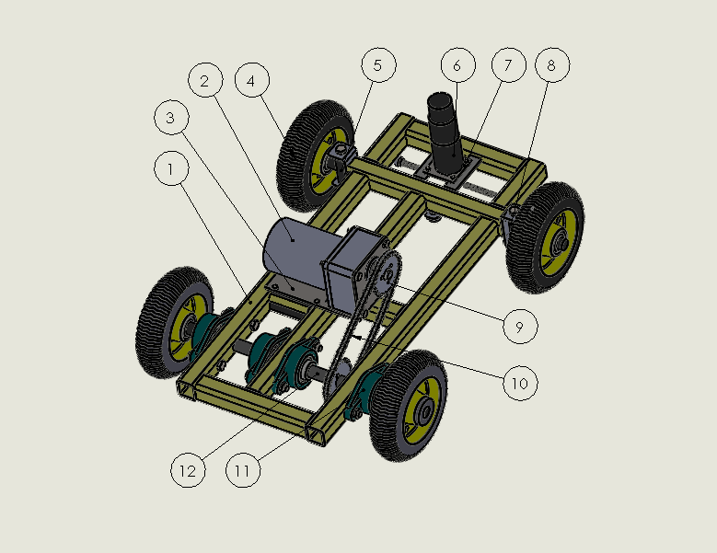**

##### Hình 3.7 Cơ cấu khung xe thiết kế trên SolidWorks.

**Trong đó:**

1. *Khung xe 7. Pad DC servo*
2. *Pad động cơ chính 8. Trục dẫn động bánh phải*
3. *DC GR 08SGN 9. Bánh răng cam*
4. *Bánh xe 10. Xích*
5. *Trục dẫn động bánh trái 11. UCFL 203*
6. *DC servo 12. Trục dẫn động*

### Thiết kế thân xe

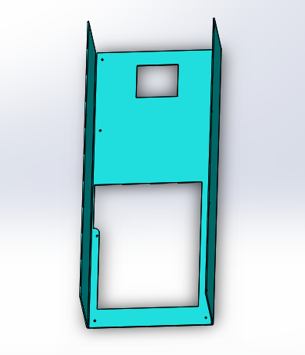

##### Hình 3.8 Thân xe được thiết kế trên SolidWorks

Thân xe được chế tạo bằng thép C45 dày 2mm sau đó được cắt laze để có hình dạng phù hợp để lắp vào cơ cấu khung xe. Sau đó, các lỗ được gia công để lắp ráp ốc vít.

### Thiết kế nắp xe

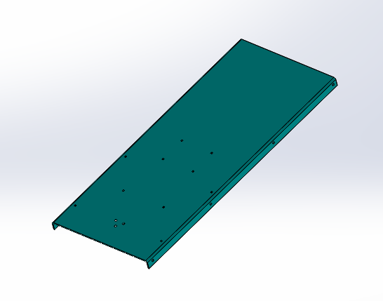

##### Hình 3.9 Nắp xe thiết kế trên SolidWorks

Nắp xe được chế tạo bằng thép C45 và được gia công tạo lỗ để gắn ốc vít.

### Thiết kế khung đỡ bét phun

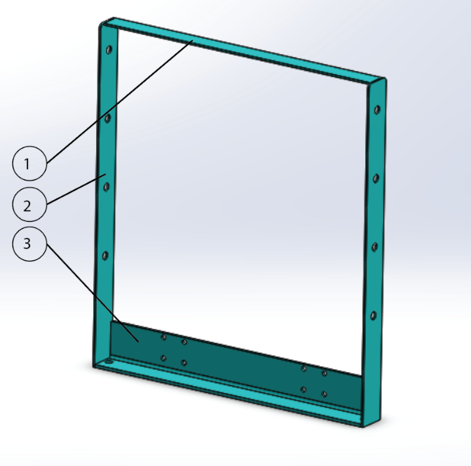

##### Hình 3.10 Khung đỡ bét phun thiết kế trên SolidWorks

**Trong đó:**

1. *Thanh la trên dàn phun*
2. *Thanh đỡ dàn phun*
3. *Thanh đỡ bét phun*

### Thiết kế bộ nâng hạ vitme thủ công

**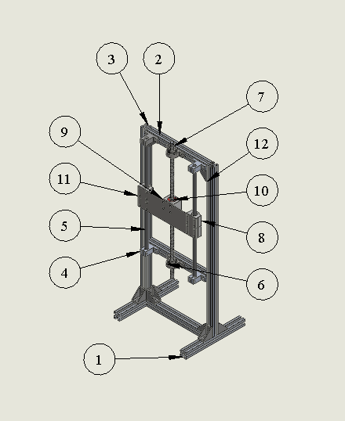**

Y

X

Z

##### Hình 3.11 Bộ nâng hạ vitme thủ công thiết kế trên SolidWorks

**Trong đó:**

1. *Nhôm định hình 20x20 dài 200 7. Trục 8 ren*
2. *Nhôm định hình 20x20 dài 205 8. SCS8UU*
3. *Nhôm định hình 20x20 dài 500 9. Gối đỡ T8*
4. *SK8 10. Nut M8*
5. *Trục 8mm 11. Tấm đỡ vitme*
6. *KP08 12. HBLFSND6*

Bộ nâng hạ vitme chuyển động lên xuống theo phương Z.

### Thiết kế bộ nâng dàn phun

##### Hình 3.12 Bộ nâng hạ dàn phun được thiết kế trên SolidWorks

**Trong đó:**

1. *Nắp xe 6. Khung đỡ bét phun*
2. *Máy bơm 7. Nối đầu bét giữa*
3. *Nối đầu bét cuối 8. Ống nối chữ T 8mm*
4. *Bộ nâng hạ vitme 9.Bét phun T8*
5. *Ống nước T8*

### Thiết kế khung đựng camera

**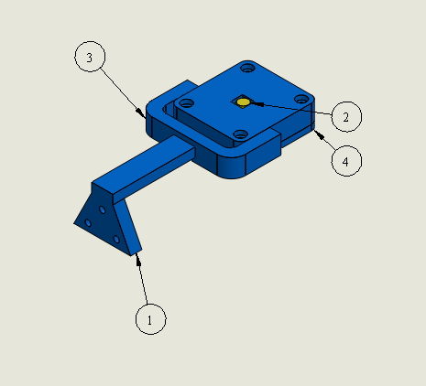**

##### Hình 3.13 Thiết kế khung đựng camera trên SolidWorks

**Trong đó:**

1. *Đế camera*
2. *Camere*
3. *Khung camera*
4. *Nắp camera*

### Thiết kế tổng quát robot

##### Hình 3.14 Robot được thiết kế trên SolidWorks

**Trong đó:**

1. *Bộ nâng hạ dàn phun 4. Cơ cấu khung xe*
2. *Bộ camera 5. Ống nước T8*
3. *Tấm chắn xe 6. Bình nước*

## Quá trình gia công và chế tạo

### Giai đoạn 1

Tìm hiểu thị trường vật liệu

* Khái niệm về vật liệu

Vật liệu kỹ thuật là các thành tựu khoa học của hoá học, vật lý, hoá lý và nhiều ngành khoa học khác để nghiên cứu các đội tượng vật liệu rắn

* Thị trường vật liệu

Tham khảo các web site bán hàng về vật liệu cần thiết

* Cửa hàng sắt thép, tấm , hộp, U, V, tròn
* Cửa hàng linh kiện điện tử
* Các cửa hàng phế liệu, xem xét các kết cấu tái sử dụng

Lên danh sách các vật liệu cần thiết để phục vụ cho việc chế tạo robot

|  |  |  |
| --- | --- | --- |
| STT | Tên hàng hóa | Số Lượng |
| 1 | Bánh xe robot | 4 |
| 2 | Mạch cầu BTS7960 | 4 |
| 3 | Mạch MCU stm32duino | 1 |
| 4 | Camera Raspberry Pi noir V2 8MP | 1 |
| 5 | Cáp FFC Dài Cho Camera Raspberry Pi 100cm | 1 |
| 6 | Ốc vít- que hàn | 1 |
| 7 | Khớp nối 6-10 | 2 |
| 8 | Động cơ DC GR 08SGN | 1 |
| 9 | Trục 6mm | 1 |
| 10 | Chi phí xăng xe | 1 |
| 11 | Động cơ DC servo | 1 |
| 12 | Ti 6mm | 1 |
| 13 | Gá Động Cơ GR 08SGN | 1 |
| 14 | Thép tấm 2mm | 1 |
| 15 | Nhôm định hình20x20 6m | 1 |
| 16 | Ke góc vuông | 14 |
| 17 | SK8 | 4 |
| 18 | Inox phi8 | 2 |
| 19 | Vitme T8 | 1 |
| 20 | Bơm phun sương | 1 |
| 21 | Gá DC servo | 1 |
| 22 | Bét phun T8 | 8 |
| 23 | Nối đầu bét cuối | 2 |
| 24 | Nối đầu bét giữa | 2 |
| 25 | Ống nước T8 dài 6m | 1 |
| 26 | Ống nối chữ T8 | 6 |
| 27 | Cammera | 1 |
| 28 | Ắc quy | 2 |
| 29 | Rapbbery | 1 |
| 30 | Công tắc hành trình | 2 |
| 31 | Ống nhựa phi 10 | 1 |
| 32 | Dây dẫn điện 0.5 | 1 |
| 33 | Ốc tán lục giác phi 4 | 1 |
| 34 | SC10UU | 2 |
| 35 | Phụ kiện cần thiết | 1 |

###### Bảng 3.1 Danh mục hàng hóa cần mua

### Giai đoạn 2

Gia công lắp ráp chi tiết

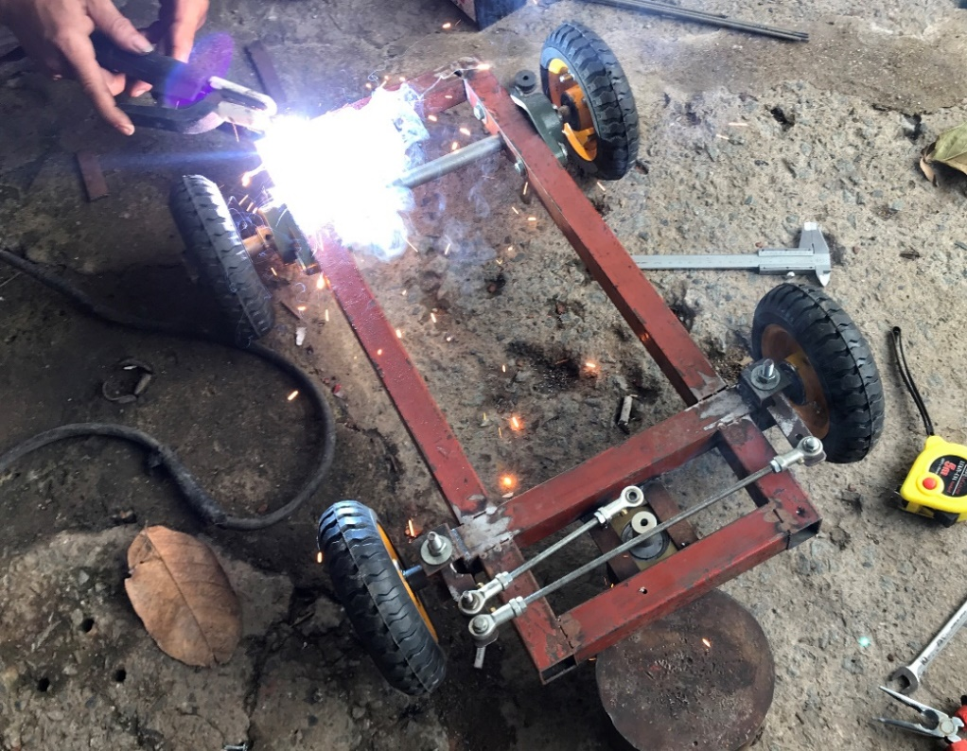

##### Hình 3.15 Gia công khung xe và khoan lỗ lắp trục động cơ

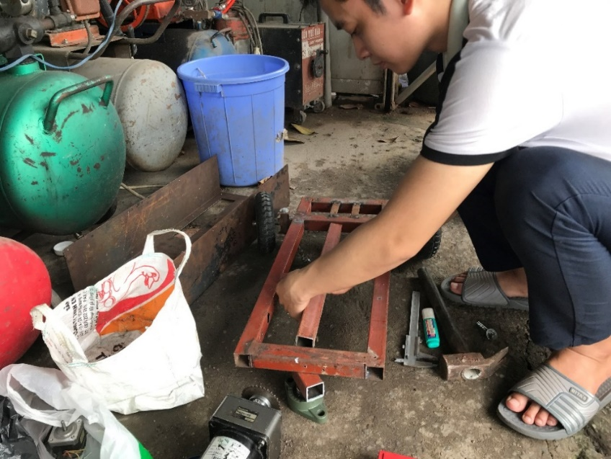

##### Hình 3.16 Lắp trục chính và hàn đắp

|  |
| --- |
| C:\Users\Nguyen Phuc Tho\Desktop\New folder (2)\New folder (2)\10_18_2020\2020_10_18_14_22_IMG_3368.JPGHình 3.17 Đánh bóng loại bỏ vết rỉ sét |
|  |
| Hình 3.18 Đánh dấu khoan lỗ chi tiết bánh nhông cam |
| Hình 3.*19* Lắp ướm thử động cơ với thân vỏ *C:\Users\Nguyen Phuc Tho\Desktop\New folder (2)\New folder (2)\2_08_2020\118119074_745801166255777_1977283931276239185_n.jpg* |
|  |

Sau những ngày đầu gia công nhóm có rút ra đưuọc những kinh nghiệm

Những điểm cần chú ý:

* Gia công các lỗ trên mặt bàn cần có sự chính xác.
* Lắp ráp các chi tiết cần phải đảm bảo tính chính xác yêu cầu cao về độ song song giữa các thanh
* Trước khi khoan lỗ cần định vị và dùng mũi tu đễ đánh dấu vị trí khoan
* Khi khoan đầu mũi khoan phải vuông góc với điểm cần khoan
* Khi taro mũi taro phải vuông góc với điểm cần taro
* Khi siết chặt đầu lục giác thì diện tích tiếp xúc giữa cây lục giác và đầu mũ lục giác phải lớn nhất
* Sử dụng thước lá và thước chữ L để canh kích thước cho chính xác
* Lắp chi tiết cẩn thận
* Cất dụng cụ đúng nơi quy định
* Lúc khoan chi tiết mũi khoan hay bị lệch khỏi tâm vị trí cần khoan
* Lắp ráp chi tiết không có sự chính xác
* Làm hư hỏng mũi khoan
* Không biết mài mũi khoan
* Gãy mũi taro
* Hư mũ lục giác
* Siết chặt làm hư ren
* Tháo ra lắp lại, tốn nhiều thời gian
* Điều chỉnh lệch trên, dưới, trái, phải

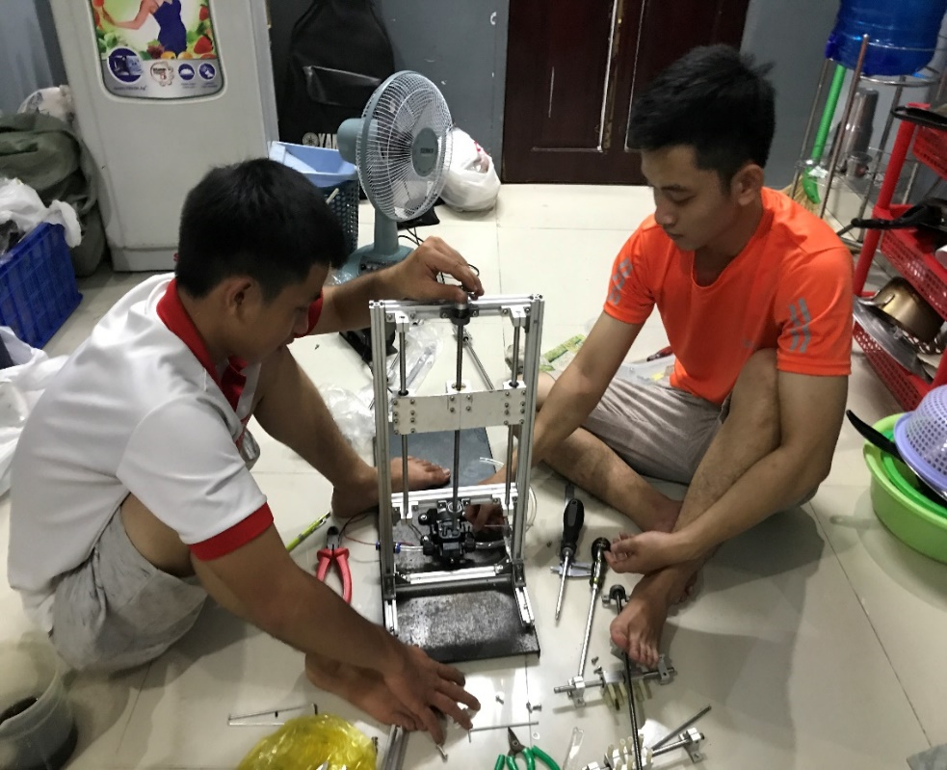

##### 

##### Hình 3.20 Dựng khung cơ cấu nâng hạ dàn phun

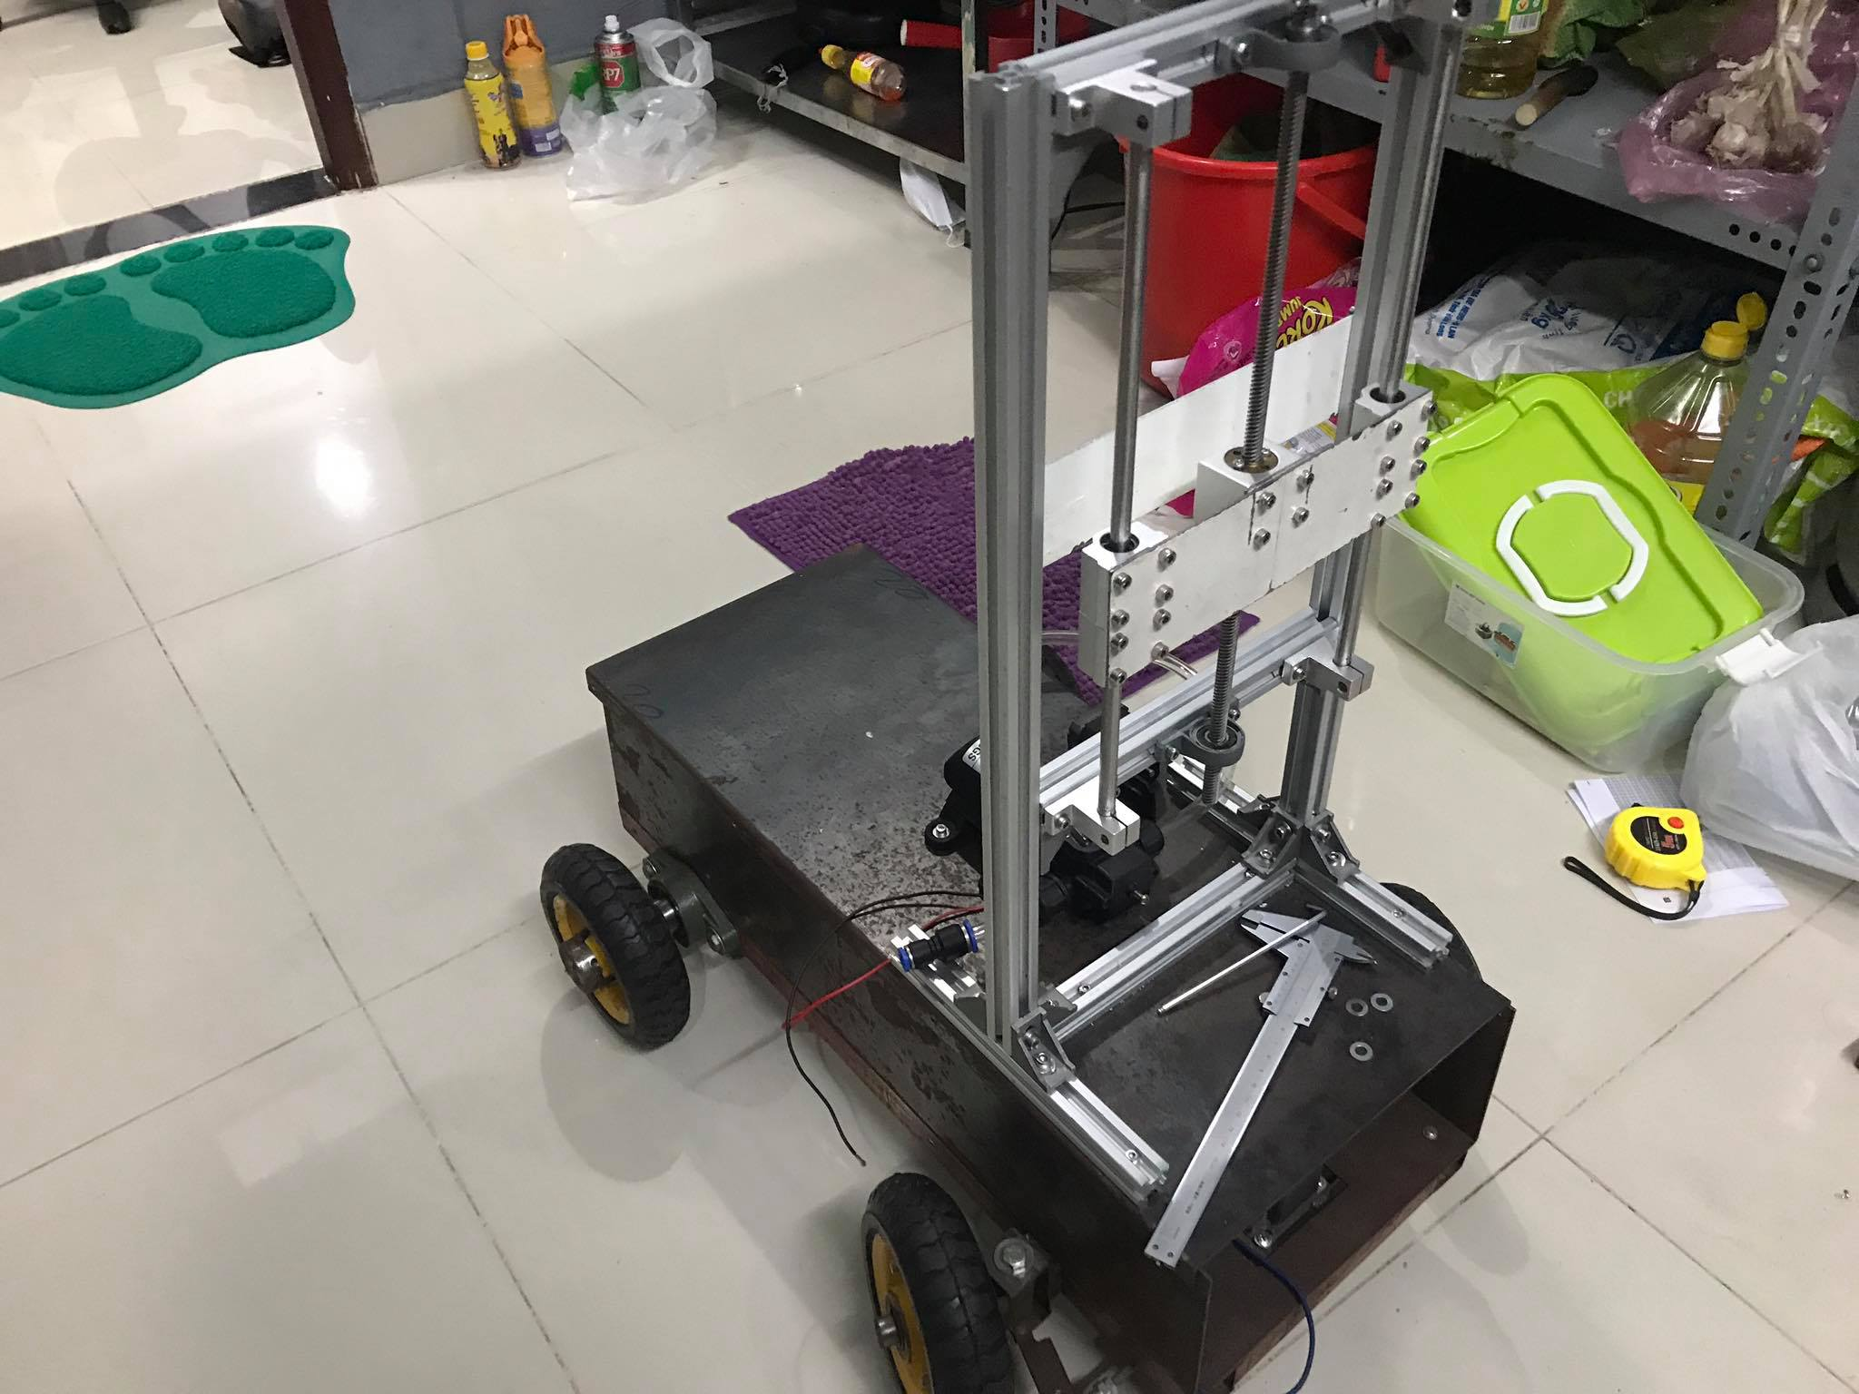

##### 

##### Hình 3.21 Ướm thử 2 cơ cấu khung xe và bộ nâng hạ dàn phun

Những điểm cần chú ý:

* Độ đồng tâm của động cơ
* Siết chặt khớp nối giữa động cơ và vitme
* Bôi nhớt lên trục vitme và thanh inox
* Điều chỉnh lệch trên, dưới, trái, phải
* Siết chặt lục giác hợp lý
* Đảm bảo độ thẳng của vitme, thanh inox
* Thanh inox bị cong do tác động lực lớn
* Chảy, đổ nhớt

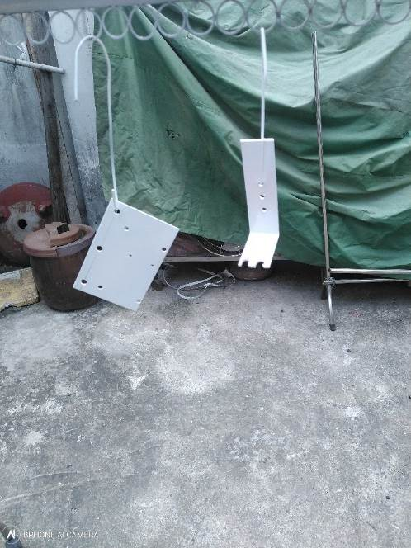

##### Hình 3.22 Tiến hành sơn các chi tiết

Những điểm cần chú ý:

* Làm sạch chi tiết trước khi sơn
* Sơn dưới nắng nhẹ tránh trời âm u
* Sơn chậm đều tránh phun vào một điểm dẫn đến tích tụ sơn làm mất thẩm mĩ
* Cần phải xoay chi tiết tránh làm đọng sơn
* Thường xuyên kiểm tra độ dày của lớp sơn

## Robot sau khi gia công, lắp ráp

### Cơ cấu khung xe

##### Hình 3.23 Cơ cấu khung xe sau khi gia công lắp ráp

**Trong đó:**

1. *Khung xe 7. Pad dc servo*
2. *Pad động cơ chính 8. Trục dẫn động bánh phải*
3. *DC GR 08SGN 9. Bánh răng cam*
4. *Bánh xe 10. Xích*
5. *Trục dẫn động bánh trái 11. UCFL 203*
6. *DC servo 12. Trục dẫn động*

### Thân xe

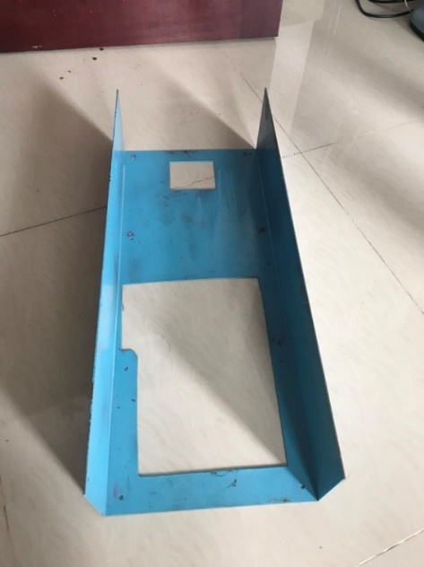

##### Hình 3.24 Nắp xe sau khi gia công

### Nắp xe

##### Hình 3.25 Nắp xe sau khi gia công

### Bộ nâng hạ vitme thủ công

##### Hình 3.26 Bộ nâng hạ vitme thủ công sau khi gia công, lắp ráp

**Trong đó:**

1. *Nhôm định hình 20x20 dài 200 7. Trục 8 ren*
2. *Nhôm định hình 20x20 dài 205 8. SCS8UU*
3. *Nhôm định hình 20x20 dài 500 9. Gối đỡ T8*
4. *SK8 10. Nut M8*
5. *Trục 8mm 11. Tấm đỡ vitme*
6. *KP08 12. HBLFSND6*

### Khung đỡ bét phun

**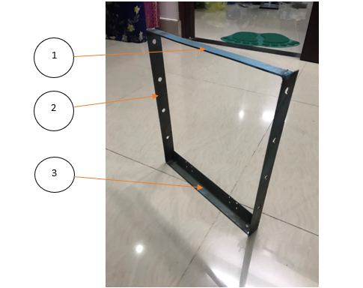**

##### Hình 3.27 Hình khung đỡ bét phun

**Trong đó:**

1. *Thanh la trên dàn phun*
2. *Thanh đỡ dàn phun*
3. *Thanh đỡ bét phun*

### Bộ nâng hạ dàn phun

##### Hình 3.28 Bộ nâng hạ dàn phun sau khi gia công, chế tạo

**Trong đó:**

1. *Nắp xe 6. Khung đỡ bét phun*
2. *Máy bơm 7. Nối đầu bét giữa*
3. *Nối đầu bét cuối 8. Ống nối chữ T 8mm*
4. *Bộ nâng hạ vitme 9.Bét phun T8*
5. *Ống nước T8*

### Khung đựng camera

##### Hình 3.29 Khung đựng camera sau khi in 3D

**Trong đó:**

1. *Đế camera*
2. *Camere*
3. *Khung camera*
4. *Nắp camera*

### Robot phun thuốc

**Trong đó:**

1. *Bộ nâng hạ dàn phun 4. Cơ cấu khung xe*
2. *Bộ camera 5. Ống nước T8*
3. *Tấm chắn xe 6. Bình nước*

##### 

##### Hình 3.30 Robot sau khi gia công, lắp ráp

## Kết luận

Sau khi kết thúc quá trình gia công lắp ráp nhóm có rút ra được những bài học về gia công, do đó trên sản phẩm vẫn còn những yếu điểm cần phải khắc phục ngay để tiến hành giai đoạn vận hành thử nghiệm và nghiệm thu.

Về kết cấu:

* Những chi tiết khi gia công có sai lệch lớn trong các nguyên công như lấy dấu, khoan, khoét, taro, hàn,…
* Việc lắp ráp cần thực hiện tuần tự để tránh việc phải tháo ra lắp lại nhiều lần gây mòn chi tiết và tốn thời gian.
* Cần lên kết hoạch chi tiết trước khi làm nhằm giảm thiểu tối đa sai sót.
* Các khe hở trên robot đã được thiết kế và gia công hoàn thiện với độ khít vừa phải, đảm bảo không cho nước lọt vào bên trong, hạn chế việc hư hỏng các linh kiện, acquy và vi mạch điện tử.

Về vận hành

* Cơ cấu dẫn hướng hoạt động tốt, góc dẫn hướng rộng đảm bảo từ $±30°$.
* Cơ cấu nâng hạ dàn phun hoạt động tốt, nhẹ, có thế nâng hạ bằng một tay khi xoay trục vitme.
* Bơm phun sương hoạt động tốt, hạt sương phủ đạt độ cao trung bình hơn 1m2

# CHƯƠNG 4 THIẾT KẾ HỆ THỐNG ĐIỀU KHIỂN DẪN HƯỚNG BẰNG TÍN HIỆU HÌNH ẢNH



## Giới thiệu về giải thuật xử lí ảnh và bộ thư viện xử lí ảnh mã nguồn mở OpenCV

### Giải thuật xử lí ảnh

Hiện tại, cùng với sự phát triển vượt bậc của phần cứng máy tính, xử lí ảnh và đồ họa máy tính phát triển rất mạnh mẽ, có nhiều ứng dụng trong thực tiễn. Xử lí ảnh và đồ họa vì thế cũng có vai trò quan trọng đối với lĩnh vực tương tác người máy, máy học (Machine Learning) và trí tuệ nhân tạo (Artificial Intelligence).

Về cơ bản, quá trình xử lí ảnh xem như là thao tác xử lí ảnh đầu vào sao cho ra kết quả mong muốn, kết quả ở đây có thể là một ảnh “tốt hơn” hoặc là những kết luận (dựa trên những so sánh thực nghiệm).

Hình 4.1 Quá trình xử lí ảnh

Ảnh có thể được xem là tập hợp của những điểm ảnh (pixels), mỗi điểm ảnh được xem là đặc trưng cường độ sáng hoặc dấu hiệu nào đó tại một vị trí nào đó của đối tượng trong không gian, nó có thể xem như hàm n đến P(c1, c2, c3, … cn). Vì thế, ảnh trong quá trình xử lí ảnh có thể xem như ảnh n chiều.

Miêu tả ảnh Đối tượng ảnh Đặc trưng ảnh

Xử lý phân tích ảnh

Dữ liệu ảnh

Số hóa ảnh

Tín hiệu ảnh

Thiết bị cảm biến (Camera, Sensor, Scanner)

Ảnh số

Ảnh liên tục

Khung cảnh đối tượng ảnh quang học

Nén, lưu trữ và truyền ảnh

##### Hình 4.2 Các khối cơ bản trong một qui trình xử lí ảnh

Về cơ bản chúng có các khối xử lí chính sau:

* **Thu nhận**: Bao gồm các thiết bị thu nhận như camera, cảm biến ảnh,.. có nhiệm vụ tiếp nhận hình ảnh hoặc video ngõ vào.
* **Tiền xử lí**: Khối này có nhiệm vụ tiền xử lí ảnh bằng các tác vụ nâng cao chất lượng ảnh như giảm nhiễu, tìm biên, phần vùng màu,…
* **Trích chọn đặc điểm**: Khối này có nhiệm vụ trích chọn các đặc trưng của ảnh đã được tiền xử lí để sử dụng trong Hệ quyết định. Đặc điểm của một ảnh có thể là tọa độ tâm đối tượng, màu sắc, đường nét,..
* **Khối hậu xử lí**: Xử lí các đặc điểm đã trích chọn: đường biên ảnh, tọa độ tâm ảnh, mức xám,…. Các đặc trưng này có thể được lược bớt hoặc chuyển đổi để phù hợp hơn với các kĩ thuật lựa chọn cụ thể trong Hệ quyết định.
* **Khối hệ quyết định và lưu trữ**: Khối này có nhiệm vụ đưa ra những lựa chọn phù hợp với yêu cầu xử lí trên lượng dữ liệu lấy được trong khối lưu trữ. Khối lưu trữ có thể là một vùng nhớ trên RAM, ROM hoặc là một ổ cứng, bộ nhớ nhất định.
* **Khối kết luận**: Đưa ra quyết định dựa vào quyết định của khối quyết định. Khối này có thể được liên kết thêm với các khối ngoại vi hoặc phần cứng khác nhau để phục vụ các nhu cầu thực tế: xử lí dữ liệu, điều khiển robot, quản lí kho bãi, hàng hóa,….

Trên thực tế, để có thể thu gọn và hệ thống hóa các thao tác xử lí ảnh và tận dụng sức mạnh tính toán của phần cứng thì cần có những thuật toán xử lí chi tiết. Các thuật toán này có thể đơn thuần là những thao tác như mở ảnh, mở camera,…hay thậm chí như chuyển màu ảnh từ màu RGB sang màu đơn sắc, khữ nhiễu ảnh răng cưa,….

Thêm vào đó, việc trình bày rõ ràng và giải thích chi tiết các đặc điểm xử lí cũng đòi hỏi khả năng tư duy toán học và mô hình hóa hệ thống cao. Chúng tôi đưa ra 2 giải pháp để nghiên cứu về giải thuật: tự viết giải thuật hoặc sử dụng các bộ thư viện có sẵn. Giải pháp tự viết giải thuật đem đến khả năng tự chủ về tư duy thiết kế hệ thống, khả năng linh hoạt, gọn nhẹ trong các dự án riêng biệt tuy nhiên đòi hỏi tư duy về cấu trúc dữ liệu và giải thuật tốt. Giải pháp sử dụng các bộ thư viện mã nguồn có sẵn sẽ giúp giảm thiểu thời gian nghiên cứu giải thuật, chuẩn hóa các quy trình bởi các kĩ sư phần mềm trên cộng đồng, tuy nhiên nhược điểm cố hữu là các bộ thư viện luôn bao hàm nhiều gói cài đi kèm cho rất nhiều chức năng khác nhau, chúng thường có dung lượng nặng và đòi hỏi nhiều về tài nguyên phần cứng khi xử lí, khiến tốc độ xử lí chậm hơn nếu phần cứng không đủ tốt.

Dưới đây mô tả yêu cầu phần cứng hoạt động cho một hệ thống xử lí ảnh số hoạt động ổn định trên nền tảng nhúng Linux (theo đánh giá trên forum https://forum.opencv.org/ ).

* Kiến trúc xử lí CPU (Central Processing Unit): Intel® CoreTM2 Quad Processor Q9650
* Số lõi CPU: 4
* Số threads: 4
* Xung nhịp: 3 GHz
* Tốc độ FSB: 1333 MHz
* RAM DDR2: 8GB
* Kiến trúc đồ họa GPU (Graphics Processing Unit): NVDIA Tesla C1060
* Số lõi GPU: 240
* Xung nhịp: 1296 GHz
* RAM Internal: 4 GB

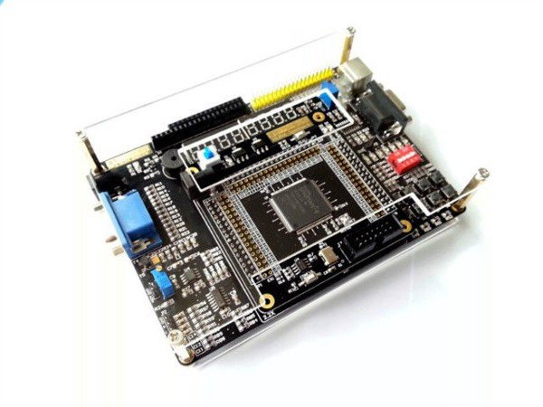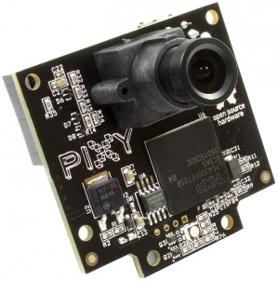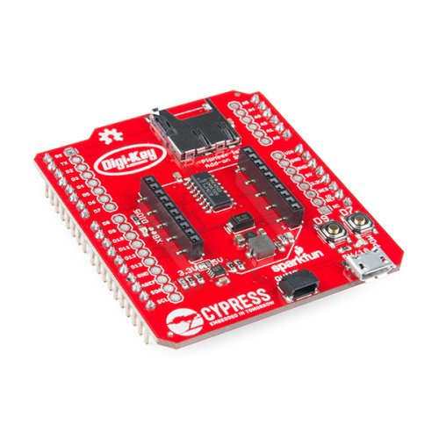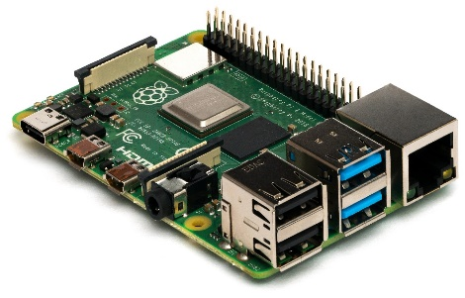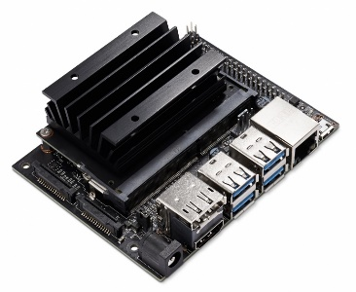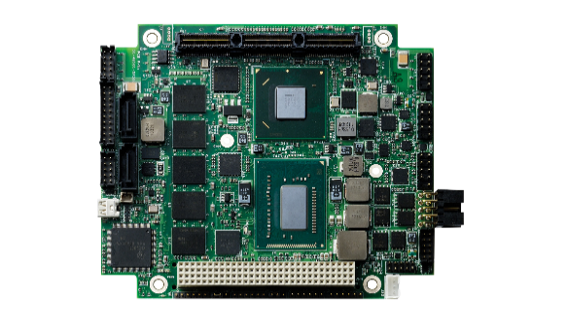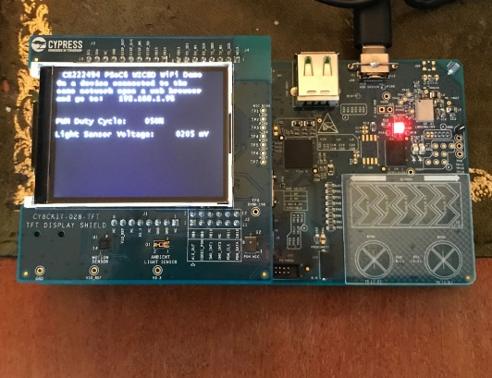Yêu cầu phần cứng nêu trên có thể tùy chỉnh được tùy theo phần cứng của các dòng vi mạch chuyên dụng DSP (Digital Signal Processing), mạch vi điều khiển hoặc các máy tính cá nhân Personal Computer (PC). Ngoài nhiệm vụ thu thập dữ liệu, các thiết bị này còn phải xử lí lượng lớn dữ liệu thu thập được bằng các chương trình nhúng trong bộ xử lí hoặc chạy trên PC. Thông thường, các vi điều khiển này là các vộ điều khiển nhúng (Embeeded Controller) vì chúng và các mạch điện tử hỗ trợ được tích hợp ngay bên trong thiết bị. Các dòng thiết bị nhúng thường gặp có thể kể đến PSoC, FPGA, SBC, CMUCAMI1 2 3, DSP,..và các máy tính nhúng. Hiện này các dòng máy tính nhúng cá nhân giá rẻ như Raspberry Pi3, Pi4, NVIDIA Jetson Nano Kit,…thường được ứng dụng hầu hết cả với sự bền bỉ, hiệu năng cao.

##### Hình 4.3 Các mạch nhúng (SBC PsoC, FPGA, CMUCAM, DSP, máy tính công nghiệp PC 104, máy tính nhúng Jetson Nano Kit, Raspberry Pi).

Hiện nay, các dòng máy tính nhúng cá nhân như Raspberry Pi vừa có thể lập trình và xử lí tín hiệu, đồng thời có khả năng lưu trữ dữ liệu không hề thua kém các máy tính công nghiệp hoặc máy tính cá nhân. Chúng cũng được thiết kế nhỏ gọn và sử dụng nguồn điện năng hợp lí cho các ứng dụng di động như thiết kế, chế tạo robot, thiết bị cầm tay,… Do vậy, trong khuôn khổ đề tài, chúng tôi lựa chọn dòng máy tính nhúng Raspberry Pi để xử lí và có thể can thiệp trực tiếp trong suốt quá trình điều khiển. Như vậy, việc lựa chọn máy tính nhúng là phù hợp với yêu cầu đề tài.

### Bộ thư viện xử lí ảnh mã nguồn mở OpenCV

#### Giới thiệu

OpenCV (Open Source Computer Vision Library) là một thư viện phần mềm máy tính và thị giác máy tính mã nguồn mở1. Chúng được xây dựng để cung cấp một cơ sở hạ tầng chung cho các ứng dụng thị giác máy tính nhằm tăng tốc việc sử dụng nhận thức máy móc trong các sản phẩm thương mại với hơn 500 hàm ứng dụng thị giác máy tính. OpenCV là một sản phẩm được cấp phép BSD1 (Berkelay Software Distribution - giấy phép mã nguồn mở) và GPL1 (General Public License), giúp các doanh nghiệp dễ dàng sử dụng và sửa đổi mã nguồn. OpenCV có trang chủ chính thức tại *https://opencv.org/*, hoặc có thể tải về trên *https://sourceforge.net/*, thư viện này cho phép tải tài liệu và mã nguồn theo giấy phép của BSD và GPL.

##### Hình 4.4 Bộ nhận diện thương hiệu của thư viện mã nguồn mở OpenCV

Hiện nay, OpenCV bao gồm hơn 2500 thuật toán được tối ưu hóa, trong đó bao gồm một bộ toàn diện của cả thuật toán máy học và thị giác máy tính cổ điển cũng như hiện đại. OpenCV có hơn 47 nghìn người dùng cộng đồng, lượng kĩ sư và cộng đồng phát triển cũng tăng lên không ngừng nghỉ. Bộ thư viện này đã tung ra phiên bản mới nhất là OpenCV 4.5 và OpenCV Contrib 4.5, ước tính hiện tại có hơn 18 triệu lượt tải về tính trên tất cả phiên bản của mã nguồn. OpenCV cũng là một trong số những bộ thư viện an toàn để sử dụng rộng rãi trong các công ty, nhóm nghiên cứu và các cơ quan 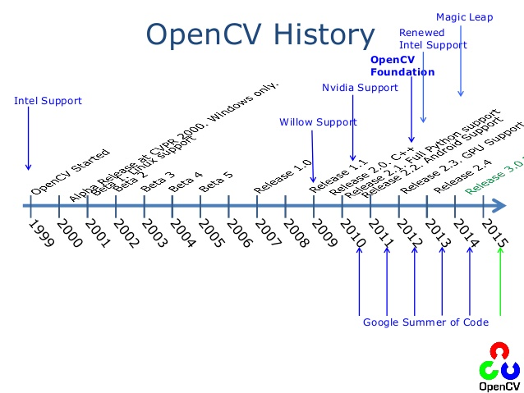chính phủ.

##### **Hình 4.5 Lịch sử hình thành bộ thư viện OpenCV** (theo https://opencv.org/)

Thư viện OpenCV cũng rất phù hợp sử dụng cho các nhà nghiên cứu, sinh viên, học sinh trên toàn thế giới bởi rất dễ tiếp cận từ các hàm xử lí đơn giản cho đến phức tạp. Trong bộ môn học máy (Machine Learning), OpenCV cũng được đưa vào giảng dạy tại hầu hết các trường Đại học tại Việt Nam.

#### Cấu trúc thư viện OpenCV

**CV (Computer Vision)**: Là bộ phận chứa những thuật toán xử lí hình ảnh và các giải thuật cao cấp liên quan đến thị giác máy tính.

**MLL (Machine Learning Layers)**: Bao gồm thuật toán cho việc học máy, bao gồm nhiều lớp thư viện động và công cụ điều hướng.

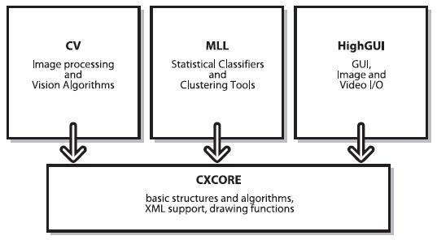**HighGUI (High Graphical User Interface):** Chứa các luồng vào ra I/O cơ bản và các hàm cho việc lưu trữ và truyền tải video, hình ảnh

##### Hình 4.6 Cấu trúc thư viện OpenCV1 (theo LearningOpenCV)

**CXCore**: Chứa các định nghĩa về cấu trúc dữ liệu cơ sở của cả thư viện. Một vài chức năng về đồ họa cũng được đặt ở bộ phận này.

#### Tại sao lựa chọn thư viện OpenCV

Thị giác máy tính ngày càng được mở rộng và liên tục phát triển. Việc sử dụng những thư viện tiêu chuẩn sẽ tạo ra các ứng dụng mới và các giải pháp xử lí dễ dàng. Các ứng dụng hiện nay cũng thường được cập nhật thường xuyên và thực hiện các thuật toán khó như dò tìm đối tượng, nhận diện khuôn mặt,.. OpenCV cũng được rất nhiều công ty công nghệ lớn trên toàn cầu sử dụng như: Intel, NVIDIA, Microsoft, Siemens, Google,…và các viện nghiên cứu AI như: Stanford, MIT, Cambridge,…

Hiện nay, OpenCV đã và đang góp phần vô cùng lớn trong lĩnh vực thị giác máy tính. Đơn cử tại Việt Nam, bộ phận nghiên cứu FGA.AI (FPT Global Automotive Artificial Intelligence) của FPT Software kết hợp với Yamaha đã và đang triển khai thành công dòng xe tự hành chạy từ cuối năm 2017 trên máy nhúng NVIDIA Jetson có sử dụng thư viện OpenCV tại Khu công nghệ cao TP.HCM, Tòa nhà F-Comlex (Đà Nẵng) và Khu công nghệ cao Hòa Lạc (Hà Nội).

##### 

##### Hình 4.7 Xe tự hành an toàn cấp độ 3 (theo thang đo của SAE) triển khai cuối năm 2017 của FPT Software.

Chính vì những lẽ đó, chúng tôi đã lựa chọn sử dụng bộ thư viện mã nguồn mở OpenCV để giải quyết các bước tính toán và rút ngắn thời gian và độ khó trong suốt quá trình xử lí ảnh số, có thể nói, nếu không có sự hỗ trợ từ bộ thư viện OpenCV, chúng tôi sẽ rất khó tiếp cận và hoàn thành được yêu cầu đặt ra của đề tài.

#### Cài đặt OpenCV 3.2 trên hệ điều hành GNU/Linux

OpenCV đều có thể được cài đặt trên rất nhiều nền tảng hệ điều hành (OS – Operation System) khác nhau như Windows, MacOS, các bản phân phối GNU/Linux,.. tuy nhiên để thuận tiện và thống nhất cho ứng dụng, chúng tôi chọn cách cài đặt OpenCV trên hệ điều hành GNU/Linux, cụ thể là bản phân phối Raspbian (Raspberry Pi OS) trên board máy tính nhúng Raspberry Pi 3 và Ubuntu trên máy tính cá nhân.

**a. Cài đặt môi trường và các gói cài cần thiết**

- Mở terminal, tiến hành cài các gói cài sau:

*$ sudo apt install build-essential cmake git pkg-config libgtk-3-dev \ libavcodec-dev libavformat-dev libswscale-dev libv4l-dev \ libxvidcore-dev libx264-dev libjpeg-dev libpng-dev libtiff-dev \ gfortran openexr libatlas-base-dev python3-dev python3-numpy \ libtbb2 libtbb-dev libdc1394-22-dev*

**b. Clone OpenCV và kho đóng góp OpenCV**

- Tạo ra folder opencv\_build và đến đường dẫn đó.

*$ mkdir opecv\_build && cd ~/opencv\_build*

Đối với tôi khi làm mình sẽ tạo ra đường dẫn như sau: /home/covv/workspace/src/opencv\_build

- Có hai cách lấy gói cài về máy tính: Clone trực tiếp từ github hoặc tải trực tiếp từ trang chủ OpenCV.

+ Clone trực tiếp:

*$ git clone https://github.com/opencv/opencv.git*

*$ git clone https://github.com/opencv/opencv\_contrib.git*

Nếu bạn muốn cài các phiên bản cũ hơn của opencv và opencv\_contrib, bạn có thể dùng lệnh:

*$ git checkout <opencv-version>*

+ Tải trực tiếp từ trang chủ:

Truy cập https://opencv.org/releases và tải về các gói cài opencv.

Truy cập https://github.com/opencv/opencv\_contrib để tải về gói cài opencv\_contrib.

**c. Sau khi tải về, tạo ra một folder build tạm và chuyển đến folder đó.**

- Copy hoặc di chuyển 2 gói cài opencv và opencv\_contrib vừa tải về vào thư mục opencv\_build vừa tạo ở bước 2.

- Thực hiện dòng lệnh:

*$ cd ~/opencv\_build/opencv*

*$ mkdir build && cd build*

- Setup môi trường build OpenCV với CMake:

$ cmake -D CMAKE\_BUILD\_TYPE=RELEASE \-D CMAKE\_INSTALL\_PREFIX=/usr/local \-D INSTALL\_C\_EXAMPLES=ON \-D INSTALL\_PYTHON\_EXAMPLES=ON \-D OPENCV\_GENERATE\_PKGCONFIG=ON \-D ENCV\_EXTRA\_MODULES\_PATH=~/opencv\_build/opencv\_contrib/modules \-D BUILD\_EXAMPLES=ON ..

Các bạn chú ý đến OPENCV\_EXTRA\_MODULES\_PATH phải là đường dẫn chính xác module của bạn.Đối với máy tính của mình thì đường dẫn là: /workspace/src/opencv\_build/opencv\_contrib/modules \

Sau khi setup môi trường thành công, màn hình terminal thông thường sẽ hiển thị như sau:

##### https://file.hstatic.net/1000362368/file/screenshot_from_2020-09-19_13-19-17_4df504b6fe7a417f93243d3cca560a50_grande.png

##### Hình 4.8 Hình hiển thị màn hình terminal sau khi gõ đường dẫn

d. Tiến hành biên dịch

Gõ dòng lệnh:

*$ make -j4* (có thể là make -j8, -j16,..) tùy thuộc vào số thread CPU máy tính của bạn, số thread càng cao thì biên dịch càng nhanh.

Gõ: *$ sudo nproc* để biết được số thread.

đ. Tải xuống OpenCV

$ sudo make install

f. Kiểm tra version đã được cài thành công trên máy tính.

*$ pkg-config --modversion opencv*

3.2.0 --> Đây là bản mình cài cho máy tính của mình

*$ python3 -c "import cv2; print(cv2.\_\_version\_\_)"*

3.2.0 --> Đây là bản mình cài cho máy tính của mình

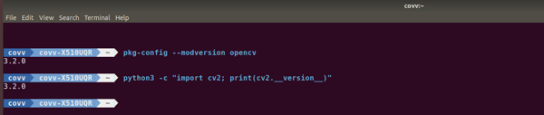

##### Hình 4.9 Màn hình hiển thị kiểm tra version đã được cài thành công

Như vậy về cơ bản chúng ta đã có thể sử dụng bộ thư viện trong các chương trình cơ bản trên máy tính như C/C++, Python, MATLAB mà không bị lỗi.

### Giải thuật xử lí hình ảnh CamShift

#### Cơ sở toán học của thuật toán CamShift

CamShift (Continously Adaptive Meanshift) được kế thừa và phát huy từ thuật toán Meanshift, chúng bao gồm thuật toán cơ sở MeanShift với các thích ứng (Adaptive) bước thay đổi của vùng màu. Trọng tâm là một hàm bước đơn giản nằm trong bản đồ xác suất. Bản đồ xác suất của mỗi điểm ảnh được tính toán dựa trên màu sắc thông qua phương pháp cân bằng Histogram Backprojection. Màu sắc được đưa ra tính toán có thể là các thuộc tính của màu sắc như Hue (Tông màu), Saturation (Độ bão hòa màu), Value (Giá trị màu) từ mô hình màu Hue Saturation Value (HSV).

Ở phương pháp Mean Shift, mỗi một lần lặp thì chỉ đơn giản là giá trị trung bình x và y của bản đồ xác suất đóng góp trong vùng hiện tại. Điều này được xác định bằng cách chia moment thứ nhất của vùng này cho moment thứ không ở mỗi lần lặp và dịch chuyển vùng đến trọng tâm xác suất. Sau khi Mean Shift hội tụ đến một vị trí (x,y), phạm vi của vùng được cập nhật dựa trên giá trị hiện tại của moment thứ 0. Giá trị của bản cập nhật này có thể thay đổi, phạm vi tuyến tính của nó được giả định là tỉ lệ thuận với căn bậc 2 của tổng của các khoản đóng góp xác suất của khu vực hiện tại (ví dụ. Moment thứ không). Chiều rộng và chiều dài tại thời điểm thứ i sẽ được tính thông qua giá trị tại thời điểm thứ i-1, nghĩa là giá trị trước đó.

Trong thuật toán CamShift, một bức ảnh về xác suất phân bố màu sắc của bức ảnh trong chuỗi video được tạo ra. Đầu tiên nó tạo ra một mẫu mô tả Hue sử dụng một biểu đồ màu sắc (color Histogram) và sử dụng không gian màu HSV được tham chiếu từ không gian màu tiêu chuẩn RGB. Vì phân bố màu sắc của các bức ảnh trong video thay đổi theo thời gian, nên thuật toán CamShift đã được sửa đổi để dễ dàng thích ứng với sự thay đổi phân bố xác suất màu sắc của mục tiêu nó theo dõi.

#### Các bước thực thi thuật toán CamShift:

Bước 1: Chọn vị trí ban đầu của cửa sổ tìm kiếm (frame camera)

Bước 2: Thuật toán Meanshift (lặp một hoặc nhiều lần), lưu moment thứ 0.

Bước 3: Kích thước của cửa sổ tìm kiếm được đặt bằng một hàm của moment thứ 0 vừa được tìm trong bước 2.

Bước 4: Lặp lại bước 2 và bước 3 cho đến khi hội tụ (nghĩa là vị trí dịch chuyển nhỏ hơn ngưỡng thiết lập trước đó).

#### Lưu đồ thuật toán Camshift

Đầu tiên là một Histogram được tạo ra, Histogram này chứa các thuộc tính liên quan đến màu sắc. Sau khi tạo ra histogram, tiếp theo tâm và kích cỡ của mục tiêu được tính toán để theo dõi mục tiêu khi hình dạng và kích cỡ của nó thay đổi. Tính xác suất phân bố mục tiêu căn cứ vào Histogram nhận được. Dịch chuyển đến vị trí mới với mỗi khung hình vừa nhận được từ video. Camshift sẽ dịch chuyển đến vị trí mà nó ước lượng trên đối tượng tập trung nhiều điểm sáng nhất trong bức ảnh xác suất. Tìm vị trí mới bắt đầu từ vị trí trước đó và tính toán giá trị trọng tâm vừa tìm được. Cả hai thuật toán trên đều có thư viện các hàm tính toán trong OpenCV.

Đối với các khâu xử lí tính toán trong báo cáo, chúng tôi sử dụng thao tác dịch chỉnh Histogram (dịch chỉnh H, S, V) để thực hiện lấy mẫu thử nhiều lần cho vật chuẩn là màn hình LED sáng từ điện thoại. Quá trình thử và lấy mẫu dựa trên dịch chỉnh các hệ số nhiều lần.

Chương trình xử lý ảnh viết trên Qt Creator có sử dụng thư viện OpenCV của Intel được biên dịch chéo trên máy tính Linux sau đó được truyền xuống board nhúng chạy độc lập là Raspberry Pi B+.

Chuyển đổi không gian màu

Xác suất phân bố màu

CamShift

Tính toán Histogram

Thiết lập tâm và kích thước cửa sổ hiển thị ảnh

X, Y

Thiết lập lại vùng tính toán

##### Hình 4.10 Sơ đồ hệ thống Camshift

### Lưu đồ giải thuật của hệ thống

**a. Chương trình chính**

HOME

CHƯƠNG TRÌNH ĐIỀU KHIỂN TỰ ĐỘNG

CHƯƠNG TRÌNH ĐIỀU KHIỂN BẰNG TAY

##### Hình 4.11 Sơ đồ giải thuật chương trình chính

**b. Chương trình điều khiển bằng tay**

THU NHẬN TÍN HIỆU TAY CẦM ROMOTE

ĐIỀU KHIỂN ĐỘNG CƠ

##### Hình 4.12 Sơ đồ điều khiển bằng tay

**c. Chương trình điều khiển tự động**

ĐK ĐỘNG CƠ DC

BẬT MÁY BƠM

XỬ LÝ VỊ TRÍ KHOẢNG CÁCH

THU THẬP HÌNH ẢNH MỤC TIÊU ĐỊNH VỊ

S

XỬ LÝ MÀU SẮC

ĐẠT KHOẢNG CÁCH

S

ĐẠT NGƯỠNG HSV MÀU CHUẨN

Đ

STOP: DỪNG THU HÌNH ẢNH, DỪNG MÁY BƠM

HỒI TIẾP DÒNG

Đ

XỬ LÝ TOẠ ĐỘ LẤY DỘ LỆCH MỤC TIÊU

CHƯƠNG TRÌNH ĐIỀU KHIỂN BẰNG TAY

ĐỘ LỆCH TOẠ ĐỘ MỤC TIÊU

##### Hình 4.13 Sơ đồ giải thuật chương trình điều khiển tự động

### Tìm khoảng cách mục tiêu từ robot đến mục tiêu

Theo lưu đồ giải thuật chương trình điều khiển đã trình bày ở trên và phương thức hoạt động của robot đã trình bày ở chương số 1. Chúng tôi cần phải tìm ra một phương pháp xác định khoảng cách của đối tượng mục tiêu so với vị trí lắp đặt camera của robot nhằm chuyển phương pháp điều khiển robot từ tay cầm sang chế độ tự động.

Trên thực tế, có rất nhiều phương pháp xác định khoảng cách mục tiêu đã được phát triển,… Dưới đây mô tả các phương pháp xác định khoảng cách phổ biến hiện nay như: sử dụng đồng hồ lazer xác định vị khoảng cách đối tượng, sử dụng cảm biến siêu âm và sử dụng khẩu độ camera.

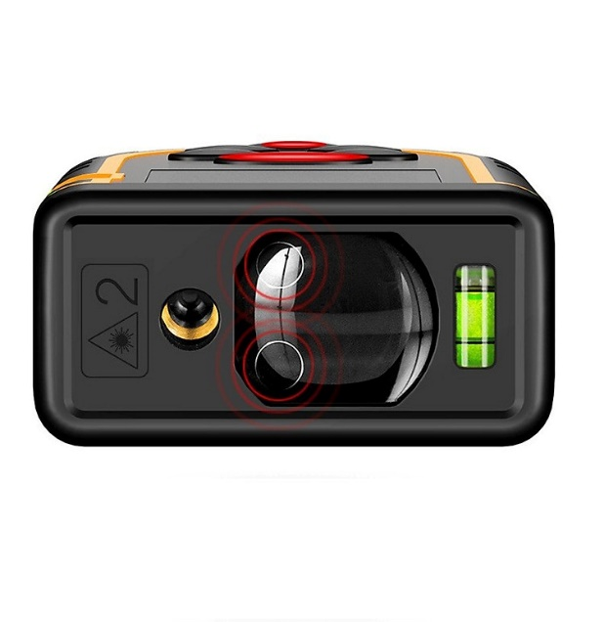 **Đồng hồ đo khoảng cách lazer**: Nguyên lí cơ bản của các dòng đồng hồ đo lazer là sử dụng 2 đầu thu phát tín hiệu độc lập và tính khoảng cách gián tiếp thông qua đinh lí Pythagore. Đồng hồ đo đạc và xử lí thời gian phản hồi cũng như bước sóng để xác định khoảng cách. Các dạng đồng hồ đo lazer dạng này có giá thành và độ chính xác đa đạng tùy vào nhu cầu sử dụng dân sự như: xây dựng, thể thao,.. hoặc phục vụ cho quân đội.

##### Hình 4.14 Đồng hồ đo lazer SNDWAY phục vụ đo đạc cơ bản.

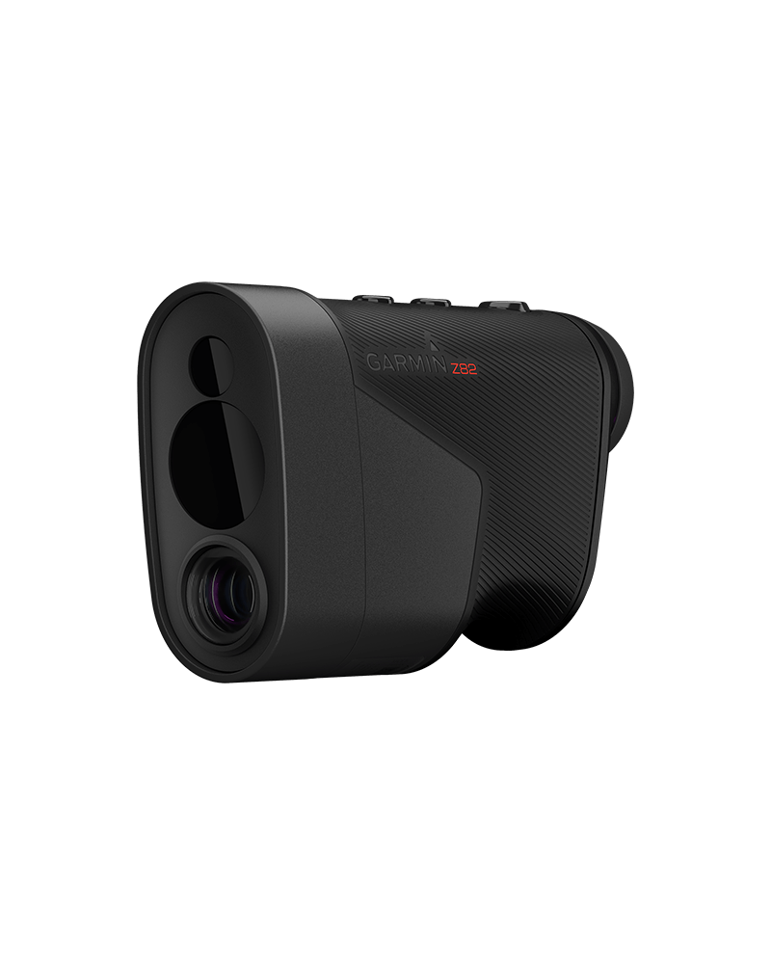

##### Hình 4.15 Ống nhòm đo khoảng cách lazer APPROACH Z82 (Garmin) phục vụ chơi Goft.

**Cảm biến siêu âm**: Cảm biến siêu âm cũng có nguyên lí hoạt động tương tự như các dòng đồng hồ lazer. Cảm biến siêu âm hoạt động trên nguyên lí thu thập định thời gian và tốc độ của tín hiệu phản hồi để tính khoảng cách. Cảm biến siêu âm ngày nay ứng dụng phổ biến trong nhiều lĩnh vực dân sự, y tế, hàng hải, hàng không, quân sự,…

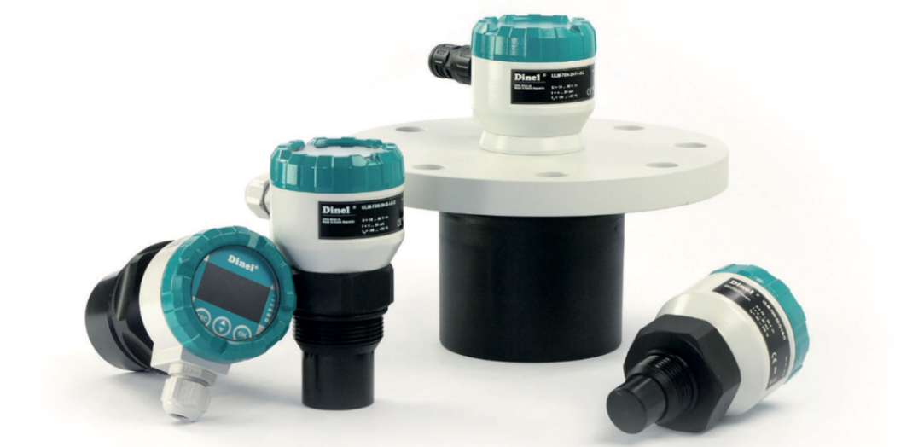

##### Hình 4.16 Một vài dòng cảm biến siêu âm xác định khoảng cách trong công nghiệp.

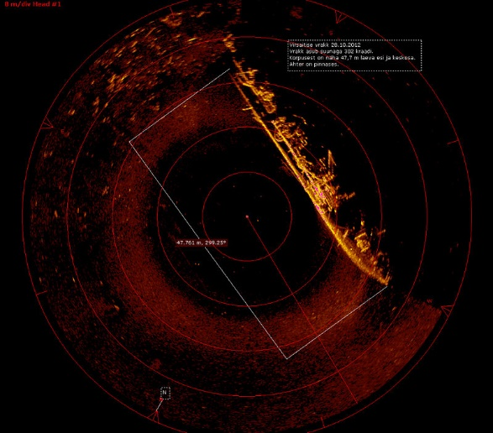

##### Hình 4.17 Hình ảnh quan trắc khoảng cách thu được từ sonar siêu âm về tàu ngầm T-297 của Hải quân Liên Xô cũ bị đắm tại đảo Keri, vùng biển Estonia – theo Wikipedia.

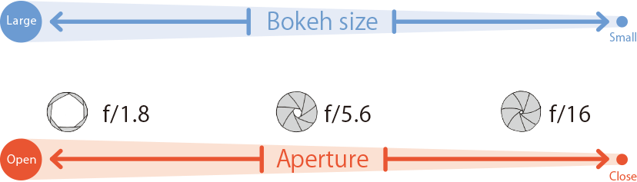**Đo đạc khoảng cách sử dụng tiêu cự và khẩu độ camera**: Tiêu cự camera là lượng ánh sáng đi vào ống kính của camera. Khẩu độ là sự đóng mở ống kính camera. Giá trị tiêu cự được kí hiệu là f. Các số f tiêu chuẩn là f/1.4, f/2, f/2.8, f/4, f/5.6, f/8… (theo https://snapshot.canon-asia.com/vietnam/). Khẩu độ của các camera chuyên nghiệp thông thường sẽ thay đổi được trong phạm vi tùy theo ống kính. Tuy nhiên, các loại camera thông thường phục vụ xử lí ảnh số sẽ không có ống kính gắn kèm khẩu độ và được nhà sản xuất chế tạo theo một thông số cụ thể do đó hiếm khi thay đổi được số f.

##### Hình 4.18 Điều chỉnh phạm vi lấy nét ảnh bằng việc điều chỉnh khẩu độ.

##### Hình 4.19 Mở của ống kính có mối quan hệ mật thiết đến tiêu cự của camera.

Tiêu cự của camera thường được ứng dụng đo đạc khoảng cách thông qua việc xử lí hình ảnh hoặc video streaming thu về bằng các thuật toán hình học. Chúng cũng phổ biến trong lĩnh vực thị giác máy tính.

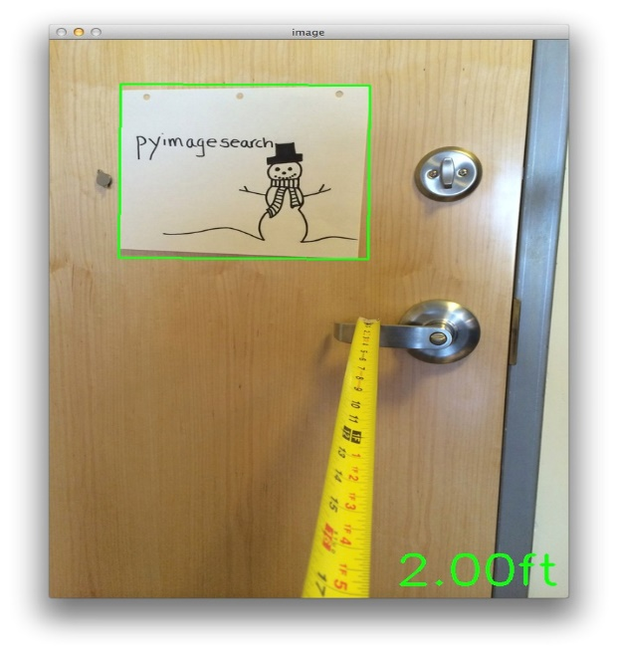

##### Hình 4.20 Tiêu cự camera thường được sử dụng làm thông số tính toán khoảng cách trong học máy (ảnh từ https://www.pyimagesearch.com/).

So sánh các phương pháp xác định khoảng cách đối tượng trong mục tiêu ứng dụng của đề tài:

|  |  |  |
| --- | --- | --- |
| Phương pháp | Ưu điểm | Nhược điểm |
| Sử dụng đồng hồ đo khoảng cách lazer | Giá thành tùy thuộc vào độ chính xác của cảm biến.  Sẵn có, không cần tính toán quá nhiều. | Cần mua thêm thiết bị để trích dẫn dữ liệu, không tận dụng được sức mạnh của camera.  Khó để đọc được dữ liệu hồi tiếp từ đồng hồ do thiết bị đã được lập trình sẵn. |
| Sử dụng cảm biến siêu âm | Giá thành tùy thuộc vào độ chính xác của cam biến. | Phải có phương pháp hoặc thiết bị giải mã dữ liệu thu thập được. |
| Sử dụng tiêu cự camera | Hợp lí, tối ưu do đã sử dụng camera sẵn có.  Dễ dàng đọc và xử lí tín hiệu hồi tiếp. | Độ chính xác phụ thuộc hầu hết vào chất lượng camera và giải thuật tính toán. |

###### Bảng 4.1 Bảng So sánh các phương pháp xác định khoảng cách đối tượng trong mục tiêu ứng dụng.

Trên cơ sở phân tích và lựa chọn phương pháp xác định khoảng cách, nhóm chúng tôi quyết định lựa chọn sử dụng phương pháp lấy thông số tiêu cự camera để xác định khoảng cách của đối tượng so với robot. Qua đây, chúng tôi cũng tận dụng luôn camera sẵn có trên robot và máy tính nhúng tích hợp sẵn để xử lí tính toán các giá trị thu được từ camera thông qua các giải thuật.

### Giải thuật tam giác đồng dạng

Giải thuật tìm khoảng cách được lựa chọn là phương pháp đồng dạng tam giác (Triangle Similarity for Object/Marker). Phương pháp này được chúng tôi tham khảo từ các công trình nghiên cứu của Adrian Rosebrock, tiến sĩ ngành khoa học máy tính, Đại học Maryland, Baltimore. Adrian Rosebrock đã ứng dụng giải thuật này trong rất nhiều công trình nghiên cứu và sản phẩm thương mại của mình. Phương pháp này được trình bày chi tiết tại bài viết của ông trên trang: https://www.pyimagesearch.com/2015/01/19/find-distance-camera-objectmarker-using-python-opencv/.

Về cơ bản, sự đồng dạng của tam giác có thể xem xét như sau: Chúng ta có điểm đánh dấu của đối tượng mục tiêu với chiều rộng là $W$ trên thực tế. Sau đó, chúng ta đặt điểm đánh dấu này cách xa máy ảnh một khoảng $D$. Tiến hành chụp hình ảnh và đo chiều rộng biểu kiến của hình ảnh bằng pixel là $P$. Điều này cho phép chúng ta tìm ra được tiêu cự $F$ cảm nhận được của máy ảnh thông qua công thức sau:

$$F=\frac{\left(P ×D\right)}{W}(4.1)$$

Ví dụ, chúng ta có một tấm giấy có tiêu chuẩn là 21.59 $×$ 27.94 cm (kích thước bề rộng là $W$ = 27.94 cm). Khoảng cách thí nghiệm từ tấm giấy tiêu chuẩn đến camera là $D$ = 60 cm. Tiến hành đo lường chiều rộng của tấm giấy trên hình ảnh thu được từ camera là $P$ = 248 pixels.

Vậy, tiêu cự camera tính toán được là:

$$F=(248px ×60)÷27.94cm ≈532.5$$

Giờ đây, khi ta di chuyển camera tiến gần hơn và xa hơn đối tượng/điểm đánh dấu, chúng ta có thể áp dụng tính chất đồng dạng của tam giác để phát hiện khoảng cách của đối tượng đến camera thông qua công thức:

$$D'=\frac{\left(W ×F\right)}{P}(4.2)$$

trong đó: $D'$ là khoảng cách thực tế thu được từ đối tượng đến camera

Cụ thể, giả sử chúng ta di chuyển camera ra xa tấm giấy khoảng 90 cm và chụp ảnh lại tấm giấy bằng camera. Thông qua việc xử lí, tính toán hình ảnh, chúng ta đo được chiều rộng tấm giấy trên hình ảnh thu được là 170 pixels. Thay các giá trị này vào công thức (4.2), ta được:

$$D^{'}=\left(27.94cm ×532.5\right)÷170px=87.5 cm$$

So sánh với kích thước thí nghiệm là 90cm, chúng ta nhận thấy sai số đo đạc nằm trong khoảng 2.7%. Khi chúng tôi chụp ảnh trong ví dụ, thước đo đạc của chúng tôi bị sai số cố định 1%. Hơn nữa, các bức ảnh cũng được chụp thông qua một camera cá nhân bình thường và không chính xác 100% cho các tọa độ pixel. Tuy nhiên, nếu chất lượng hình ảnh được cải thiện tốt và khoảng cách thí nghiệm được đo đạc lại một cách chính xác, phương pháp đồng dạng tam giác sẽ đúng 100% trong các thí nghiệm trên.

Với kết quả tính toán như trên, chúng tôi quyết định lựa chọn Công thức (4.2) để áp dụng đo đạc và tính toán khoảng cách thu được từ camera đến đối tượng trong đề tài.

### Máy tính nhúng Raspberry Pi B+ và camera Pi NoIR

#### Máy tính nhúng Raspberry Pi 3 Model B+

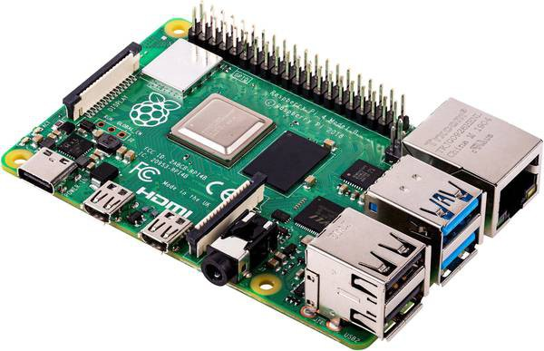

##### Hình 4.21 Hình ảnh Máy tính nhúng Raspberry Pi 3 Model B+

Raspberry Pi là máy tính nhúng gía rẻ chỉ từ 35USD, có kích cỡ siêu nhỏ gọn và chạy hệ điều hành Linux. Raspberry Pi có khả năng lập trình được, vốn dĩ phù hợp sử dụng dành cho học sinh, sinh viên nhưng hiện tại đã được sử dụng bởi nhiều đối tượng khác nhau với nhiều mục đích khác nhau từ nghiên cứu, chế tạo sản phẩm thương mại hóa.

Mặc dù có bản chất như một máy tính, Raspberry Pi không thể thay thế hoàn toàn cho hệ thống máy tính để bàn hoặc máy tính xách tay. Chúng cũng không hỗ trợ Windows mà chỉ hỗ trợ các bản phân phối của GNU/Linux. Tuy nhiên, Raspberry Pi hoàn hảo cho những hệ thống điện tử, DIY (Do It Yourseft),…

Chính vì những lẽ đó, nhóm chúng tôi sử dụng phiên bản Raspberry Pi 3 Model B+ cho mục đích xử lí tính toán hình ảnh thu thập được từ camera và truyền về board nhúng theo như sơ đồ giải thuật.

**Thông số kĩ thuật chi tiết máy tính nhúng Raspberry Pi 3 Model B+:**

|  |  |
| --- | --- |
| Vi xử lí CPU | Broadcom BCM2837B0 4 nhân A53 (ARMv8) 64-bit xung nhịp 1.4GHz |
| Vi xử lí đồ họa GPU | GPU Broadcom Videocore-IV |
| Bộ nhớ RAM | 1GB LPDDR2 SDRAM |
| Giao tiếp mạng | Gigabit Ethernet (thông qua cổng USB)  Hỗ trợ WiFi 802.11b/g/n/ac băng tần 2.4GHz và 5GHz |
| Giao tiếp bluetooth | Bluetooth 4.2, Bluetooth Low Energy (BLE) |
| Bộ nhớ | Micro SD |
| Giao tiếp ngoại vi GPIO | 40 chân cắm header GPIO |
| Cổng kết nối | HDMI  Jack âm thanh analog 3.5mm  4x USB 2.0  Ethernet  Camera Serial Interface (CSI)  Display Serial Interface (DSI) |
| Kích thước | 82mm x 56mm x 19.5mm, |
| Trọng lượng | 50g |

###### Bảng 4.2 Thông số kĩ thuật chi tiết máy tính nhúng Raspberry Pi 3 Model B+

Mở rộng hơn nữa, với tác vụ tính toán nghiêng về đồ họa nặng cho thư viện OpenCV như hiện nay, có thể nâng cấp lên các phiên bản cao cấp hơn của Raspberry như Raspberry Pi 4 hoặc dùng các dòng máy tính nhúng chuyên dụng đồ họa AI như NVIDIA Jetson Nano Developer Kit để tăng hiệu năng xử lí hình ảnh.

#### Camera Pi NoIR V2 8MP

##### Hình 4.22 Hình ảnh Camera Raspberry Pi NoIR V2 8MP

Camera Raspberry Pi NoIR V2 8MP là phiên bản Camera Module dành cho Raspberry Pi mới nhất sử dụng cảm biến ảnh IMX219 8-megapixel từ Sony thay cho cảm biến cũ là OV5647. Với cảm biến IMX219 8-megapixel từ Sony, Camera Module cho Raspberry Pi đã có được sự nâng cấp vượt trội về cả chất lượng hình ảnh, video cũng như độ bền.

Camera Raspberry Pi NoIR V2 8MP có thể sử dụng với Raspberry Pi để chụp hình, quay phim trong điều kiện thiếu sáng với chất lượng HD 1080p30, 720p60 hoặc VGA90, cách sử dụng cũng như lập trình với Camera Module trên Raspberry Pi cũng rất dễ dàng, chỉ cần cắm vào cổng Camera CSI trên Raspberry Pi và cấu hình là có thể sử dụng được. Camera này cũng có rất nhiều bộ thư viện được cộng đồng Raspberry Pi phát triển trên C/C++, Python giúp cho việc tìm hiểu và sử dụng trở nên dễ dàng hơn rất nhiều.

**Thông số kĩ thuật chi tiết camera Raspberry Pi NoIR V2 8MP**

|  |  |
| --- | --- |
| Cảm biến ảnh | IMX219 (Sony) |
| Số điểm ảnh | 8MP |
| Lens | Fixed focus |
| Độ phân giải camera | 3280 x 2464 pixel |
| Độ phân giải video quay được | HD 1080p30, 720p60, 640x480p90 |
| Giao tiếp | Camera Serial Interface (CSI) |
| Chân kết nối | Ribbon |
| Chức năng đặc biệt | Chụp ảnh, quay video thiếu sáng |
| Kích thước | 25mm x 23mm x 9mm |
| Trọng lượng | 3g |

###### Bảng 4.3 Thông số kĩ thuật chi tiết camera Raspberry Pi NoIR V2 8MP

### Board nhúng Arduino Mega 2560

##### Hình 4.23 Hình ảnh Board nhúng Arduino Mega 2560

Board nhúng Arduino Mega là board phát triển nhúng đơn giản, phù hợp cho những người mới, học sinh, sinh viên nghiên cứu các sản phẩm ứng dụng cho điện tử, công nghệ máy tính theo hướng đơn giản hóa câu lệnh và phương thức sử dụng. Board chính hãng của Arduino.cc được sản xuất và phân phối từ Italia. Arduino Mega chính hãng có giá thành tuy không rẻ nhưng có độ bền bỉ và khả năng ứng dụng tốt, do đó được rất nhiều người dùng ưa thích. Địa chỉ webstite trang chủ của nhà sản xuất: https://www.arduino.cc/

**Thông số kĩ thuật chi tiết board nhúng Arduino Mega 2560**

|  |  |
| --- | --- |
| Vi điều khiển | ATmega2560 |
| IC nạp và giao tiếp UART | Atmega 16U2 |
| Nguồn cung cấp | 5VDC từ cổng micro USB  5VDC từ jack Barrel |
| Số chân Digital I/O | 54 (trong đó 15 chân có khả năng xuất xung PWM) |
| Số chân Analog Input | 16 |
| Dòng điện DC Current trên mỗi chân I/O | 20mA |
| Dòng điện DC Current chân 3.3V | 50mA |
| Flash Memory | 256 KB |
| SRAM | 8KB |
| EEPROM | 4KB |
| Clock Speed | 16MHz |
| Kích thước | 101.52 x 53.3 mm |
| Khối lượng | 30g |

###### Bảng 4.4 Thông số kĩ thuật chi tiết board nhúng Arduino Mega 2560

Ngoài ra, với mức ứng dụng của đề tài, chúng tôi có thể sử dụng các dòng board nhúng cao cấp với các MCU mạnh mẽ hơn như STM32F4 Discovery Board (STMicroelectronics), Tiva Launchpad TI Board (Texas Instruments),…. Tuy nhiên, với độ khó của toàn bộ đề tài, lựa chọn sử dụng board Arduino Mega giúp giảm thiểu gánh nặng về lập trình, tập trung tốt hơn cho giải thuật điều khiển.

### Bộ tay cầm điều khiển từ xa FlySky FS-TH9X

Tay cầm điều khiển từ xa FlySky FS-TH9X được phát triển cho những người có sở thích và đam về điều khiển vô tuyến radio. Bộ điều khiển bao gồm tay cầm (Handler) và đầu thu (Receiver). Sản phẩm có thể được ứng dụng điều khiển hầu hết dạng robot, xe địa hình, máy bay không người lái, thuyền, cano không người lái.

FS-TH9X có 8 kênh mặc định, tuy nhiên có thể nâng cấp lên 14 kênh bằng mô đun RF (Radio Frequency). Hệ thống này được phát triển đặc biệt cho tất cả các mô hình điều khiển Radio, cung cấp khả năng chống nhiễu siêu chủ động và thụ động, tiêu thụ điện năng rất thấp và độ nhạy thu cao. Với sự kiểm tra nghiêm ngặt của các kỹ sư và nghiên cứu thị trường trong nhiều năm, FLYSKY hiện được coi là một trong những hệ thống tốt nhất hiện có trên thị trường. Địa chỉ trang chủ của nhà sản xuất: https://www.flysky-cn.com/

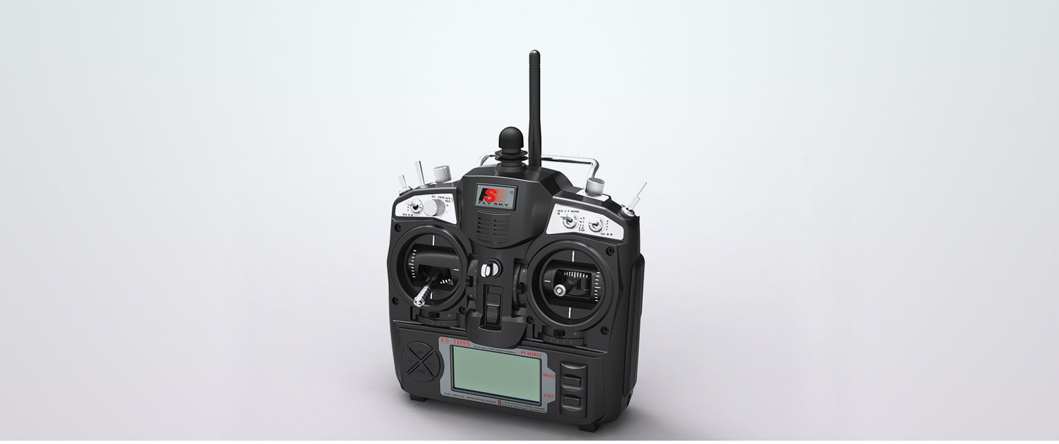

##### Hình 4.24 Tay cầm điều khiển từ xa FlySky FS-TH9X

FS-TH9X có 8 kênh mặc định, tuy nhiên có thể nâng cấp lên 14 kênh bằng mô đun RF (Radio Frequency). Hệ thống này được phát triển đặc biệt cho tất cả các mô hình điều khiển Radio, cung cấp khả năng chống nhiễu siêu chủ động và thụ động, tiêu thụ điện năng rất thấp và độ nhạy thu cao. Với sự kiểm tra nghiêm ngặt của các kỹ sư và nghiên cứu thị trường trong nhiều năm, FLYSKY hiện được coi là một trong những hệ thống tốt nhất hiện có trên thị trường. Địa chỉ trang chủ của nhà sản xuất: https://www.flysky-cn.com/

**Thông số kĩ thuật chi tiết tay cầm điều khiển từ xa FlySky FS-TH9X**

|  |  |
| --- | --- |
| Chế độ nạp mã nguồn | Hỗ trợ nạp mã nguồn mở |
| Tần số sóng RF | 2.4GHz |
| Năng lượng truyền dẫn | < 20dB |
| Khoảng cách thu phát | 500 ~ 1500m (trong không khí) |
| Chuẩn giao tiếp dữ liệu | Phone Jack (PPM)  PWM |
| Số kênh giao tiếp | 8 kênh RF PPM, 2 kênh RF PWM |
| Module RF hỗ trợ | AFHDS/AFHDS 2A |
| Nguồn cung cấp | 8 pin AA |
| Tiêu chuẩn | CE, RCM, FCC ID |

###### Bảng 4.5 Thông số kĩ thuật chi tiết tay cầm điều khiển từ xa FlySky FS-TH9X

Trong đề tài, chúng em sử dung 3 kênh tín hiệu của tay cầm đề điều khiển các động cơ và bộ phận sau: Động cơ tải chính, Động cơ bẻ lái và động cơ máy bơm.

Động cơ DC giảm tốc

Động cơ DC Servo

Driver mạch cầu BTS7960

Driver mạch cầu BTS7960

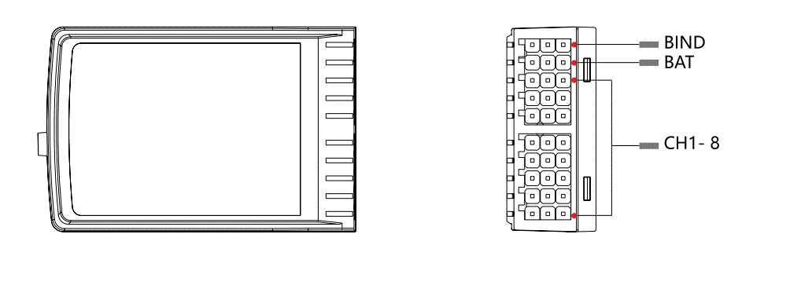

Relay 5V

Động cơ máy bơm

##### Hình 4**.25 Sơ đồ kết nối bộ thu Receiver với mạch điều khiển động cơ.**

### Các board mạch và phần cứng khác

Ngoài các board mạch chính sử dụng trong bộ phận xử lí, chúng tôi cũng sử dụng các board mạch và phần cứng khác như mạch cầu H BTS7960, mạch giảm áp 24V – 5V DC, acquy,…

## Sơ đồ kết nối thiết bị

Camera Pi NoIR

Receiver FS-TH9X

Nguồn DC 5V 3A

Raspberry Pi 3 B+

Nguồn DC 5V 2A

Nguồn DC 5V 2A

Mega 2560

Driver mạch cầu H BTS7960

Driver mạch cầu H BTS7960

Relay 5V

##### Hình 4.26 Sơ đồ kết nối phần cứng.

Động cơ DC giảm tốc

Động cơ DC Servo

Acquy DC 24V

Động cơ máy bơm

# CHƯƠNG 5 TÍNH TOÁN VÀ THIẾT KẾ GIẢI THUẬT ĐIỀU KHIỂN



## Giới thiệu về giải thuật điều khiển động cơ

### Giới thiệu tổng quan

Hệ thống (System) bao gồm nhiều phần tử vật lí được sắp xếp trật tự theo một thể thống nhất nhằm đáp ứng các yêu cầu cụ thể. Hệ thống này có thể là nhân tạo: Hệ thống điều khiển nhà máy thủy điện, Hệ thống pin năng lượng mặt trời, Hệ Cơ điện tử,.. hoặc là tự nhiên: Hệ mặt trời, Hệ thần kinh con người,…

Về điều khiển (Control) thường được mang nghĩa là hành động điều chỉnh, hành động này hướng đến những tác vụ hay mục tiêu nào đó có chủ ý. Điều khiển có thể là sự chủ động của con người và cả sự vận hành tự nhiên. Đối với tầm nhìn của đề tài, chúng ta chỉ xét đến những **Hệ thống điều khiển nhân tạo** do con người làm chủ.

Như vậy, hệ thống điều khiển được hiểu là một tập hợp sắp xếp trật tự các phần tử vật lý theo một thể, để nó có thể tự điều chỉnh, định hướng và thực thi tác vụ cho riêng bản thân nó hoặc cho các hệ thống khác.

Đối với mỗi hệ thống điều khiển tự động thì việc tìm ra giải thuật điều khiển là vô cùng quan trọng. Nó quyết định tính đúng đắn và khả năng đáp ứng của hệ thống. Về thực tế, hệ thống có thể “đơn giản” hay “phức tạp” cũng phụ thuộc vào mức độ phức tạp của giải thuật điều khiển.

Tuy nhiên, một hệ thống có thể hoạt động được mà không cần có một giải thuật điều khiển tốt hoặc thậm chí không cần đến giải thuật điều khiển, ta nói nó thuộc dạng hệ thống điều khiển hở hoặc hệ thống tự do hoạt động theo mức logic, theo sự điều khiển trực tiếp bằng con người. Các hệ thống muốn hoạt động ổn định hơn hoặc cần phải xử lí nhiều tác vụ cho các ngõ vào/ra khác nhau thì nên xem xét và được đưa vào các hệ thống điều khiển riêng biệt.

### Thành phần cơ bản của hệ thống điều khiển

|  |
| --- |
| Hình 5.5.1 Tổng quan về hệ thống điều khiển |

###### Mục tiêu điều khiển còn được gọi là tín hiệu vào (input), hay các tín hiệu kích thích và kết quả nhận được từ hệ thống điều khiển còn được gọi là tín hiệu ra (output) hay các biến điều khiển.

Một cách tổng quát, đối tượng của hệ thống điều khiển được điều khiển để có các tín hiệu ra tuân theo qui định của tín hiệu vào thông qua các phần tử trong hệ thống điều khiển.

Tín hiệu vào là các tác nhân (hay kích thích) từ nguồn năng lượng ngoài cấp đến hệ thống điều khiển để tạo ra các đáp ứng mong muốn. Tín hiệu ra là các đáp ứng thực sự từ hệ thống điều khiển, có thể giống hay không giống đáp ứng mong muốn được xác định bởi các tín hiệu vào.

### Lựa chọn giải thuật, phương pháp đề xuất

Đối với đề tài nghiên cứu, do đặc thù phải sử dụng nhiều loại động cơ với những chức năng khác nhau nên đòi hỏi cần phối hợp các bộ điều khiển khác nhau phù hợp với đặc tính tải của động cơ (được trình bày ở chương 2), có thể là “đơn giản” và cả “phức tạp”. Về cơ bản, chúng tôi sử dụng 2 bộ điều khiển chính, tạm thời được gọi là ***Bộ điều khiển vòng hở*** (open - loop) và ***Bộ điều khiển vòng kín*** (closed-loop). Cả hai bộ điều khiển này cũng thường được sử dụng trong kĩ thuật điều khiển, ứng dụng thực tiễn trong các hệ thống tự động của các ngành điện tử, viễn thông, cơ khí, ..

***Bộ điều khiển vòng hở*** được sử dụng cho các động cơ sau trong đề tài:

- Động cơ bước DC (*Stepper DC Motor*) dùng cho cơ cấu nâng hạ dàn phun.

- Động cơ DC máy bơm (*Normal DC Motor)* dùng cho bộ phận bơm thuốc.

- Động cơ DC giảm tốc (*Greared DC Motor*) dùng cho tải chính robot.

***Bộ điều khiển vòng kín*** được sử dụng cho các động cơ sau trong đề tài: Động cơ DC Servo (*DC Servo Motor*) cho bộ phận chuyển hướng robot.

Bộ điều khiển vòng hở

Đặc thù điều khiển của các dạng động cơ *Stepper DC Motor, Normal DC Motor, Greared DC Motor* như đã trình bày ở trên về cơ bản là gần giống nhau. Hơn thế, động cơ DC giảm tốc là động cơ chính của hệ robot nên chúng tôi chỉ khảo sát và trình bày rõ về bộ điều khiển hở cho động cơ này.

Về cơ bản, ***Bộ điều khiển vòng hở*** có tác động điều khiển độc lập với tín hiệu ngõ ra. Ưu điểm hơn cả của bộ điều khiển này là có khả năng đạt độ chính xác bằng phương pháp thử (calibrate). Việc thử là thành lập hoặc tái thiết quan hệ giữa ngõ ra và ngõ vào theo mức chính xác mong muốn. Hệ thống điều khiển vòng hở có ưu điểm nối trổi là dễ thiết lập quy tắc điều khiển và gọn nhẹ. Tuy nhiên, độ chính xác điều khiển thấp và không đem đến khả năng đáp ứng tốt của hệ thống là nhược điểm cố hữu của bộ điều khiển dạng này.

|  |
| --- |
| Hình 5.1 Tổng quan về bộ điều khiển hở Tín hiệu tác động (u)  Biến được kiểm soát (c)  Tín hiệu tham chiếu (r) |
|  |

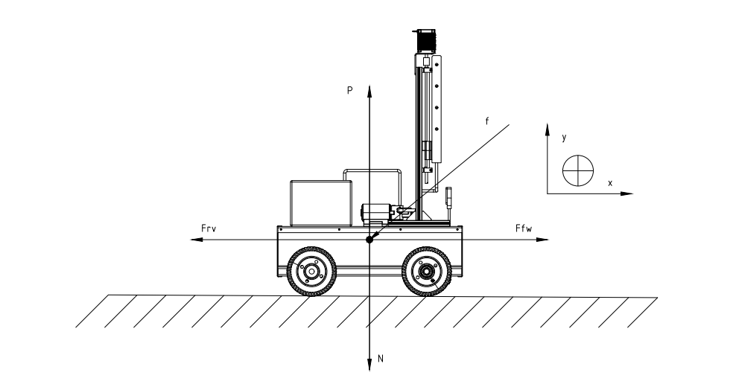Để điều khiển động cơ *Greared DC Motor (tạm gọi là* ***động cơ DC****)*, chúng tôi sử dụng phương pháp **PWM** (*Điều chế độ rộng xung – Pulse Width Modulation*).

##### Hình 5.3 Mô hình chuyển động tới – lui của robot phun thuốc BVTV với các nội lực và ngoại lực

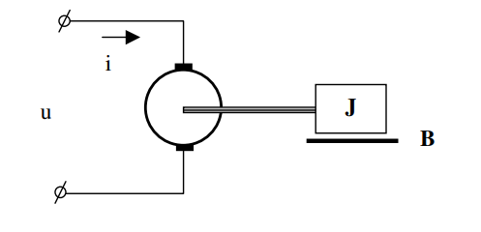Trước hết, ta sẽ tìm hàm truyền đạt của động cơ, một mô hình của động cơ DC được khái quát với dạng như sau:

##### Hình 5.4 Hình sơ đồ hàm truyền động động cơ

Giả sử từ thông $Φ=const$, J là moment quán tính quy về trục động cơ, B là hệ số ma sát của trục.

### Phương trình quan hệ điện áp phần ứng:

$u=Ri+L\frac{di}{dt}+e_{u}$

$e_{u}= K_{e}Φω$

Suy ra:

$u=Ri+L\frac{di}{dt}+ K_{e}Φω$ (5.1)

Phương trình quan hệ moment trên trục động cơ:

$K_{i} Φω=J\frac{dω}{dt}+Bω$ (5.2)

Thay (5.1) vào (5.2), ta được:

$$u= \frac{R}{K_{i}} \left( J\frac{dω}{dx}+Bω\right)+\frac{L}{K_{i} Φ } \left(J\frac{d^{2}ω}{dt^{2}}+B\frac{dω}{dx}\right)+ K_{e}Φω$$

$u=\frac{LJ}{K_{i}Φ} \frac{d^{2}ω}{dt^{2}}+ \frac{RJ+LB}{K_{i}Φ} \frac{dω}{dt}+ \left(\frac{RB}{K_{i}Φ}+ K_{e}Φ\right)ω$

Vậy:

$$U\left(p\right)= \left(a_{2}p^{2}+a_{2}p+a_{o}\right) ω(p)$$

Với $a_{2 }= \frac{LJ}{K_{i}Φ}$; $a_{1}= \frac{RJ+LB}{K_{i}Φ}$; $a_{0}= \left(\frac{RB}{K_{i}Φ}+ K_{e}Φ\right)$

Vậy hàm truyền đạt của động cơ là:

$W\left(p\right)= \frac{ω (p)}{U (p)}= \frac{1}{a_{2}p^{2}+ a_{2}p+ a_{0}}$ (5.3)

Ta sẽ thiết lập nguyên lí điều khiển động cơ với:

u: Tín hiệu vào là điện áp phần ứng động cơ

ω: Tín hiệu ra là góc quay của trục động cơ

$e\left(t\right)=u.\frac{t_{H} }{T}$ (5.4)

Trong đó:

$t_{H}$ (Time HIGH): Tần số động cơ được vận hành (s)

$T$: Chu kì điều khiển (s)

e(t): Hàm truyền đạt

Quan hệ ngõ vào – ra này trên lí thuyết có thể xem là tuyến tính, tuy nhiên trong điều kiện thực tế, giá trị đáp ứng của động cơ DC sẽ là phi tuyến, đồ thị duty sẽ xuất hiện nhiễu gai.

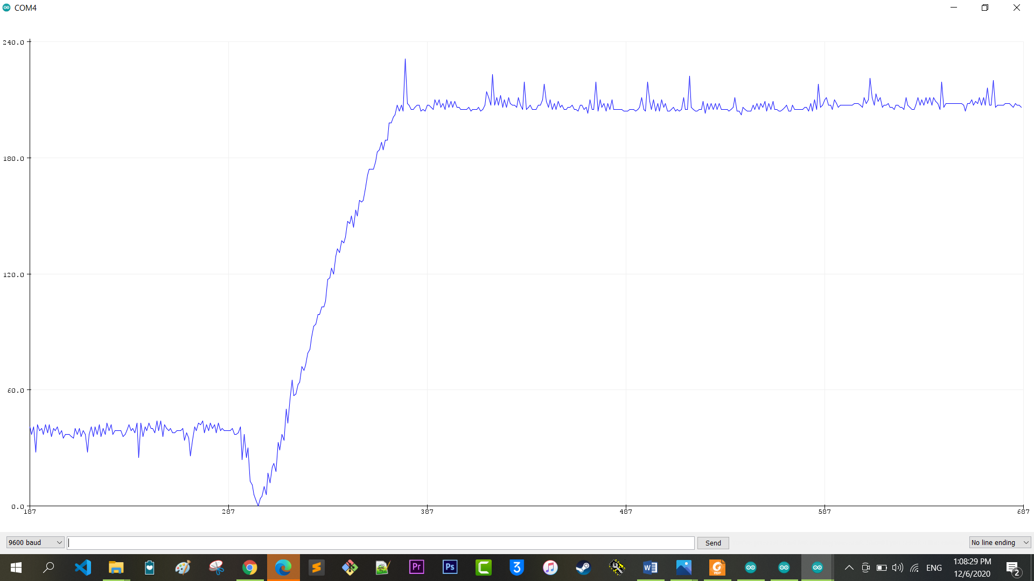

Nhiễu phi tuyến

Vùng hoạt động

Timing

Duty

Vùng “điểm chết” (dead zone) của động cơ

##### Hình 5.5 Đồ thị đáp ứng dạng phi tuyến của động cơ DC trong thực tế

Có thể tham khảo phần khảo sát đặc tính tải của động cơ DC tại chương 2 và phần thực nghiệm tại chương 6 để hiểu rõ hơn. Do đó với bộ điều khiển hở cho động cơ DC, cần có phương pháp ***tuyến tính hóa*** (*Liner Regession*) để quy về dạng tuyến tính, thuận tiện cho việc điều khiển.

Theo như sơ đồ nguyên lí của hệ thống được thiết kế từ đầu, động cơ DC hoàn toàn được điều khiển từ xung PPM từ tay cầm. Do đó chúng ta sẽ xét sự ảnh hưởng của xung này đến duty của động cơ theo thời gian. Xung PPM từ tay cầm FlySky FS – TH9X được trả về giá trị timing (ms) ( thời gian tín hiệu ở mức cao hoặc xung thấp)

Khảo sát lí thuyết từ MCU bằng hàm ***pulseIn(channel, timeout)***, trong đó

- Shannel: Kênh tín hiệu trả về từ bộ thu Reciever (chúng tôi sử dụng channel 1 ~ channel 4)

- Timeout: Thời gian chờ

Hàm ***pulseIn()*** sẽ trả về data là một giá trị số (s) biến thiên tuyến tính từ thấp đến cao. Do đó chúng tôi dễ dàng mô hình phương thức điều khiển từ tay cầm về động cơ DC bằng bảng tham số của 3 trường hợp điều khiển như sau:

|  |  |  |  |
| --- | --- | --- | --- |
| Trạng thái tay cầm | Gạt xuống thấp | Trạng thái ban đầu | Gạt lên cao |
| Xung PPM(s) - HIGH | 1050 | 1490 - 1510 | 1910 |
| Duty Cycle (%) | 100 | 0 | 100 |
| Điện áp cung cấp cho DC Motor (V) | 24 | 0 | 24 |
| Trạng thái vận hành động cơ DC | Nhanh – Chạy nghịch | Chờ (Standby) - OFF | Nhanh – Chạy thuận |

###### Bảng 5.1 Bảng mô hình phương thức điều khiển từ tay cầm về động cơ DC bằng bảng tham số của 3 trường hợp điều khiển

Việc chuyển đổi từ tín hiệu xung PPM từ tay cầm FlySky FS – TH9X sang tín hiệu Duty như mong muốn được thực hiện theo tiến trình như sau:

Hàm đọc PPM ***pulseIn()***: Hàm số đọc tín hiệu PPM từ bộ thu Reciever.

Hàm chặn biên ***constrain()***: Hàm số ràng buộc giá trị nằm trong khoảng cho trước thường được sử dụng trong MCU Mega2560.

|  |
| --- |
| Hình 5.6 Tiến trình xử lí tín hiệu PPM thành tín hiệu PWM |

Cú pháp ***constrain (x, a, b)***;

* x: giá trị cần xét
* a: Chặn dưới (a là giá trị nhỏ nhất của khoảng)
* b: Chặn trên (b là giá trị lớn nhất của khoảng)

Hàm chuyển đổi tuyến tính ***map()***: Hàm số chuyển đổi thang đo từ giá trị này sang thang đo khác, giá trị trả về của hàm này là một số nguyên.

Cú pháp ***map(value, a1, a2, b1, b2);***

* value: Giá trị cần chuyển đổi
* a1, a2: Giới hạn trên dưới của thang đo cần chuyển đổi
* b1, b2: Giới hạn trên dưới của thang đó hiện tại

Hàm chiều đế độ rộng xung ***analogWrite()***: Hàm số xuất tín hiệu analog (phát xung PWM) thường được dùng trên MCU Mega2560

Cú pháp ***analogWrite([chân phát xung PWM], [giá trị xung PWM])****;*

Giá trị xung PWM nằm khoảng 0 đến 255, tương ứng mức Duty Cycle từ 0% đến 100%

Từ phương trình điều khiển hở cho *Greared DC Motor* (5.4) và quan hệ giữa tín hiệu PPM - Duty Cycle của động cơ DC Motor đã trình bày ở trên, ta có thể sử dụng để điều khiển lực thông qua Duty Cycle.

Bảng dưới mô tả cách thức sử dụng tay cầm FlySky FS – TH9X điều khiển vòng hở động cơ DC với kênh số 2. Tín hiệu truyền đi thông qua sóng RF phát từ tay cầm.

|  |  |  |
| --- | --- | --- |
| Trạng thái tay cầm | | Duty |
| E:\KLTNPics\93316b314af6bba8e2e7.jpg | E:\KLTNPics\670a57c7e803195d4012.jpg | 0% |
| E:\KLTNPics\508824a9086ef930a07f.jpg | C:\Users\vuco5\AppData\Local\Microsoft\Windows\INetCache\Content.Word\55c94f0bf0cf019158de.jpg | 100% (chạy thuận) |
| E:\KLTNPics\5ea7701c5cdbad85f4ca.jpg | 7caa35628aa67bf822b7 | 100% (chạy nghịch) |

###### Bảng 5.2 Bảng mô tả cách thức sử dụng tay cầm FlySky FS – TH9X điều khiển vòng hở động cơ DC với kênh số 2

Tuy nhiên thí nghiệm chương 2 đã chứng tỏ khả năng điều khiển động cơ bằng phương pháp PWM thông thường đem đến độ chính xác **không cao**. Do đó, nó chỉ phù hợp cho các cơ cấu không đòi hỏi độ chính xác cao trong đề tài: Cơ cấu tải chính, Cơ cấu nâng hạ dàn phun, Bộ phận máy bơm. Vì bản thân độ chính xác của hệ thống cơ khí là không lí tưởng như điều kiện của phương trình và bản thân của phương trình điều khiển lực theo Duty Cycle chỉ chính xác tương đối do các sai số trong đo lường.

### Bộ điều khiển kín – Giải thuật PID/PI/PD

#### Bộ điều khiển kín

Xét một mô hình điều khiển vòng kín chuẩn như sau:

|  |
| --- |
| Hình 5.7 Mô hình hệ thống điều khiển chuẩn thường dùng trong kĩ thuật |
|  |

Trong đó:

* P (Object): Đối tượng điều khiển của hệ thống
* C (Controller): Bộ điều khiển, hiệu chỉnh
* F (Measurement): Cơ cấu đo lường

Các tín hiệu có trong hệ thống điều khiển dạng này thường thấy:

* u: Tín hiệu vào (Tín hiệu điều khiển)
* y: Tín hiệu ra
* f: Các tác động ngoại lực bên ngoài
* z: Tín hiệu phản hồi (đối với hệ thống điều khiển vòng kín)
* e: Sai lệch điều khiển (đối với hệ thống điều khiển vòng kín)

Đầu ra của hệ thống y(t) được hồi tiếp qua một cảm biến đo lường F (có thể là encoder, tahometer,..) để so sánh với giá trị đặt trước r(t). Bộ điều khiển C lấy sai số e (độ chênh lệch) giữa giá trị đặt và tín hiệu đầu ra để thay đổi đầu vào u(t) cho đối tượng mục tiêu P. Điều này được thể hiện như trong hình vẽ bên trên. Loại này là điều khiển vòng kín hay còn gọi là điều khiển hồi tiếp.

Nếu chúng ta giả thiết bộ điều khiển C, cơ cấu P, và cảm biến F là tuyến tính và bất biến theo thời gian (ví dụ: các yếu tố trong hàm truyền C(s), P(s), và F(s) của chúng không phụ thuộc vào thời gian), hệ thống trên có thể được phân tích sử dụng phép biến đổi Laplace vào các biến. Điều này đưa tới những quan hệ sau:

$$Y\left(s\right)=P(s)U(s)$$

$$U\left(s\right)=C(s)E(s)$$

$$E\left(s\right)=R(s)E(s)$$

Tìm $Y(s)$ theo $R(s)$ ta được:

$$Y\left(s\right)= \left(\frac{P\left(s\right)C\left(s\right)}{1+F\left(s\right)P\left(s\right)C\left(s\right)}\right)R\left(s\right)=H(s)R(s)$$

Biểu thức $H\left(s\right)=\frac{P\left(s\right)C(s)}{1+F(s)P(s)C(s)}$ chính là *hàm truyền vòng kín* của hệ thống. Tử số là độ lợi phía trên (vòng hở) thu được từ r đến y, mẫu số là 1 cộng dồn với độ lợi xung quanh hồi tiếp (gọi là độ lợi vòng lặp). Nếu $P\left(s\right)C\left(s\right)$ >> 1 có nghĩa là nó có một tiêu chuẩn lớn với mỗi giá trị của s, và nếu $\left|F(s)\right| ≈0$ thì $Y\left(s\right)$ xấp xỉ bằng $R\left(s\right)$. Do đó hệ thống này thường được cài giá trị đặt trước để điều khiển ngõ ra.

Hệ trên là một hệ điều khiển một đầu vào, một đầu ra (SISO); hệ thống MIMO (Nhiều đầu vào, nhiều đầu ra), với nhiều hơn một đầu vào/đầu ra thì phổ biến hơn. Trong trường hợp này các biến được biểu diễn qua các vector thay vì các giá trị vô hướng đơn giản. Trong vài hệ thống tham số phân thán, các vector có thể là có chiều vô hạn (các hàm đặc trưng – hàm truyền). Tuy nhiên xét về phạm vi của đề tài, chúng tôi chỉ sử dụng hệ SISO cho duy nhất động cơ bẻ lái *DC Servo Motor* (tạm gọi là **động cơ Servo**) với **bộ điều khiển hồi tiếp PI**.

#### Bộ điều khiển PID/PI/PD

1. **Tổng quan**

Bộ điều khiển PID viết tắt của Proportional (tỉ lệ) – Integral (tích phân) – Derivative (đạo hàm), được xem là bộ điều khiển hồi tiếp được sử dụng nhiều nhất trong ứng dụng điều khiển tự động với độ chính xác (accurate), đáp ứng nhanh (fast response) với độ ổn định cao (small overshoot). PID là từ đề cập đến 3 khâu hoạt động trên tín hiệu sai số để tạo ra một tín hiệu điều khiển.

Nếu u(t) là tín hiệu điều khiển gửi tới hệ thống, y(t) là đầu ra đo được và r(t) là đầu ra mong muốn, thì sai số theo dõi được hình thành là $e\left(t\right)=r\left(t\right)-y\left(t\right)$. Việc triển khai bộ điều khiển với sự đáp ứng nhanh thì đơn giản hóa là sử dụng hàm tuyến tính:

$$u\left(t\right)=K_{P}e(t)$$

Viết lại với hệ thống điều khiển động cơ Servo: $F\left(t\right)=K_{P}e(t)$

Trong đó:

$u\left(t\right)$: Hàm ngõ ra (hàm $F\left(t\right)$)

$K_{P}$: Độ lợi tỉ lệ

$e$: Độ sai lệch ($e\left(t\right)=r\left(t\right)-y\left(t\right)$)

$t$: Thời gian

$K_{P}$ là một hằng số (dương) nào đó mà chúng ta gọi là P (Proportional Gain), $e$ là sai số cần điều khiển. Mục tiêu ở đây là đưa $e$ (sai số) tiến về 0 càng nhanh càng tốt. Chúng ta nhận thấy, nếu $K_{P}$ lớn thì sự tác động nhanh của bộ điều khiển cũng lớn. Tuy nhiên, do quán tính nên việc điều khiển nhanh này dễ gây ra hiện tượng mất ổn định, điều này xảy ra do lực quán tính của động cơ và lực điều khiển tạo ra 2 dao động liên tiếp nhau, điều này gây ra dao động mất kiểm soát và ảnh hưởng cực kì xấu đến chất lượng điều khiển cũng như tuổi thọ của động cơ.

Như vậy, chúng ta sẽ sử dụng đạo hàm của sai số $e$ để làm tăng giá trị nhưng ngược chiều lực của động cơ. Đạo hàm này sẽ hãm lại vọt lố (overshoot) trong quá trình điều khiển. Đây chính là khâu D (Derivative Gain) trong bộ PID. Chúng ta thu được bộ điều khiển như sau: $$F\left(t\right)=K_{P}e\left(t\right)+ K_{D}\frac{d}{dt}e(t)$$

Trong đó:

$u\left(t\right)$: Hàm ngõ ra (hàm $F\left(t\right)$)

$K_{D}$: Độ lợi vi phân

$e$: Độ sai lệch ($e\left(t\right)=r\left(t\right)-y\left(t\right)$)

$t$: Thời gian

Trong đó, $\frac{d}{dt}e(t)$ chính là vận tốc thay đổi của sai số $e(t)$ theo thời gian và $K_{D}$ là một hằng số không âm, gọi là khâu D. Thành phần khâu D này làm giảm overshoot của đối tượng điều khiển khi nó tiến về trạng thái cân bằng – vị trí ổn định. Lực F bao gồm 2 thành phần $K_{P}e$ >= 0 (thành phần P) và $K_{D}\frac{d}{dt}e(t)$ <= 0 (thành phần D). Đôi khi khâu D có giá trị lớn hơn hẳn thành phần P và lực F của động cơ đổi chiều, hãm tốc lại, lúc này yếu tố cần điều khiển (vị trí, tốc độ,…) của đối tượng giảm mạnh tại vị trí cân bằng. Điều này dẫn đến vấn đề nảy sinh là nếu khâu D lớn hơn thành phần P hoặc bản thân thành phần P nhỏ thì sẽ xảy ra hiện tượng khi tiến gần đến vị trí cân bằng (thực tế là trong trường hợp này sẽ không bao giờ đến vị trí cân bằng) thì động cơ đã dừng, khâu D về 0 (vì $e$ không còn thay đổi nữa). Khi này lực của động cơ là F = $K_{P}e\left(t\right)$, thêm vào đó, $K_{P}$ và $e$ lúc này đều nhỏ nên không thắng được ma sát tĩnh của động cơ (điểm chết - Dead Zone của động cơ). Sai số $e$ lúc này được gọi là sai số trạng thái tĩnh (Steady State Error). Để tránh xảy ra trường hợp này, người ta lại thêm một thành phần có khả năng cộng dồn sai số.

Khi steady state error xảy ra, 2 thành phần P và D mất tác dụng điều khiển, thành phần điều khiển mới này sẽ cộng dồn sai số theo thời gian, do đó lực F sẽ tăng lên theo thời gian. Đến một lúc nào đó, lực F đủ lớn để thắng ma sát tĩnh, đẩy đối tượng đến vị trí mong muốn. Thành phần cộng dồn này chính là I (Intergral Gain) trong bộ điều khiển PID. Đến đây, chúng ta đã hoàn thiện bộ điều khiển PID với dạng tổng quát như sau:

$$F\left(t\right)=K_{P}e\left(t\right)+K_{I}\int{e(t)dt}+ K_{D}\frac{d}{dt}e(t)$$

Trong đó:

$u\left(t\right)$: Hàm ngõ ra (hàm $F\left(t\right)$)

$K_{I}$: Độ lợi tích phân

$e$: Độ sai lệch ($e\left(t\right)=r\left(t\right)-y\left(t\right)$)

$t$: Thời gian

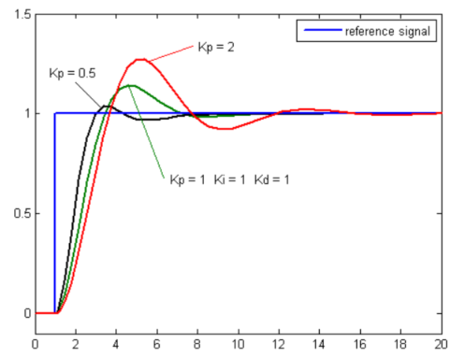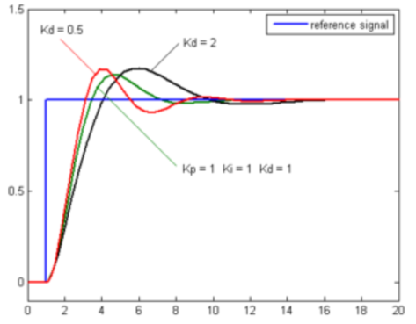Tuy nhiên, tùy vào mục đích sử dụng cụ thể, có thể tùy chỉnh sử dụng bộ PID, PD, PI bằng cách cho các hệ số không dùng về 0.

##### Hình 5.8 Đồ thị hàm số theo thời gian, ba giá trị Kd (Ki, Kp là hằng số)

##### Hình 5.9 Đồ thị hàm số theo thời gian, ba giá trị Kp (Ki, Kd là hằng số)

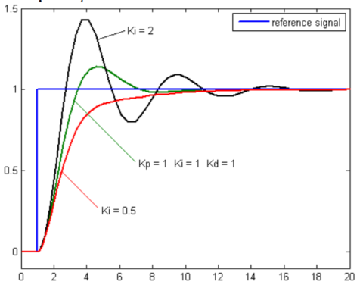

##### Hình 5.10 Đồ thị hàm số theo thời gian, ba giá trị Ki (Kd, Kp là hằng số)

**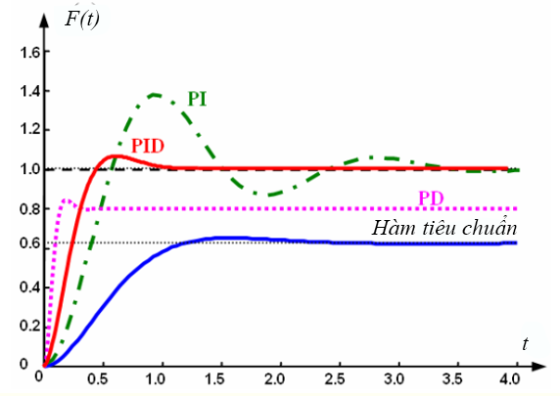**

##### Hình 5.11 Đồ thị mô phỏng đáp ứng của bộ PID, PD, PI và bộ điều khiển hở tiêu chuẩn

Đối với đề tài nghiên cứu, chúng tôi sử dụng bộ điều khiển PI vì những lí do sau:

* Giảm tính phức tạp của bộ điều khiển
* Robot di chuyển chậm với tốc độ dao động 0.72 ~ 1.08km/h do đó không cần yêu cầu xử lí bẻ lái động cơ nhanh. Yêu cầu về thời gian xác lập không cao.
* Robot cần bẻ lái với góc tương đối chính xác do yêu cầu thực địa từ nhà màng với diện tích nhỏ, bán kính bẻ lái bị giới hạn.

Bộ PI tuy có thời gian xác lập chậm nhưng đem đến khả năng đáp ứng chính xác, do đó sẽ lựa chọn phù hợp cho đề tài để giảm thiểu độ phức tạp và gánh nặng cho MCU. Đến đây, công việc chính của việc thiết kế là chuyển đổi (porting) lí thuyết của hàm PID vào mã nguồn của MCU và lựa chọn các hệ số $K_{P}$, $K_{I}$, $K_{D}$ sao cho hợp lí nhất.

Việc lựa chọn $K_{P}$, $K_{I}$, $K_{D}$ thực ra đòi hỏi tuân theo các tiêu chuẩn ổn định (stability criteria) hoặc các phương pháp chọn hệ số (Ziegler – Nichols, bằng tay, bằng phần mềm,…). Tuy nhiên, việc áp dụng các tiêu chuẩn này thường phức tạp và mất thời gian, thay vào đó, chúng tôi sử dụng phương án chọn hệ số bằng tay (chọn theo kinh nghiệm).

Quả khảo sát đã thực nghiệm được xem xét ở chương số 6 và kinh nghiệm chọn hệ số $K_{P}$, $K_{I}$, $K_{D}$ đã tổng hợp được, chúng tôi xin được tóm tắt cơ bản cách chọn hệ số như sau:

* Đặt hệ số $K_{P}$ $K_{D}$**, $K_{I}$ = 0.**
* Chọn hệ số $K_{P}$ trước, thử hệ thống với đối tượng thật (động cơ DC Servo) và đọc các giá trị hồi tiếp (Encoder, biến trở..). Chọn giá trị nhỏ nhất cho $K_{P}$ (**thông thường là từ 0.01 đối với hệ thống thông dụng**). Điều chỉnh giảm $K_{P}$ sao cho thời gian đáp ứng đủ nhanh và overshoot nhỏ trong mức cho phép. Việc chọn $K_{P}$ ngay từ ban đầu được xem là quan trọng nhất, **kinh nghiệm là tăng $K_{P}$ đến khi overshoot thì giảm đi 1/2, tiến hành tăng $K_{I}$.**
* **Nếu sử dụng bộ PD thì không chọn $K_{I}$ và ngược lại, sử dụng bộ PI thì không chọn $K_{D}$.**
* Tăng $K_{I}$ từ bé đến lớn (**thông thường là từ 0.01 đối với hệ thống thông dụng**) và ngăn không cho overshoot xuất hiện.
* Tăng $K_{D}$ để loại bỏ hẳn overshoot, tăng $K_{D}$ từ từ kết hợp thử sai để chọn giá trị thích hợp. Khả năng hiện tượng Steady State Error sẽ xảy ra, lúc này dừng chọn $K_{D}$. Theo kinh nghiệm, nên chọn $K_{D}≈\frac{1}{1000} K_{P}$.

Như đã trình bày, nếu có thể chọn các hệ số $K_{P}$, $K_{I}$, $K_{D}$ bằng các tiêu chuẩn ổn định hoặc bằng phương pháp hiệu chỉnh Ziegler – Nichols thì sẽ cho ra các hệ số chính xác và tốt hơn hẳn phương pháp chọn bằng kinh nghiệm.

1. **Ứng dụng bộ điều khiển PI vào DC Servo Motor trong Robot**

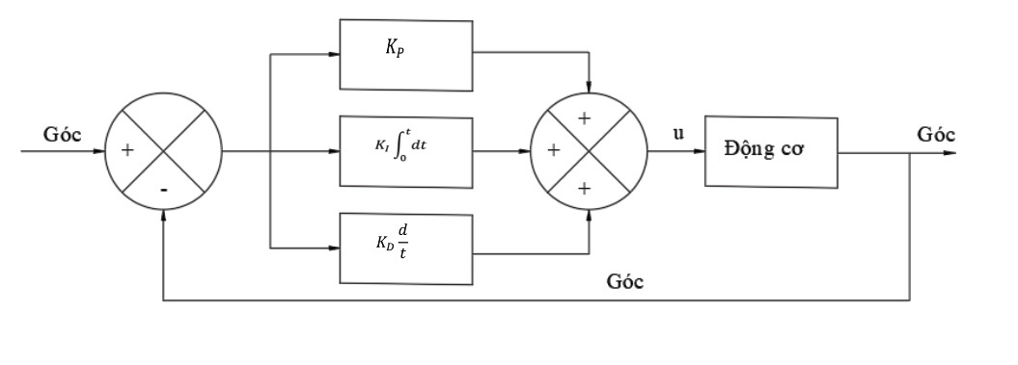Bộ PI sẽ được chọn sử dụng điều khiển trong đề tài, nhưng trước hết cần có phương pháp chuyển đổi (porting) lí thuyết điều khiển PI về dạng số rời rạc để thuận tiện cho việc lập trình trên MCU. Ở đây, để tổng quát hóa, **chúng tôi vẫn sẽ trình bày cách thức chuyển đổi số cả bộ PID, mặc định khi chọn hệ số $K_{D}$ chúng tôi sẽ cho bằng 0.**

Encoder

##### Hình 5.12 Mô hình điều khiển DC Servo bẻ lái

Dạng mô hình điều khiển PID liên tục có được:

$G_{PID}\left(s\right)= K_{P}+ \frac{K_{I}}{s}+ K_{D}s$ (1)

Trong đó:

* $K_{P}$ (hệ số tỉ lệ)
* $K_{I}$ (hệ số tích phân), $K_{I}= \frac{K_{P}}{T_{i}}$
* $K_{D}$ (hệ số vi phân), $K_{D}= K_{P}* T_{D}$
* $T_{i}$: Thời gian tích phân

Chuyển đổi thành bộ PID rời rạc:

- Rời rạc hóa khâu tích phân:

- Rời rạc hóa khâu vi phân: $s→ \frac{z-1}{T*z}$

Thay vào bộ điều khiển PID liên tục (1), ta được:

$$G_{PID}\left(z\right)= \frac{U(z)}{E(z)}=K_{P}+ K_{I}× \frac{T}{2} × \frac{z+1}{z-1}+ \frac{K_{D}}{T}× \frac{z-1}{z}$$

$$G_{PID}\left(z\right)= \frac{a_{0}+ a_{1}×z^{-1}+ a_{2} × z^{-2}}{1- z^{-1}}$$

Trong đó:

Đặt $a_{0}= K_{P}+ \frac{K_{I}T}{2}+ \frac{K_{D}}{T}$**;**

$a_{1}=-K_{P}+ \frac{K_{I}T}{2}- \frac{K_{D}}{T}$

$a_{2}= \frac{K_{D}}{2T}$

Khi này, hàm ngõ ra điều khiển sẽ có dạng: $u\left(k\right)= G_{PID}\left(z\right)e(k)$

$→$ Công thức hàm điều khiển PID số:

$u\left(k\right)=u\left(k-1\right)+ a_{0}e\left(k\right)+ a_{1}e\left(k-1\right)+a_{2}e(k-2)$) (2)

Trong đó:

$e\left(k\right)$: Sai số hiện tại

$e\left(k-1\right)$: Sai số trước lần thứ $k$

$e\left(k-2\right)$: Sai số trước lần thứ $k-1$

Trên thực tế sử dụng, đôi khi người ta sử dụng bộ PID số mà chỉ lấy mẫu sai số hiện tại $e\left(k\right)$, bỏ qua các sai số quá khứ, điều này là không sai nhưng chưa phát huy hết tính chính xác và khả năng lấy mẫu của bộ điều khiển. Bộ PID số theo công thức (2) trên có thành phần I càng ngày càng nhỏ và phù hợp hơn. Do đó với đặc thù của đề tài, chúng tôi điều khiển động cơ DC Servo với setpoint thay đổi lớn và liên tục (trong trường hợp này là điều khiển vị trí encoder với độ phân giải lên đến 1000 xung/vòng), nếu chỉ dùng phương pháp lấy mẫu một lần thì sai số tích lũy cộng dồn sẽ rất lớn, lớn đến một mức nào đó mà khi đã xác lập rồi thành phần I vẫn dương dẫn đến vọt lố, sau một thời gian vọt lố, thành phần I mới giảm dần về trạng thái cân bằng. Sử dụng bộ PID số theo công thức (2) sẽ hạn chế được điểm yếu này.

**Thời gian lấy mẫu**: Bộ PID số rời rạc trình bày theo công thức (2) và cũng như các bộ PID lí thuyết khác ngoài việc phụ thuộc rất lớn vào các hệ số $K_{P}$, $K_{I}$, $K_{D}$ thì còn phụ thuộc vào chu kì lấy mẫu T (**chu kì T càng nhỏ là càng tốt**). Trong MCU Mega2560, chúng tôi sử dụng cơ chế ngắt (Interrupt) với hàm ***attachInterrupt()*** và thư viện định thời ***timer3.h****(open source)*, bộ ngắt này tuy chúng tôi chưa thể can thiệp sâu vào quá trình như trên các dòng MCU lõi ARM mới hơn như STM32, TI nhưng có thể cài đặt timeout định thời lấy mẫu.

Cú pháp hàm ngắt lấy mẫu Encoder: ***attachInterrupt( interrupt, ISR, mode )***

* ***Interrupt***: Số thứ tự chân ngắt, ở đây sử dụng 1 chân ngắt số 2 cho kênh A của Encoder, chân digital thông thường số 4 sử dụng cho kênh B của Encoder
* ***ISR(Interrupt Service Routine)***: Trình phục vụ ngắt, tên hàm gọi đến khi sự kiện ngắt xảy ra sẽ được thực thi (ở đây là chuỗi hàm target xử lí tính toán PI)
* ***Mode***: Kiểu kích hoạt ngắt

+ ***LOW***: Kích hoạt liên tục khi trạng thái chân digital mức thấp.

+ ***HIGH***: Kích hoạt liên tục khi trạng thái chân digital mức cao.

+ ***RISING***: Kích hoạt khi trạng thái của chân digital chuyển từ mức điện áp thấp sang mức điện áp cao.

+ ***FALLING***: Kích hoạt khi trạng thái của chân digital chuyển từ mức điện áp cao sang mức điện áp thấp.

Ở đây chúng tôi sử dụng cấu hình: ***attachInterrupt( channelA, PIDCompute(), HIGH )***. Trong đó, ***channelA*** được cấu hình là chân digital số 2 để đọc xung channel A từ đĩa encoder quang của động cơ DC Servo, ***PIDCompute()*** là chuỗi hàm xử lí bộ điều khiển sau ngắt, kiểu kích hoạt ngắt là ***HIGH***.

***Bật cờ, cài định thời:  
Timer3.initialize()***

***Cho phép ngắt: interrupts()***

Thanh ghi MCU

***Hủy ngắt:  
noInterrupts()***

*Chu trình xử lí   
hàm ISR*

*Hàm ngắt đọc Encoder:  
Timer3.attachInterrupt()*

`

Chu kì $T$

$$t_{1}$$

$$t_{2}$$

$$t_{3}$$

$$t_{4}$$

##### Hình 5.13 Sơ đồ hàm ngắt

Các hàm ngắt và định thời này sẽ được đặt kết hợp trong phần setup của chương trình (bên ngoài chương trình chính) và bên trong chương trình chính. Hình bên dưới mô tả quá trình sự kiện ngắt diễn ra trên chương trình với một chu kì T.

Đối với cách thức điều khiển động cơ DC Servo, động cơ có 2 chế độ vận hành là tự động dẫn hướng bằng hình ảnh và điều khiển bằng tay cầm. Hình dưới đây mô tả 2 cách thức điều khiển động cơ bằng cách đặt setpoint (ở đây là góc đặt) cho động cơ.

Hình dưới mô tả cách sử dụng tay cầm FlySky FS – TH9X điều khiển động cơ vòng kín động cơ DC Servo với kênh số 4. Tín hiệu truyền đi thông qua sóng RF phát đi từ tay cầm.

|  |  |  |
| --- | --- | --- |
| **Trạng thái tay cầm** | | **Góc** |
|  | E:\KLTNPics\6ba27b56c49235cc6c83.jpg | 0° |
|  | E:\KLTNPics\21d12d2192e563bb3af4.jpg | -30° |
|  | E:\KLTNPics\fb1577ebc82f3971603e.jpg | 30° |

###### Bảng 5.3 Bảng dưới mô tả cách sử dụng tay cầm FlySky FS – TH9X điều khiển động cơ vòng kín động cơ DC Servo với kênh số 4

|  |  |
| --- | --- |
| **Trạng thái hình ảnh của đối tượng** | **Góc** |
| E:\KLTNPics\2be0b06aa8a759f900b6.jpg | 0° |
|  | -30° |
|  | 30° |

Hình dưới mô tả cách robot tự điều khiển động cơ servo thông qua tín hiệu UART hồi tiếp từ camera. Hình ảnh tín hiệu được trích xuất từ giao diện đồ họa Qt Creator trên Linux OS.

###### Bảng 5.4 Bảng mô tả cách robot tự điều khiển động cơ servo thông qua tín hiệu UART hồi tiếp từ camera.

# CHƯƠNG 6 THÍ NGHIỆM VÀ KẾT QUẢ THỰC NGHIỆM



## **Thực nghiệm đặc tính tải và giải thuật điều khiển**

### Bộ điều khiển hở

Kiểm nghiệm đặc tính tải động cơ DC giảm tốc với điều kiện ban đầu:

* Điện áp cung cấp: 12VDC, tốc độ vòng quay ước lượng tối đa 150 vòng/phút (giảm ~ ½ so với vòng quay tối đa định mức).
* Bộ điều khiển hở, MCU Mega2560, driver mạch cầu H BTS7960.
* Điều khiển thông qua tay cầm FlySky FS – TH9X
* Phương pháp thu thập dữ liệu: Giao tiếp UART Serial Plotter tích hợp sẵn trên IDE

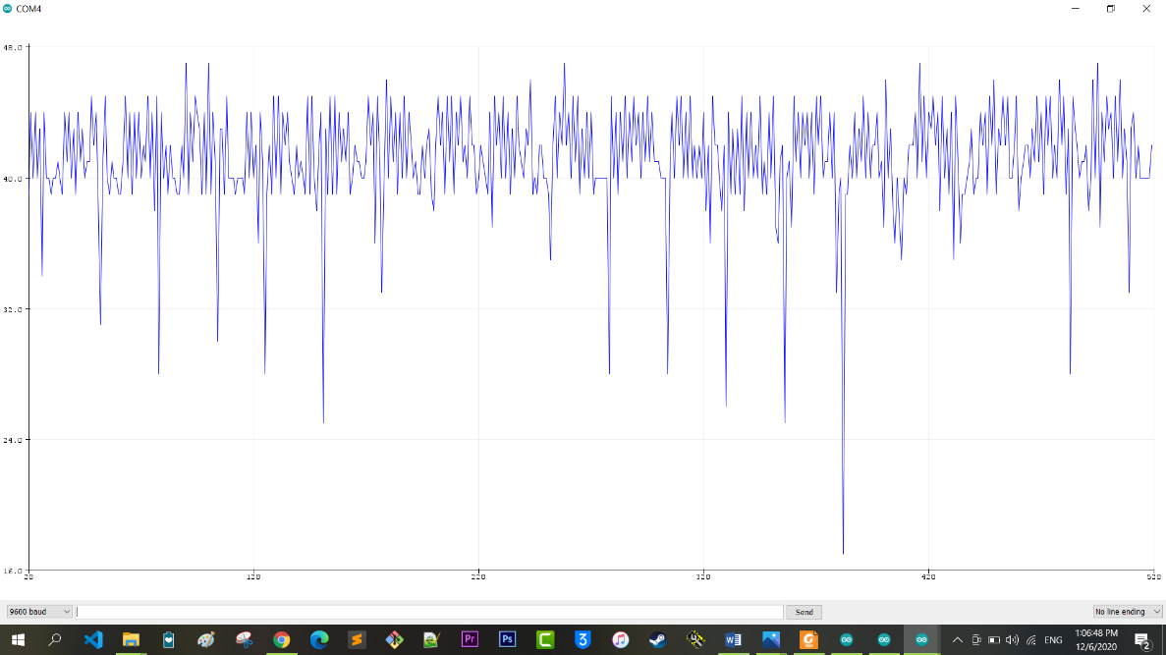**Trường hợp 1**: Trạng thái chờ (Standy), Duty đặt: 17.5% ~ AnalogWirte: 50

Xung PPM trung bình: Duty 15.6%

Các nhiễu phi tuyến không mong muốn

##### Hình 6.6.1. Biểu đồ trạng thái chờ

**Kết quả:**

|  |  |  |  |  |
| --- | --- | --- | --- | --- |
| Trạng thái | Duty (%) | AnalogWrite(0 ~ 255) | Điện áp động cơ | Sai số (%) |
| Trước | 17.5 | 45 | 2.11V | 11.1 |
| Sau | 15.6 | 40 | 1.88V |

###### Bảng 6.1 Kết quả bộ điều khiển động cơ ở trạng thái chờ

**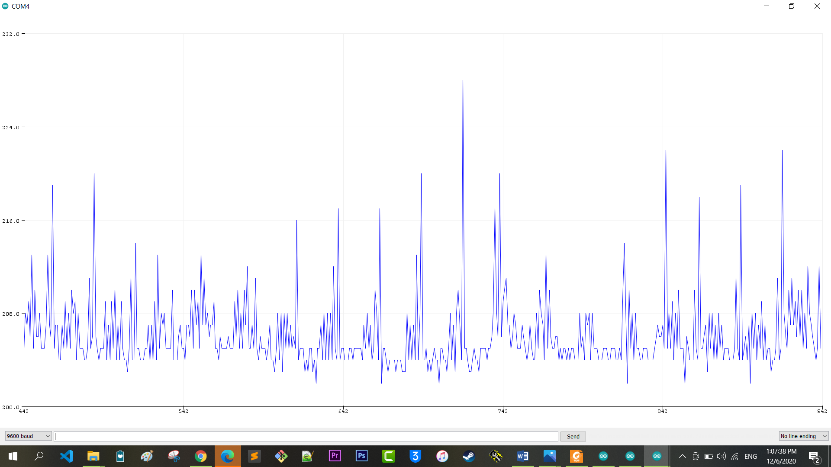Trường hợp 2**: Trạng thái hoạt động full-load, Duty đặt 90% ~ AnalogWrite: 22

Xung PPM trung bình: Duty: 80.1%

##### Hình 6.2 Biểu đồ trạng thái hoạt động full-load

**Kết quả**:

|  |  |  |  |  |
| --- | --- | --- | --- | --- |
| Trạng thái | Duty (%) | AnalogWrite(0 ~ 255) | Điện áp động cơ | Sai số (%) |
| Vào | 90 | 225 | 10.59V | 8.4 |
| Ra | 80.1 | 206 | 9.69V |

###### Bảng 6.2 Kết quả bộ diều khiển động cơ ở trạng thái hoạt động full-load

**Trường hợp 3**: Trạng thái chuyển tiếp tốc độ chậm lên tốc độ nhanh

t ~ 100ms

Thời gian chuyển tiếp trạng thái

Xung PWM mức cao: Duty: 80.1%

Nhiễu xung do tín hiệu kích PPM từ tay cầm

Xung PPM mức thấp: Duty 15.6%

##### Hình 6.3 Biểu đồ Trạng thái chuyển tiếp tốc độ chậm lên tốc độ nhanh

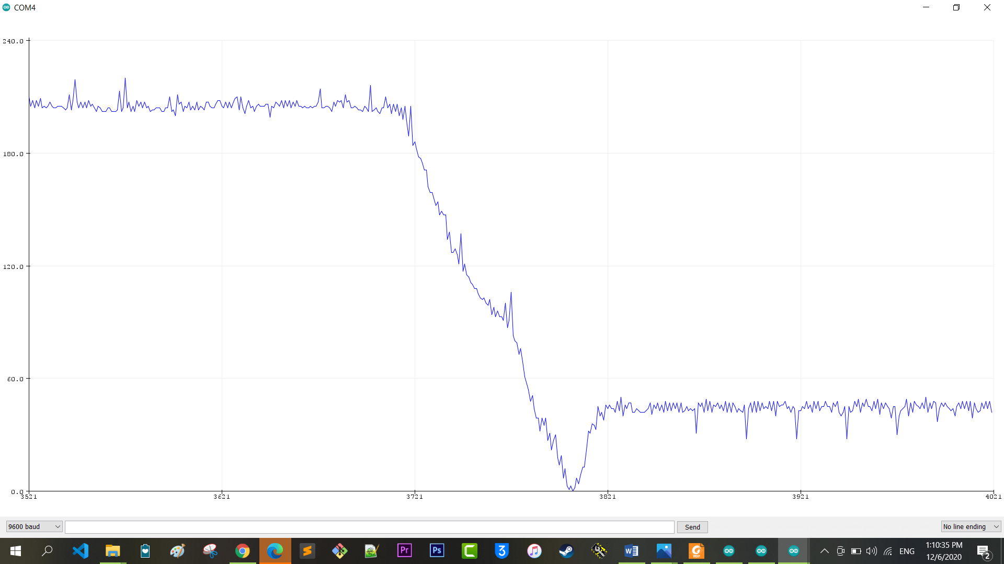**Trường hợp 4**: Trạng thái chuyển tiếp từ tốc độ nhanh xuống tốc độ chậm

Thời gian chuyển tiếp trạng thái

Xung PWM mức cao: Duty: 80.1%

t ~ 100ms

Xung PWM mức thấp: Duty 15.6%

Nhiễu xung do tín hiệu kích PPM từ tay cầm

##### Hình 6.4 Biểu đồ Trạng thái chuyển tiếp từ tốc độ nhanh xuống tốc độ chậm

**Nhận xét:**

* Phương pháp điều khiển vòng hở mô phỏng được đường đặc tuyến mong muốn điều khiển cho động cơ tải chính phía sau robot, tuy nhiên xảy ra nhiễu phi tuyến không mong muốn. Thêm vào đó, tín hiệu nhiễu (xung gai) khách quan từ tay cầm (do nhà sản xuất) đem đến sai số điều khiển lớn.
* Về mặt thực tế, các nhiễu xung sẽ chỉ thấy thông qua đo lường, khi vận hành robot thực tế các nhiễu này ít gây ảnh hưởng đến quá trình điều khiển.

**Phương án cải tiến:**

* Nếu có thể áp dụng phương pháp điều khiển vòng kín thì đường đáp ứng bám theo hình dạng của đường đặc tuyến mong muốn của động cơ.
* Nâng cấp các dòng động cơ DC giảm tốc Servo công suất lớn cho động cơ tải chính.
* Tìm phương án giảm nhiễu tối đa từ xung PPM từ tay cầm FlySky FS – TH9X hoặc nâng cấp bộ tay cầm chất lượng hơn.

### **Bộ điều khiển kín**

Kiểm nghiệm đặc tính tải động cơ bẻ lái DC Servo RH-11D với các điều kiện ban đầu

* Điện áp cung cấp: 12VDC, tốc độ vòng quay ước lượng tối đa 35 vòng/phút (giảm ~ ½ so với vòng quay tối đa định mức).
* Bộ điều khiển kín PI, MCU Mega2560, driver mạch cầu H BTS7960, Encoder quang tích hợp 1000 xung/vòng.
* Phương pháp điều khiển đo đạc: Đặt góc quay bằng giao tiếp UART
* Phương pháp điều khiển thực tế: Thông qua tay cầm FlySky FS – TH9X.
* Phương pháp thu thập dữ liệu: Giao tiếp UART Serial Plotter tích hợp sẵn trên IDE

**a. Khảo sát lựa chọn hệ số KP, KI**

Khảo sát lựa chọn hệ số **KP, KI** với góc đặt 3.60 tương đương 1000 xung encoder.

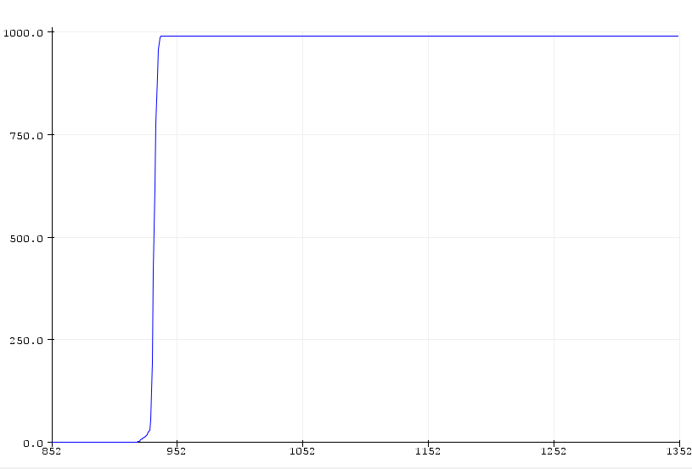**Trường hợp 1**: Chọn hệ số **KP = 0.198**, **KI = 0**, **KD = 0**

##### Hình 6.5 Biểu đồ khảo sát lựa chọn hệ số Kp, Ki trong trường hợp 1

Kết quả:

* Thời gian xác lập: txl = 932(ms)
* Xung đáp ứng: ~990 xung
* Vọt lố: PO ~ 0

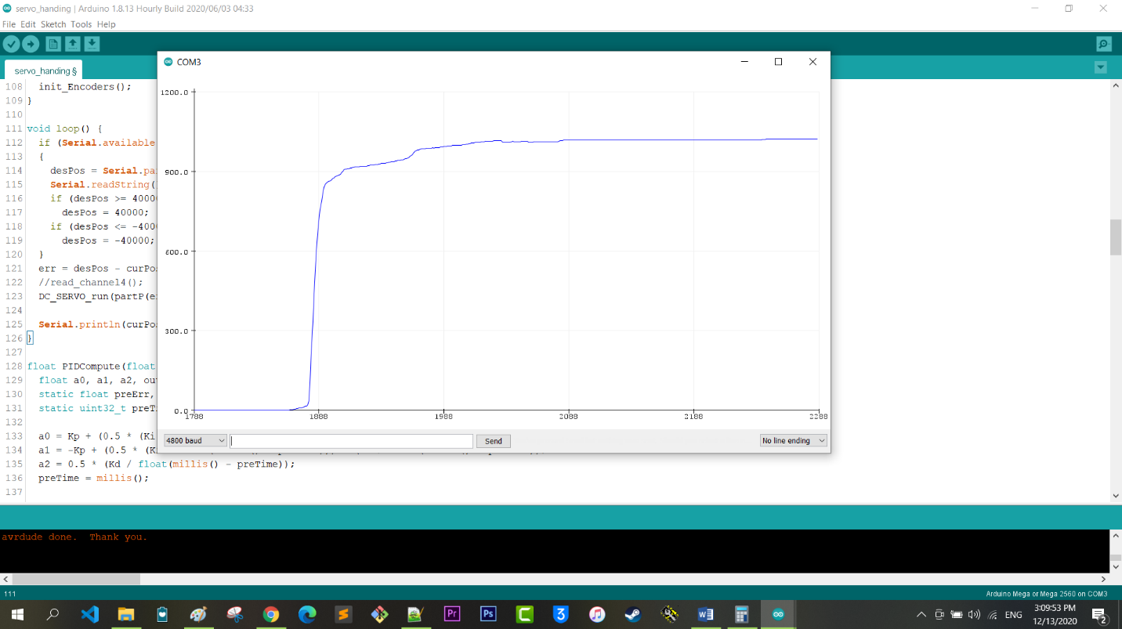**Trường hợp 2:** Chọn hệ số **KP = 0.099**, **KI = 0.0001**, **KD = 0**

##### Hình 6.6 Biểu đồ khảo sát lựa chọn hệ số Kp, Ki trong trường hợp 2

Kết quả:

* Thời gian xác lập: 2078 ms
* Xung đáp ứng: 1018 xung
* Vọt lố: PO ~ 0

**Trường hợp 3:** Chọn hệ số **KP = 0.099**, **KI = 0.001**, **KD = 0**

**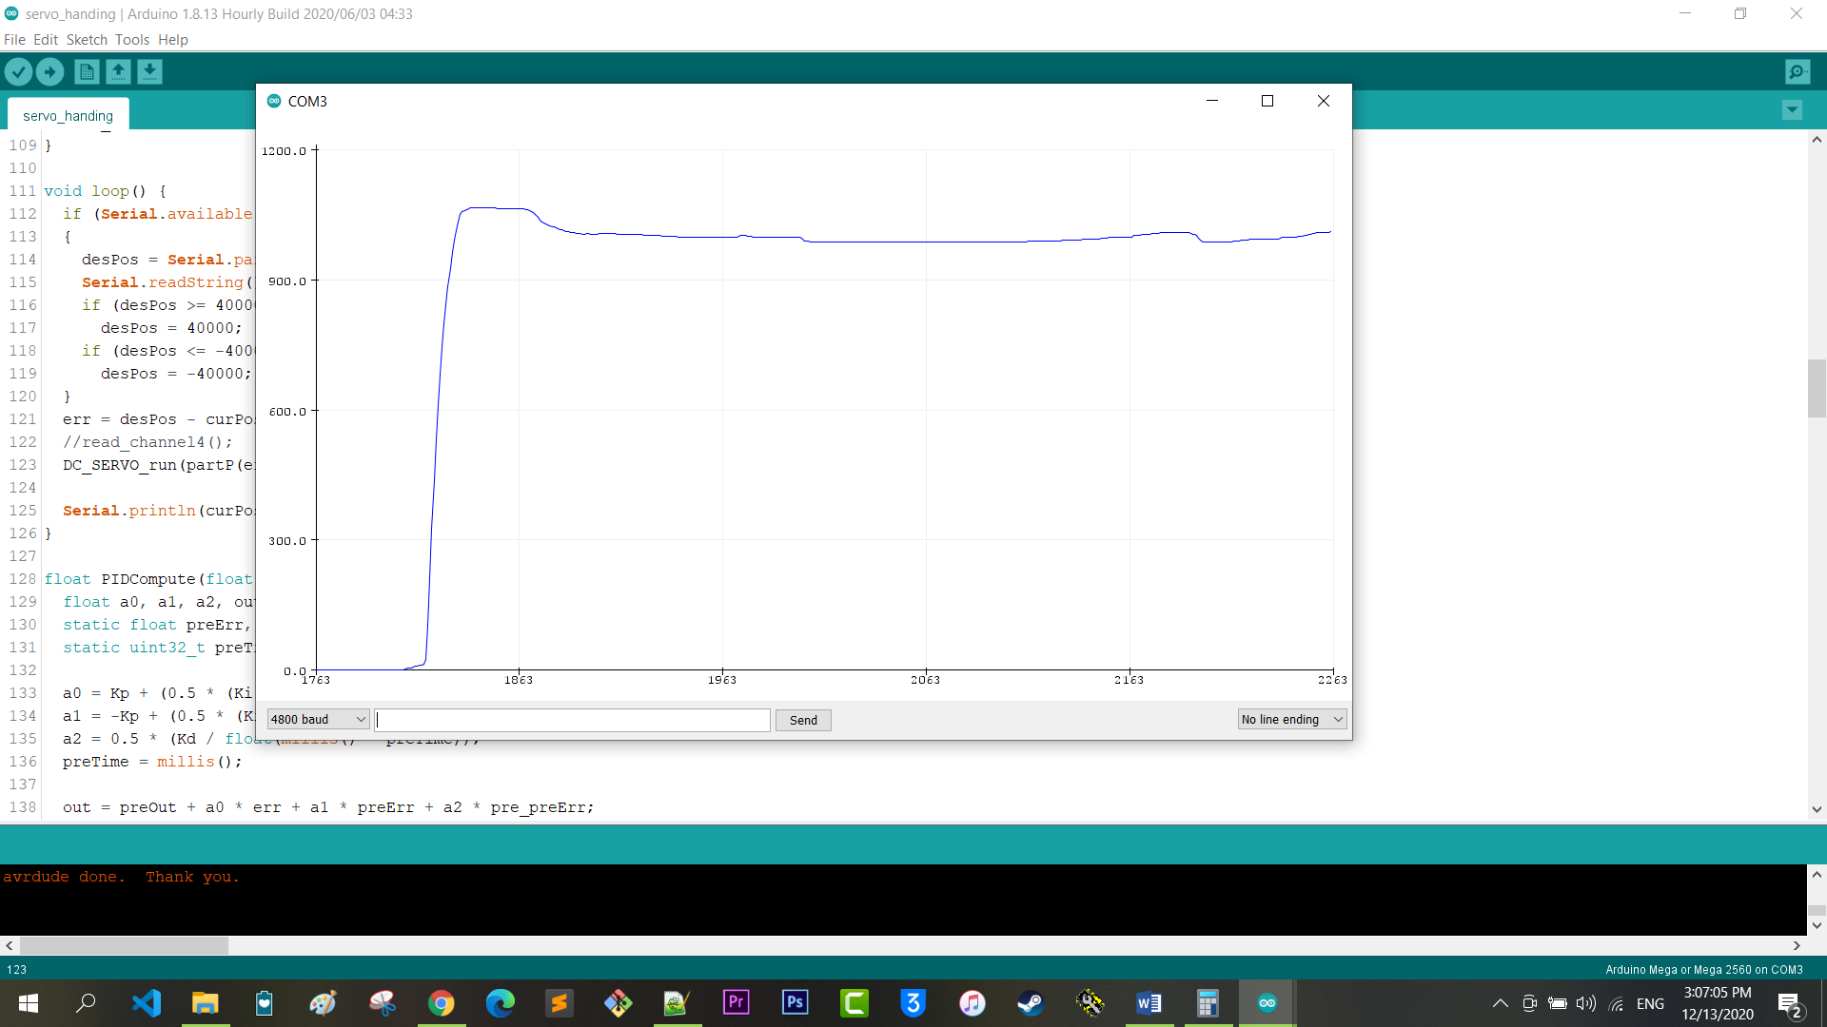**Kết quả:

##### Hình 6.7 Biểu đồ khảo sát lựa chọn hệ số Kp, Ki trong trường hợp 3

* Thời gian xác lập: 2003 ms
* Xung đáp ứng: 1021 xung
* Vọt lố PO: ~ 74

**Trường hợp 4:** Chọn hệ số **KP = 0.099**, **KI = 0.00011**, **KD = 0**

Kết quả:

* Thời gian xác lập: 1672 ms
* Xung đáp ứng: 1008 xung
* 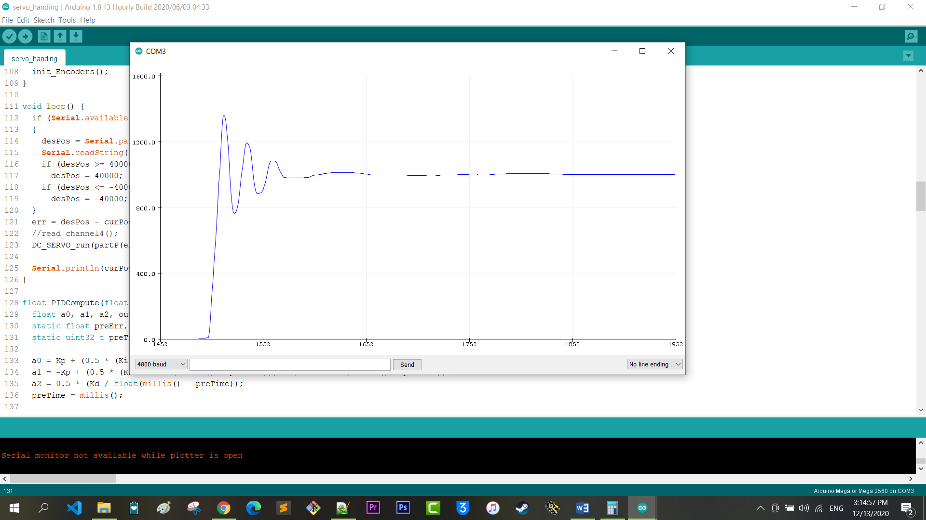Vọt lố: ~ 347

**Nhận xét:**

##### Hình 6.8 Biểu đồ khảo sát lựa chọn hệ số Kp, Ki trong trường hợp 4

Bộ PI số 3 và số 4 có xung đáp ứng tốt nhất nhưng xảy ra vọt lố PO do thành phân KI cao (vọt lố cao hơn cả là bộ số 4) và thời gian xác lập cũng cao.

Bộ P số 1 và PI số 2 có độ vọt lố thấp, thời gian xác lập trong mức cho phép. Tuy nhiên để tránh trạng thái Steady State Error xảy ra như đã đề cập ở chương số 5, chúng tôi lựa chọn bộ PI trong trường hợp số 2 với các thông số sau:

**b. Khảo sát đáp ứng đảo chiều quay động cơ**

**Trường hợp 1**: Góc đặt 3.60 tương đương 1000 xung encoder, chiều thuận

|  |  |
| --- | --- |
| Thông số khảo sát | Giá trị |
| Góc | 3.60 |
| Xung mong muốn | +1000 pulse |
| Hệ số KP, KI, KD | 0.099, 0.0001, 0 |

###### Bảng 6.3 Bảng khảo sát đáp ứng đảo chiều quay động cơ ở trường hợp 1

##### Hình 6.9 Biều đồ Khảo sát đáp ứng đảo chiều quay động cơ trong trường hợp 1

**Trường hợp 2**: Góc đặt -3.60, tương đương 1000 xung encoder, chiều nghịch

|  |  |
| --- | --- |
| Thông số khảo sát | Giá trị |
| Góc | -3.60 |
| Xung mong muốn | -1000 pulse |
| Hệ số KP, KI, KD | 0.099, 0.0001, 0 |

###### Bảng 6.4 Bảng khảo sát đáp ứng đảo chiều quay động cơ ở trường hợp 2

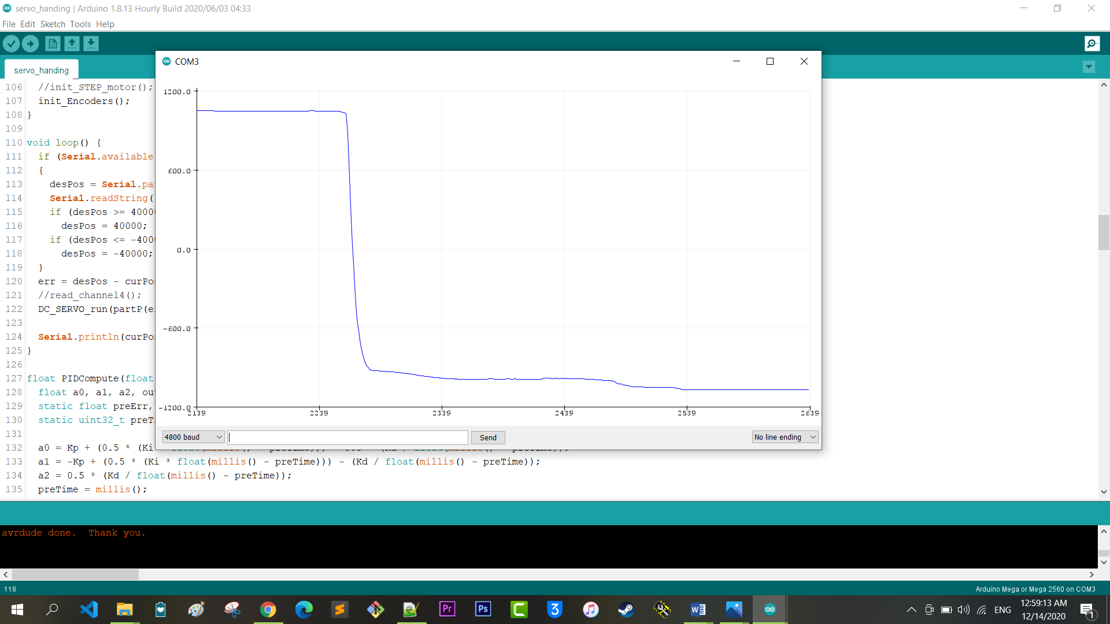**Trường hợp 3**: Góc đặt -7.20, tương đương 2000 xung encoder, chiều nghịch

##### Hình 6.10 Biều đồ Khảo sát đáp ứng đảo chiều quay động cơ trong trường hợp 2

|  |  |
| --- | --- |
| Thông số khảo sát | Giá trị |
| Góc | -7.20 |
| Xung mong muốn | -2000 pulse |
| Hệ số KP, KI, KD | 0.099, 0.0001, 0 |

###### Bảng 6.5 Bảng khảo sát đáp ứng đảo chiều quay động cơ ở trường hợp 3

**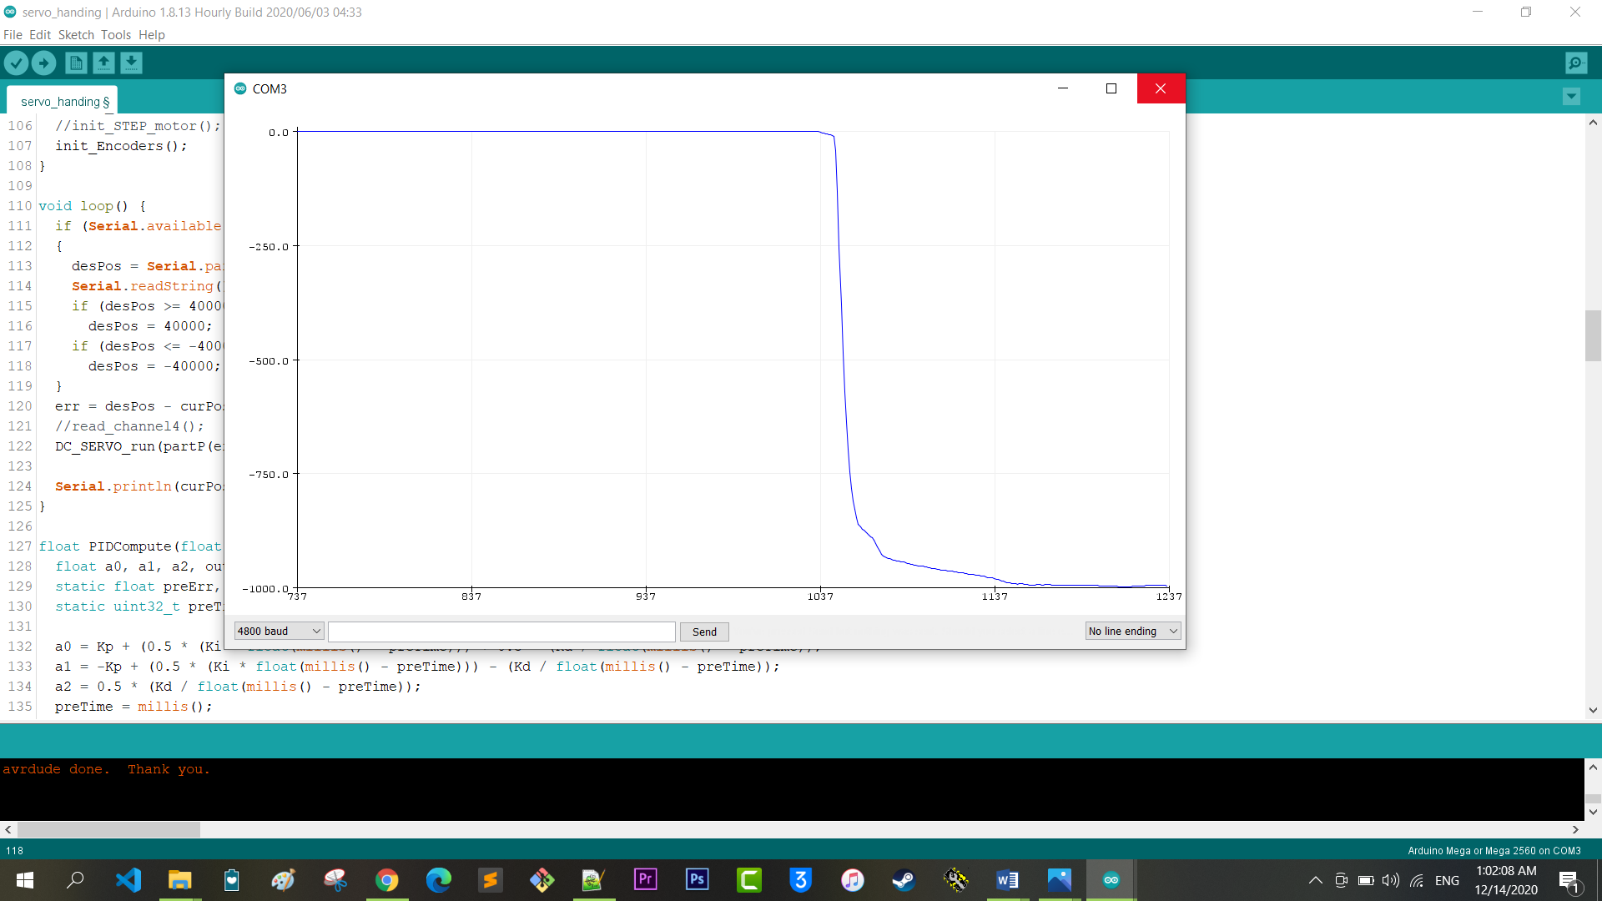6.2 Thực nghiệm giải thuật xử lí hình ảnh**

##### Hình 6.11 Biều đồ Khảo sát đáp ứng đảo chiều quay động cơ trong trường hợp 3

**6.2.1 Thực nghiệm giải thuật tam giác đồng dạng**

Trong phần 4.1.6 của chương 4, chúng tôi đã trình bày cơ bản về giải thuật tam giác đồng dạng. Ở phần này, chúng tôi tiến hành thực nghiệm đo đạc đối tượng của đề tài dựa trên công thức (4.2) đã được kết luận:

$$D'=\frac{\left(W ×F\right)}{P}(4.2)$$

Tiến hành thực nghiệm tìm tiêu cự camera với các điều kiện ban đầu như sau:

|  |  |
| --- | --- |
| Đối tượng | Màn hình LED sáng (đỏ) |
| Kích thước | 12.1 $×$ 6.8mm, W = 12.1 mm |
| Camera | Camera tích hợp |
| Tốc độ lấy mẫu streaming | 24FPS (24 khung hình/giây) |
| Khoảng cách từ đối tượng đến camera (D) | 60cm |

###### Bảng 6.6 Bảng thực nghiệm tìm tiêu cự camera với các điều kiện ban đầu

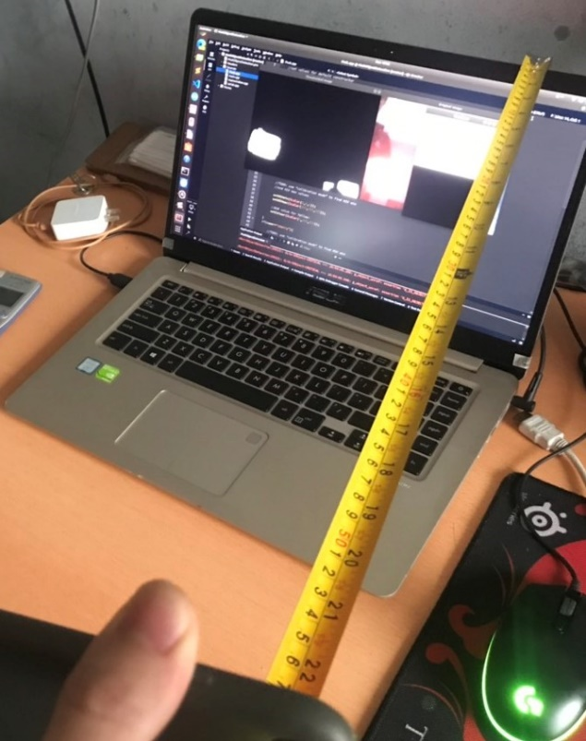

##### Hình 6.12 Bố trí thí nghiệm tìm tiêu cự F, D = 60 mm.

##### Hình 6.13 Hình Kết quả thí nghiệm tìm tiêu cự F.

**Kết quả:** Tọa độ pixel của đối tượng: $P=82 ×2=164 pixels$ Thay vào công thức (4.1):

$$F=\frac{\left(P ×D\right)}{W}(4.1)$$

Ta có**: $F=\left(164px ×60mm\right)÷12.1mm ≈813$**

Vậy tiêu cự camera ước tính được là $F=813$

Tiến hành kiểm chứng và tìm khoảng cách đối tượng dựa trên tiêu cự với điều kiện ban đầu như sau:

|  |  |
| --- | --- |
| Đối tượng | Màn hình LED sáng (đỏ) |
| Kích thước | 12.1 $×$ 6.8mm, W = 12.1 mm |
| Camera | Camera tích hợp |
| Tốc độ lấy mẫu streaming | 24FPS (24 khung hình/giây) |
| Tiêu cự F | 823 |

###### Bảng 6.7 Bảng hành kiểm chứng và tìm khoảng cách đối tượng dựa trên tiêu cự với điều kiện ban đầu.

##### Hình 6.14 Hình Tọa độ pixel của đối tượng.

**Kết quả**: Tọa độ pixel của đối tượng $P=96 ×2=192 pixels$

Thay vào công thức (4.2):

$$D'=\frac{\left(W ×F\right)}{P}(4.2)$$

Ta có: $D^{'}=\left(12.1 mm ×813 mm\right)÷192px ≈51.2 mm$

Đo lại khoảng cách: D = 50 mm

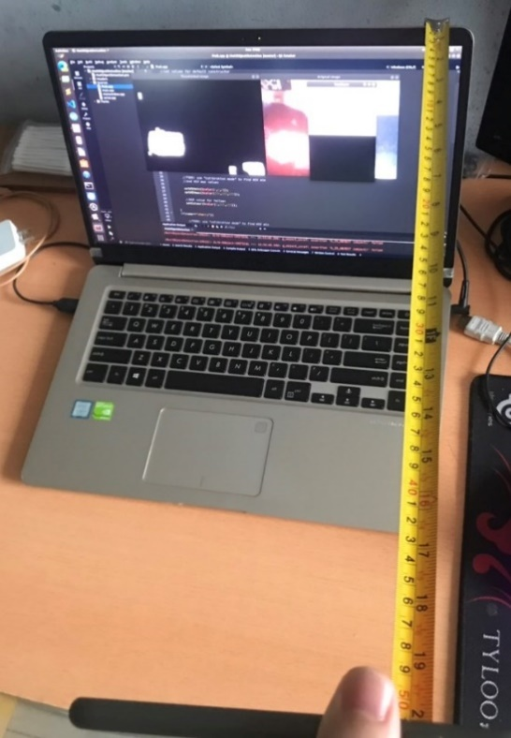

##### Hình 6.15 Đo lại khoảng cách từ đối tượng đến camera.

Độ chính xác phép đo: $∆D=100-{(D}^{'}÷D)= 100-(51.2 ÷ 50)= 98.967 \%$

Như vậy, trong lần kiểm chứng này, sai số đo đạc là 1.033%, có thể nhận định phương pháp đồng dạng tam giác hoàn toàn chính xác và phù hợp trong điều kiện thực tế của đề tài.

# CHƯƠNG 7 KẾT LUẬN VÀ KIẾN NGHỊ



## Kết luận

Sau quá trình nghiên cứu, tính toán và thiết kế, nhóm đã chế tạo ra mô hình robot thực tế đáp ứng được cơ bản yêu cầu bài toán.

Bảng dưới đây mô tả chi tiết thông số kĩ thuật của robot

|  |  |  |
| --- | --- | --- |
| Thông số | Giá trị | Đơn vị |
| Kích thước | 600 $×$ 400 $×$ 1000 | D $×$ R $×$ C (mm) |
| Trọng lượng lớn nhất (khi cấp đủ thuốc BVTV) | 45 | kg |
| Dung tích bình chứa | 10 | lít |
| Thời gian vận hành cho một chu kì xạc accu | 22.68 | phút |
| Năng suất vận hành (trung bình) | 0.35 | ha/ giờ |
| Điện áp sử dụng | 24 | volt |

###### Bảng 7.1 Bảng mô ta chi tiết thông số kỹ thuật của robot

**Kết quả mong muốn:**

**- Hệ thống điều khiển**: robot có thể tự hành trong đường luống dưa thẳng, có thể tự động bẻ lái và bám mục tiêu bằng việc lấy tín hiệu xử lý hình ảnh thông qua camera. Cơ cấu bẻ lái chủ động có thể vận hành không bị lỗi, chuyển từ tự động sang bẻ lái chủ động tốt và ngược lại.

**- Hệ thống cơ khí**: Hệ thống cơ khí chế tạo trên thực tế hoàn thiện trên 90% như trên thiết kế. Trong quá trình vận hành, các khâu khớp của robot hoạt động ổn định, độ chịu tải và cứng vững tốt.

## Nhược điểm

- Tốc độ xử lí tín hiệu hình ảnh thực tế chưa đạt yêu cầu so với mong muốn.

- Chưa hoàn thiện chức năng tự động dừng khi đạt khoảng cách so với đối tượng mẫu (chỉ hoàn thiện được trên thí nghiệm).

- Đáp ứng của hệ thống dẫn hướng chưa tốt, còn xảy ra rung động, nhiễu.

- Chưa thể thiết kế robot hoàn toàn tự động bẻ lái tại các khúc cua.

- Robot vận hành thường xuyên xảy ra hiện tượng trơn trượt

- Độ thẩm mĩ của robot chưa cao.

## Phương án cải tiến

- Nâng cấp bộ xử lí hình ảnh bằng các thiết bị phần cứng (máy tính nhúng , camera) hiện đại hơn.

- Nâng cấp chất lượng hính ảnh thu thập được bằng các dòng camera chuyên dụng.

- Cải thiện giải thuật lập trình nhằm xử lí tốt hơn hình ảnh thu thập từ camera

- Cải tiến thiết kế hệ thống cơ khí đáp ứng tốt hơn yêu cầu thực địa, thay đổi các loại bánh xe nhằm hạn chế trơn trượt.

- Giảm trơn trượt tại địa hình bằng việc tăng cường độ thông thoáng của nền trải bạt